Министерство культуры и спорта Республики Казахстан
РГП на ПХВ «Казахская национальная академия хореографии»

УДК 792.8:304Ш78 На правах рукописи

ШОМАЕВА ДИЛАРА ЕРЖАНОВНА

Гендерный дискурс развития балетмейстерского искусства Казахстана

8D02107 - Искусствоведение

Диссертация на соискание ученой степени
доктора философии (PhD)

Научный консультант:
Джумасеитова Г.Т.,
к.иск., проф.

Зарубежный научный консультант:
Jarvinen H.
PhD of choreography.

Республика Казахстан
Астана, 2023
СОДЕРЖАНИЕ

 | НОРМАТИВНЫЕ ССЫЛКИ………………………………….. | стр.  3
 | ОБОЗНАЧЕНИЯ И СОКРАЩЕНИЯ ………………………… | 4
 | ВВЕДЕНИЕ …………………………………………………...… | 5
Раздел 1 | Теория и практика искусствоведческих исследований в дискурсе гендера
1.1 | Теоретические основы гендерной теории …………………...…. | 14
1.2 | Феминистская критика – новая парадигма в изучении искусства как области гендерных исследований………………………....... | 19
1.3 | Женщина-хореограф в мировом балетном искусстве …………. | 28
Раздел 2 | Вклад женщины-хореографа в развитие хореографического искусства Казахстана
2.1 | Гендерные роли в традиционном обществе казахов и их влияние на развитие национальной хореографии ……………….….. | 43
2.2 | Женское лицо тоталитарной эпохи советского строя …………. | 52
2.3 | Значение женщины-хореографа в период независимого Казахстана ………………………………………………………………. | 63
Раздел 3 | Тенденции и перспективы балетмейстерского искусства в дискурсе гендерной проблематики
3.1 | Переосмысление национальной хореографии современными женщинами-хореографами ……………………………………… | 83
3.2 | Репрезентация женских образов в творчестве казахстанских женщин-хореографов ……………………………………………. | 95
3.3 | Возможные пути преодоления гендерного неравенства в казахстанской хореографии ……………………………….................. | 107
 | ЗАКЛЮЧЕНИЕ ………………………………………….…..…. | 112
 | СПИСОК ИСПОЛЬЗОВАННОЙ ЛИТЕРАТУРЫ ….…..…. | 118
 | ПРИЛОЖЕНИЯ ………………………………………………… | 128

НОРМАТИВНЫЕ ССЫЛКИ

В настоящей диссертации использованы ссылки на следующие стандарты:
Закон Республики Казахстан «О науке» от 18 февраля 2011г. № 407-IV ЗРК; Закон Республики Казахстан «Об образовании» от 27 июля 2007 г. №319-III ЗРК;
Государственный общеобязательный стандарт послевузовского образования Республики Казахстан от 20 июля 2022 г № 2; Правила присуждения ученых степеней от 31 марта 2011 г. №127; межгосударственные стандарты: ГОСТ 7.32-2017. ГОСТ 7.1-2003. Библиографическая запись. Библиографическое описание. Общие требования и правила составления.
«Стратегия гендерного равенства в Республике Казахстан на 2006-2016гг.»: указ Президента РК № 1677 от 29 ноября 2005г.

ОБОЗНАЧЕНИЯ И СОКРАЩЕНИЯ

В настоящей докторской диссертации применяются следующие сокращения:

Академия | – Казахская национальная академия хореографии
АХУ им. А. Селезнева | – Алматинское хореографическое училище
ВШХ | – Высшая школа хореографии
ГАНТ «Алтынай» | – Государственный ансамбль народного танца «Алтынай»
ГАТОБ им. Абая | – Государственный академический театр оперы и балета  им.Абая
ГАТТ | – Государственный академический театр танца Республики  Казахстан под руководством Б. Аюханова
ГАТ РК «Салтанат» | – Государственный ансамбль танца РК «Салтанат»
ГИТИС | – Государственный институт театрального искусства  им.А.В. Луначарского
ГОСО | – Государственный общеобязательный стандарт образования
ГТОБ «Астана Опера» | – Государственный театр оперы и балета «Астана Опера»
КазНУИ | – Казахский национальный университет искусств
КазССР | – Казахская Советская Социалистическая Республика
КГХУ | – Казахское государственное хореографическое училище
МАХУ | – Московское Академическое хореографическое училище
МГАХ | – Московская государственная академия хореографии
МХУ | – Московкое хореографическое училище
НТОБ им. К. Байсеитовой | – Национальный театр оперы и балета им. К.Байсеитовой
РАТИС  РК  РФ | – Российская академия театрального искусства (современное  название ГИТИСа)  – Республика Казахстан  – Российская Федерация
СССР | – Союз Советских Социалистических республик

Введение

Общая характеристика диссертационной работы
Становление хореографического искусства Казахстана закономерно проходит определенные этапы развития. Современный этап характеризуется тем, что в течение последних тридцати лет среди хореографов преобладают женщины, и данный факт можно расценить как тенденцию, оказывающую значительное влияние на дальнейшее развитие отечественного танцевального искусства.
Значимые в этой сфере личности, такие как Айгуль Тати, Мукарам Авахри, Анвара Садыкова, Гульнара Адамова, Гульмира и Гульнара Габбасовы, Гульжан Туткибаева, в своей творческой реализации работают на стыке жанров и стилей, предлагая авторские пластические и режиссерские решения. В отличие от продолжительного периода с момента зарождения в Казахстане профессионального театрального искусства – с начала 1930-ых до конца 1980-ых гг. – наметившиеся поиски новых форм классического, неоклассического, национального и современного танцев отражают актуальные в ХХI веке ценности и настроения казахстанского общества в видении авторов-женщин. Благодаря их достижениям в культурном пространстве появляется понятие синтеза казахстанского балета.
Кроме того, художественное руководство наиболее крупных балетных театров страны в настоящее время осуществляется женщинами, среди которых Алтынай Асылмуратова (ГТОБ «Астана Опера»), Гульжан Туткибаева (КНАТОБ им. Абая), Асель Исабаева (театр «Астана Балет»).
Также необходимо отметить, что это характерно не только для академического балетного театра. Ряд хореографов и режиссеров на постоянной основе занимаются творчеством в государственных и независимых коллективах танцевального и пластического направления. Так, например, нам известны Гульнара Саитова (Государственный уйгурский театр музыкальной комедии им. Кужамьярова) Лариса Ким, Надежда Ким, Александра Цхай и Анна Цой (Государственный корейский театр музыкальной комедии), Яна Макарцева (театр «FreeДа»), Гульсауле Орумбаева (Государственный ансамбль танца РК «Салтанат»), Кадиша Агимбаева (Государственный театр танца «Наз»), Гульбану Мурзабаева (ансамбль «Томирис» Кызылординской областной филармонии), Асель Дюсупова (ансамбль «Кулансаз» Алматинской областной филармонии), Наталья Дубс (Государственный Республиканский академический немецкий драматический театр) и др.
Однако наметившиеся тенденции в гендерном распределении среди балетмейстеров и постановщиков не получают должного внимания у исследователей для изучения в дискурсе соответствующей научной методологии, которая должна учитывать целенаправленное, непосредственное, прямое, а также и косвенное влияние происходящих явлений на отечественное искусство. Традиционные подходы и методы не всегда могут соответствовать новой художественной эстетике. Для теоретиков, занимающихся актуальными вопросами в области искусствоведения, основным целеполаганием является расширение научного аппарата за счет применения альтернативных научных методов и подходов.
Примером становится исследование в дискурсе гендера, что из себя представляет данная диссертационная работа.
Отечественная история балетмейстерского искусства в данном исследовании анализируется с точки зрения гендерного аспекта. Рассматриваются системы представлений, созданные творцами-женщинами, а также выявляются причины, которые привели к несоответствию ситуации в Казахстане в сравнении с мировой тенденцией, где до сих пор существует проблема дискриминации хореографов по половому признаку.
Настоящая работа поможет определить роль женщины-хореографа и её творческий потенциал в дальнейшем развитии балетного искусства Казахстана.
Степень изученности темы. Фундаментальные научные исследования по предлагаемой проблематике в отечественной науке не проводились, о чём свидетельствует отсутствие соответствующих публикаций. Имеющиеся подробные исследования Сарыновой Л. [1], Шанкибаевой А. [2], Садыковой А. [3], Уразымбетова Д. [4], Жумасеитовой Г. [5] посвящены обширному спектру вопросов об истории отечественного театрального искусства. Относительно анализа деятельности отдельных балетмейстеров, в этих исследованиях рассмотрено, в основном, творчество З. Райбаева, М. Тлеубаева, Б. Аюханова, Д. Абирова, которые являются создателями и реформаторами казахстанского балета, работавшими в период советского строя.
Возросшее количество профессиональных коллективов, расширение в их репертуаре стилевой направленности, а также формирование новой идентичности в соответствии с реалиями времени требуют дальнейшего творческого поиска не только хореографов, но и исследователей. Репертуар театра «Астана Балет» в его разножанровости и разноплановости рассмотрен в работе Кусановой А. [6], где нашла своё отражение значимость произведений хореографов-женщин. Режиссерские интерпретации хореографов казахского танца подробно изложены в труде Молдахметовой А. [7]. В ряде статей Садыковой А. [8], Кульбековой А. [9], Жумасеитовой Г. [10], Алиевой У. [11], Мусиной Ф. [12], Шанкибаевой А. [13], Уразымбетова Д. и Молдалим Т. [14] о балетмейстерской деятельности женщин-хореографов дан подробный анализ их творческих достижений. При этом хореографические образцы классического, национального и современного направлений в них рассматриваются на основании сложившихся в науке традиционных искусствоведческих подходов и принципов. Следует отметить, что в указанных работах авторами не был учтён такой фактор, как женская субъектность, что даёт основание предполагать о неполноте полученных результатов, которые могут быть значительно дополнены при условии проведения подобных исследований с учетом гендерного аспекта.
Научные работы Львова Н. [15], Жумасеитовой Г. [5], Коршунова Н. [16], Жуйковой Л. и Есентаевой Д. [17] освещают данные о количестве созданных спектаклей отечественными и приглашенными хореографами в главных балетных театрах страны в советскую эпоху и в период независимости. Эти сведения были применены для сравнительного анализа в контексте данного диссертационного исследования. Невзирая на то, что в научную задачу данных работ не входит принятие во внимание гендерного фактора, на приведенном фактическом материале мы можем проследить, каким образом в течение практически девяноста лет существования балетного искусства в Казахстане меняется динамика присутствия в нем отечественных авторов-женщин.
Примером для исследования гендерного дисбаланса в балетмейстерском искусстве является диссертационная работа Тиг Дж. [18], в которой скрупулёзно собраны результаты изучения репертуарной политики крупнейших академических театров и современных танцевальных трупп и коллективов Европы и Северной Америки в период театрального сезона 2016-2017 годов. В ней нашел подтверждение факт гендерного неравенства в среде хореографов на данный момент. Несмотря на то, что на данный момент все же происходит корреляция соотношения женщин и мужчин-хореографов в мировом масштабе, в том числе и в Казахстане, отечественное балетмейстерское искусство испытывает воздействие этого явления в значительно большей степени, чем европейское. Является ли это результатом того, что развитие современных направлений танца сделало искусство более демократичным и открытым, было рассмотрено в ряде работ исследователей зарубежных стран, однако причины этого явления в Казахстане являются до сих пор не изученными.
Понятия о гендере, гендерной теории и ее категориальном аппарате в мировой науке, лежащие в основе данной работы, разработаны в трудах ученых, которые изначально определили область гендерной проблематики и развили ее как область гуманитарного знания. К ним относятся Фуко М. [19, 20], Де Бовуар С. [21], Рубин Г. [22], Сиксу Э. [23], Иригаре Л. [24], Лорбер Дж., Фаррелл С. [25], Уэст К., Зиммерман Д. [26], Коннелл Р. [27], Гиллиган К. [28], Ходоров Н. [29] и др.
Альтернативные методы и подходы в области искусствоведческого анализа в дискурсе гендерной проблематики отражены в ряде работ западных ученых-основоположников данного направления: Поллока Г. [30, 31], Нохлина Л. [32], Малви Л. [33], Чадвика У. [34], и Паркера Р. [30].
Специфика гендерного подхода в анализе теории и истории танца была детально изложена в трудах К. Адэр [35], Олбрайт А. [36], Дэмпстер Э. [37], Джовитт Д. [38], Гарафола Л. [39], Дали А. [40], Ханны Дж., [41], Фостер С. [42], а также наиболее свежих работах Коритц Э. [43], Браун К. [44], Миджелоу В. [45] и Гуче-Миллер С. [46], в которых они развивают несколько направлений феминистской мысли, обусловленных субъектно-центрическим, материалистическим и постструктуралистским подходами, применяемых в исследовании хореографического искусства.
За теоретическую основу процесса вхождения современной гендерной теории в казахстанский дискурс взяты работы Усмановой А. [47], Перельман И. [48], Курюмовой Н. [49, 50], Г. Брандт [50], Здравомысловой Е. [51], Темкиной А. [51], Бредихиной Л. [52], которые успешно применяют достижения западных ученых в поле гендерных исследований и исследований женщин в российской гуманитарной науке.
О развитии национального танца в интерпретации отечественных хореографов-постановщиков взяты материалы разработанных исследований Абирова Д. [53], Всеволодской-Голушкевич О. [54], Садыковой А. [3], Изим Т. [55], Жумасеитовой Г.[56], Алишевой А. [57] и Молдахметовой А. [7].
В свете проблематики постколониального наследия и его присутствия в танцевальном искусстве Казахстана исследование опирается на понятия, разработанные в трудах Саида Э. [58], Тлостановой М. [59], Дой М. [60], Жапековой Г. [61], Стасевич И. [62].
Общие знания о теории танца и истории профессионального хореографического искусства через творчество балетмейстеров почерпнуты из трудов Блока Л. [63], Вашкевича Н. [64], Ереминой-Солениковой Е. [65], Лопухова Ф. [66], Терентьевой Н. [67], Худякова Н. [68], Новерра Ж. [69], Уивера Дж. [70], Бонне Ж. [71].
Таким образом, анализ фактического материала и степени изученности обширного материала в области хареографии показал, что актуальность данной темы вызвана необходимостью нового научного освещения гендерного вопроса в свете коренных изменений в концепции и политике культурной и общественно-социальной жизни общества за последние пятьдесят лет.
В новом обществе независимого Казахстана назрел вопрос пересмотра существующих знаний об истории развития отечественного хореографического искусства, но осуществить это затрудняется в виду применения в искусствоведении методологии, которая не в состоянии в полной мере соответствовать происходящим в нем процессам. Появилась необходимость систематизации знаний о деятельности казахстанских балетмейстеров в соответствии с современными тенденциями и научными достижениями.
Явление гендерной сегрегации прослеживается на протяжении всего времени существования такого искусства, как балет. Интерес к данному вопросу в мировом сообществе давно сформирован и исследован, что доказывает наличие трудов соответствующей тематики, изданных иностранными учеными. В них мы наблюдаем, какие масштабы имеет недостаточное представительство авторов-женщин, особенно внутри академического искусства. Однако в работах на постсоветском пространстве, и в Казахстане в частности, данное направление балетоведения характеризуется недостаточной исследованностью. Его освещенность носит частичный, фрагментарный характер.
Данная работа поможет получить и реорганизовать новые знания о формировании глубинных процессов в хореографическом искусстве Казахстана, начиная с момента зарождения танцевального искусства казахов и до периода создания академического балетного театра, с учетом его развития на протяжении всей истории существования и появления произведений отечественных балетмейстеров-постановщиков.
Помимо этого, искусствоведение Казахстана сформировано под сильным влиянием теоретической школы периода советской эпохи, когда многие понятия и инструментарии разрабатывались под прямым влиянием идеологии того времени. Тем самым, отечественная исследовательская традиция на данном постколониальном этапе проходит период переформирования и совершенствования.
Эти требования сейчас предъявляются обществом к исследователям и ученым молодого государства. Многие выводы и научные тезисы пересматриваются, что приводит исследователей к интересным результатам. Подробное исследование хореографического искусства Казахстана в поле гендерного дискурса может выявить новые неожиданные факторы и закономерности явлений, повлиявших на развитие казахстанского профессионального балетного искусства.
Творческий вклад женщин-хореографов в развитие национального танца и специфика их репрезентаций женских образов – это отдельные уникальные явления с характерными признаками казахстанского художника в условиях современной реальности, которые оказывают огромное влияние на развитие хореографического искусства в масштабе всей страны. Они должны быть своевременно осмыслены и зафиксированы отечественной наукой. Достижения выдающихся казахстанских женщин-хореографов должны быть признаны как внутри страны, так и за ее пределами, тем не менее это невозможно по причине отсутствия не только научных исследований, посвященных гендерному представительству их в хореографической профессиональной среде, но и фактических данных, соответствующих исторических сведений в полном объёме.
Признание женщин-хореографов в Казахстане определенно осуществляется на практике, что доказывают многочисленные положительные рецензии и критические статьи в стране и за рубежом, но, к сожалению, это происходит без соответствующего научного понимания, что приводит к неполному освещению этого явления. Отсутствует анализ того, как влияет видение хореографа-женщины или мужчины на разработку балетного сюжета, их предпочтения в выборе художественных средств, репрезентации образов, формировании репертуарной политики и впоследствии успешности или неуспешности музыкального произведения в целом у зрителя. Кроме того, результаты исследования казахстанского опыта, когда в главных театрах страны ведущее положение главных балетмейстеров занимают женщины, может быть интересен и полезен мировому балетному сообществу.
Таким образом, научная задача заключается в научном освещении и дальнейшей систематизации оснований, повлиявших на процессы в истории балетмейстерского искусства Казахстана в аспекте гендерного дискурса, а также выработке некоторых практических рекомендаций, которые позволят разрешить противоречия, связанные с вопросом гендерного дисбаланса.
Объект исследования: творческая деятельность казахстанских хореографов-женщин с момента зарождения профессионального балетного искусства и до настоящего времени.
Предмет: процессы и их причины в истории балетмейстерского искусства Казахстана, влияющие на формирование тенденций его развития в поле гендерного дискурса.
Целью исследования является выявление особенностей формирования и развития балетмейстерского искусства Казахстана в аспекте гендера и определение роли женщины-хореографа.
Для достижения исследовательской цели необходимо решение следующих научных задач:
- раскрыть сущность понятий гендера и гендерной теории в искусствоведении;
- выявить основные особенности подхода феминистской критики к изучению искусства как области гендерных исследований;
- проанализировать историю мировой хореографии с точки зрения наличия факторов, определяющих в ней место женщины-хореографа;
- рассмотреть традиционные гендерные роли в обществе казахов и их влияние на развитие национальной хореографии;
- выявить процессы, повлиявшие на формирование нового положения женщины в хореографическом искусстве тоталитарной эпохи (в аспекте творчества Шары Жиенкуловой);
- обосновать механизмы утверждения женщины-хореографа в искусстве независимого Казахстана;
- проанализировать современный этап сценического воплощения казахского танца в творчестве женщин-хореографов Казахстана;
- рассмотреть некоторые образцы репрезентаций женских образов на балетной сцене, созданные женщинами-авторами;
- сформулировать возможные пути преодоления негативного влияния гендерного аспекта на казахстанское балетное искусство.
Гипотеза исследования. Предварительное изучение вопроса позволяет говорить о том, что при условии осуществления анализа процессов формирования и развития балетмейстерского искусства Казахстана в поле гендерного дискурса возможно определить причины существующей на современном этапе доминантной позиции женщины-хореографа, ее влияния на отечественное балетное искусство, тем самым дополнить существующую систему знаний отечественного балетоведения.
Методология и методы исследования. Методологически, данная работа выполнена в рамках гендерной теории и феминистской критики, основанных на следующих подходах:
- диалектический;
- системный;
- междисциплинарный,
которые были применены в соответствии с научными принципами историзма, преемственности и последовательности. Также применены иконологический, семиотический методы, некоторые виды формального метода, а также контент-анализ, синтез, описание, сравнение и интервью.
Научная новизна обусловлена:
- концепцией пересмотра истории балетмейстерского искусства Казахстана в дискурсе гендера;
- рассмотрением творчества женщин-хореографов по примеру международной научной практики в контексте проникновения гендерной теории в гуманитарную науку;
- применением принципов феминистской критики в понимании процесса формирования новой эстетики и ее утверждения на казахстанской балетной сцене женщинами-хореографами;
- выявлением предложенных женщинами-хореографами новых средств стилизации и интепретации национального танца на балетной сцене;
- определением специфики репрезентаций женских образов и реинтерпретаций канонических культурных текстов, созданных казахстанскими женщинами-хореографами.
Основные положения, выносимые на защиту:
1. Применение альтернативных подходов к изучению танца, основанных на гендерной теории и феминистской критике, предоставляет возможность пересмотреть историю развития балетмейстерского искусства Казахстана с точки зрения женщины и ее места в нём.
2. Концептуальные методы исследования хореографического искусства, основанные на принципах феминистской критики, формируются необходимостью изучать и обобщать опыт женщин с позиции женщин. Статус женщины в определённых социально-общественных, временных и профессиональных обстоятельствах выступает главным условием исторической переоценки значимости достижений авторов.
3. На протяжении всего времени существования профессионального балетного театра балетмейстеры Казахстана испытывали влияние гендерного фактора, что привело к дисбалансу, выраженному в практически полном отсутствии хореографов-женщин в советскую эпоху и их лидерству в условиях независимости страны.
4. Национальный казахский танец зародился под воздействием ряда факторов, которые привели к формированию особого традиционного уклада жизни народа, регламентируемому патриархальной системой взглядов, в связи с чем сложились характер, форма и содержание женского танца.
5. Одна из первостепенных задач балетмейстеров, заключающаяся в развитии национального танца по пути профессионализации и стилизации, нашла свое воплощение в творчестве женщин-исполнительниц и хореографов: Шары Жиенкуловой, Айгуль Тати, Анвары Садыковой, Мукарам Авахри и других.
6. С обретением Казахстаном независимости комплекс оснований для формирования оригинального авторского взгляда, состоящего из личного и общего опыта отечественных женщин-хореографов, сложился в феномен «двойной чувствительности» (предложенный М. Тлостановой).
7. Репрезентации женских образов в произведениях женщин-хореографов осуществляется в направлениях национального, неоклассического и современного танца.
8. Канонические образы женщин пересматриваются в репрезентациях Мукарам Авахри, созданных вне западной культуры и видения автора-мужчины.
9. Аспект гендерного дискурса, в котором осуществлена настоящая диссертационная работа, затрагивает все профессиональные области хореографического искусства. Гендерный фактор может нести как положительные, так и негативные последствия, и для преодоления последних необходима непрерывающаяся в данном направлении исследовательская деятельность. В практику действующих образовательных и институциональных заведений рекомендуется внедрять принципы инклюзивности.
Теоретическая значимость настоящей работы определяется следующим:
- первой попыткой систематизации и сбора статистических данных о постановках в балетных театрах Казахстана хореографами-женщинами и мужчинами;
- применением работы в качестве самостоятельного инструментария для исследователей, занимающихся историей и теорией искусств на стыке с науками, освещающими гендерные вопросы;
- использованием данных и результатов работы в международных исследованиях о состоянии гендерной политики в хореографии Казахстана.
Практическая значимость данной работы заключается в:
- внедрении политики гендерной грамотности в профессиональных хореографических коллективах;
- использовании материала диссертации в обучающих семинарах, лекциях на данную тему для образовательных хореографических заведений: школ, колледжей и вузов, а также для хореографических коллективов.
База исследования:
- театр «Астана Балет»;
- КНАТОБ им. Абая;
- театр «Астана Опера»;
- театр современного танца «Самрук»;
- КазНАИ им. Т.Жургенова;
- кафедра искусствоведения Казахской национальной академии хореографии;
- Theatre Academy of the University of Arts Helsinki.
Структура: в диссертации представлены введение, три раздела, включающих девять подразделов, заключение, библиографический список использованной литературы и источников, приложение.
Апробация исследования: основные результаты диссертации изложены в 8 научных публикациях, в том числе:
- одна в международном научном издании, входящем в базу данных компании Scopus (Q3);
- три в журналах, рекомендованных перечнем КОКСОН МНВО РК;
- три в материалах международных научных конференций;
- одна в научном издании Республики Казахстан.
1. Shomayeva D. «Carmen and Salome: the theme of “femme fatale” in the ballets of Mukaram Avakhri» // Rupkatha Journal of Interdisciplinary Studies in Humanities. – 2021, Vol. 13, No.1. Scopus. DOI: 10.21659/rupkatha.v13n1.41
2. Шомаева Д.Е., Жумасеитова Г.Т. История деколониальной чувствительности в дискурсе балетмейстерского искусства Казахстана // Central Asian Journal of Art Studies. – 2021, Vol. 6, Is. 2. – Cc. 50-64.
3. Шомаева Д.Е. Влияние гендерной роли женщины в традиционном казахском обществе на развитие национального танца // Вестник ЗКГУ им. М. Утемисова. – 2020, № 4(80). – Сc. 296-303.
4. Shomayeva D.Y., Zhumaseitova G.T. Creative searches in the genre of national ballet: «Sultan Baibars» and «The Legend of Turanga» // «Keruen» scientific journal M.O. Auezov Institute of Literature and Art.– 2021, Vol.73, No.4. – Pp. 305-313.
5. Shomayeva D. Architectural guidelines in a stage space on the example of performances of «Astana Ballet» theatre // «Modern approaches to the introduction of science into practice»: материалы XV Международной научной концеренции, Сан-Франциско (США), 2021. – Сс. 29-32.
6. Shomayeva D. To the question of the principles of feminist criticism in dance history studies // «Foundations and Trends in Research»: материалы Международной научной концеренции (№2), Копенгаген (Дания), 2023. – Сс. 211-215.
7. Шомаева Д.Е. Творческая деятельность Айгуль Тати в театре «Астана Балет» // «Хореографическое искусство и профессиональное образование в Казахстане: традиции, инновации, перспективы»: материалы Международной научной конференции, посвященной 25-летию факультета хореографии Казахской национальной академии искусств им. Т.К. Жургенова, Алматы, 2020. – Сс. 121-129.
8. Шомаева Д.Е. К вопросу о «женском взгляде» в хореографии на примере спектакля Мукарам Авахри «Кармен» // Arts Academy Scientific Journal. – 2020, № 2(15). – Сс. 5-13.
Докторская диссертация была обсуждена и рекомендована к защите на расширенном заседании кафедры искусствоведения и арт-менеджмента РГП на ПХВ «Казахской национальной академии хореографии» КК МКС РК.

- Теория и практика искусствоведческих исследований в дискурсе гендера

  - Теоретические основы гендерной теории
Прежде чем приступить к рассмотрению гендерного направления в современных научных исследованиях, нам необходимо определить категориально-понятийный аппарат, используемый в предложенном данной работой контексте. Для достижения задач диссертации прежде всего требуется понять, что из себя представляет поле гендерного дискурса в науке.
Под понятием дискурса в XX - начале XXI вв. подразумевалась языковая конструкция, развиваемая в рассуждении, а также письменный текст с общими тематическими признаками. Французские философы того времени, ярким представителем которых является М. Фуко, понимали под дискурсом коммуникативное явление со сложной системой знаний о мире и всеми идеологическими установками. В этом смысле сегодня дискурсы имеют важные последствия для отдельных стран и народов, локальных и корпоративных социальных групп [19].
С этим связано распространение гендерного дискурса, который нами трактуется как презентация устойчивых представлений о гендерном равноправии/сегрегации участников того или иного процесса.
Само понятие «гендер» обозначает совокупность значений, которые приписываются биологическим половым различиям, и представляет собой способ «символической организации мира в бинарных оппозициях, части которых ассоциируются с мужским и женским полами» [72, с. 228]. Природа, а затем и культура на протяжении всех исторических эпох являлись причиной существования социальных отношений между мужчиной и женщиной.
Мнение о том, что виды деятельности, способы мышления, особенности поведения мужчин и женщин определяются исключительно природой, является сомнительным и поверхностным. «Гендер» является культурно и исторически сконструированным понятием. Особые условия, которые также учитывают классовые, возрастные, семейные и иные различия, создают понятия феминности и маскулинности.
Главное свойство гендерной бинарности – это резкое противопоставление, отождествляемого с женским и мужским. При этом понятия "эмоциональное/телесное/интуитивное" как качества приписываются женскому, а понятия "рациональное/духовное/логичное" - соответственно мужскому. Подобная оценка также проявляется в отношении к проявлению маскулинности как позитивному качеству, и к проявлению феминности как отрицательному, что также оформляется как доминирование мужского в качестве общечеловеческого. Это ведет к возникновению гендерной асимметрии. И вся данная система дихотомий лежит в основе гендерной метафоризации, то есть переноса качеств, приписываемых мужчинам и женщинам, далее - на нации, социальные группы, политические институты и другие социальные или природные феномены [72, с. 231].
Само слово «гендер» официально вводится в научный обиход после публикации американским психиатром и психологом Робертом Столлером в 1968 году книги «Пол и гендер» («Sex and Gender»), в которой автор предложил разделить понятие пола на два значения: понимание его как биологической характеристики человека (sex), и представление о нем как о социально-сконструированной модели - гендера (gender) [73].
Частое представление об их синонимичности является ошибочным, так как деление гендера и пола имеет фундаментальное значение. Различия между мужчиной и женщиной, помимо биологических, обусловлены и психическими, культурными, социальными причинами. То есть, согласно современным воззрениям, гендер - это спектр характеристик, относящихся к маскулинности и феминности. В зависимости от контекста, под такими характеристиками могут подразумеваться социальные структуры (в частности, гендерные и другие социальные роли) или гендерная идентичность [74]. Описание содержания этих новых понятий содержится в следующей цитате: “... смоделированная обществом и поддерживаемая социальными институтами система ценностей, норм и характеристик мужского и женского поведения, стиля жизни и образа мышления, ролей и отношений женщин и мужчин, приобретенных ими как личностями в процессе социализации, прежде всего определяется социальным, политическим, экономическим и культурным контекстами бытия и фиксирует представление о женщине и мужчине в зависимости от их пола” [75, с. 11].
Предложенный этими понятиями контекст положил начало теории о гендере. Ее предметом изучения становится не только социальное и культурное проявления половых различий, но и требующие, по мнению исследователей, внимания вопросы власти и управления, которыми пронизана повседневная жизнь мужчин и женщин.
В большинстве цивилизованных культур на первое место ставится мужчина, женщина считается «вторым» или «слабым» полом». Иными словами, ее позиция находится в зависимости от «сильного». В такой доминирующей на протяжении десятков веков общественной системе под названием «патриархат» именно женщина оказывается в положении подчинения и угнетения. Поэтому особо важное значение в гендерных исследованиях приобретают исследования женского опыта, включая феминистское движение. Проблемное поле гендерной теории, в первую очередь, связано с уделением особого внимания на историю социального статуса женщины и власти.
Институализация женских исследований началась с 1970-х годов в англо-американской культуре, развиваясь как когнитивная практика феминистического движения, так называемой «второй волны». Она положила начало развитию трех исследовательских направлений:
1) либеральный феминизм;
2) радикальный феминизм;
3) конструктивизм.
Эти направления развивались, сменяя и отрицая друг друга, и в настоящее время сосуществуют в рамках научного сообщества.
Классическая работа Симоны де Бовуар «Второй пол» стала первым полным исторически-философским трудом о положении женщины. Основная идея Бовуар заключается в том, что в мужской модели мировосприятия женщина не является субъектом, а предстает как определенная «инакость». То есть женское «иное» есть низшее и вторичное по отношению к трансцендентному маскулинному, что обусловлено репродуктивной функцией. И чтобы быть способной к творчеству, женщине надо перестать быть «Иной» и обрести субъектность [21].
Различные направления в этой области развивались, сменяя и отрицая друг друга, от теории деконструкции Фуко-Лакана-Дерриды к либеральным и постлиберальным работам Г. Рубин [22], Дж. Лорбер и С. Фаррелл [25], К. Уэст и Д. Зиммерман [26], Р. Коннелл [27], К. Гиллиган [28], Д. Смит [76], Дж. Б. Эльштайн [77], Н. Ходоров [29], Л. Иригарэ [24], которые в настоящее время сосуществуют и дополняют друг друга.
Были определены основные принципы феминисткого дискурса:
– во-первых, различие полов и гендеров мыслится как социальный конструкт в широком смысле. Это означает, что отношения между полами рассматриваются как социально создаваемые властные отношения, при которых воспроизводится субординация «слабого» пола;
– во-вторых, современный феминистский дискурс принципиально междисциплинарен. Авторы опираются на психоанализ, антропологию, социологию, историю, политическую экономию, психологию, литературоведение, философию и другие дисциплинарные области;
– в-третьих, феминистский дискурс исходит из того, что отождествление мужского с общечеловеческим, присущее основным социальным теориям, строится на классических когнитивных дуальных оппозициях культуры и природы, активного и пассивного, рационального и иррационального, мужского и женского. Простое дуалистическое мышление, работающее в режиме бинарных оппозиций, дискурсивно соответствуют иерархии властных отношений господства и подчинения и потому должно быть отвергнуто.
Конструктивистский подход, как и постмодернистский феминизм, феминизм цветных, культурный феминизм, представляет так называемую «третью волну», наступившую с конца 1980-х – начала 1990-х годов. Исследователи феминистских текстов отмечают, что применительно к данному периоду (иногда называемому постфеминизмом) не существует конвенционального разделения на направления, что обусловлено усложнением и дроблением современного феминистского дискурса. Тупик феминистского интеллектуального и политического проекта преодолевается посредством новой концепции феминистской политики. Политический проект феминистского постмодернизма заключается в деконструкции, призванной разрушать доминирующий дискурс [51].
На территории русскоязычного пространства термин «гендер» был впервые применен в рассматриваемом контексте в 80-е годы прошлого столетия. Значимым шагом стало открытие Московского центра гендерных исследований при Институте народонаселения и Институте демографии Академии наук РФ. Первыми учеными, поставившими вопрос о барьерных реалиях гендерного равенства, стали А. Посадская, Н. Захарова, Н. Римашевская.
Политические процессы в стране в конце 80-ых – начале 90-ых годов прошлого столетия привели к интеграции постсоветских государств в международное поле и в дальнейшем - к принятию 29 июня 1998 года Республикой Казахстан Конвенции ООН «О борьбе со всеми формами дискриминации против женщин».
Далее, начиная с 90-ых годов, процесс продолжал, с одной стороны, развиваться в сторону освобождения постсоветского дискурса и медленного вхождения в него современных теорий. В первую очередь, это касалось классических подходов к исследованиям и тех, которые образовались как их критика. Подобная “дискурсивная всеядность явно компенсирует дискурсивный дефицит советского периода, когда многие традиции, создававшие почву для критической теории, были маргинализованы” [51, с. 18]. Причиной столь долгого застоя называют тоталитарность официального дискурса эпохи, табуировавшей множество течений и подходов, одновременно возникших в ХХ веке в западной науке, в том числе психоанализ, неомарксизм, экзистенциализм, феноменология, структурно-функциональный анализ, структурализм и постструктурализм, что создало условия для невозможности развития феминистской мысли. Однако, по мнению исследователей, теории субъектности в трудах В. Выготского, В. Ильенкова, М.Мамардашвили, Ю. Лотмана, М. Бахтина и др. представляют собой потенциальный ресурс для русскоязычной феминистской критики [51, с. 19].
С другой стороны, несмотря на количественное увеличение трудов гендерной литературы и словарей, приближение к данной теме до сих пор создаёт для русскоязычной аудитории проблему, как правильно применять это понятие в условиях отсутствия общепринятого русскоязычного описания и как справляться с национальной спецификой освоения многочисленных западных феминизмов и теорий гендера. Изданные различные словари, такие как авторский словарь С.Ф. Хрисановой, словарь Азербайджанского гендерного информационного центра и, главным образом, наиболее полный и взвешенный «Словарь гендерных терминов» под редакцией А.А. Денисовой, – в значительной степени нормализовали ситуацию и сняли терминологическое напряжение начала 1990-х гг. Но все же настороженное в русскоязычной культуре отношение к теме имеет объективные лингвистические обоснования: “Если в английском языке имеется несколько слов для обозначения понятия «женское» (female, woman(’s), feminine), что вместе с бесчисленными производными дает разветвленную систему обозначения и описания этого понятия, то субстратное понятие «женское» в русском языке невозможно использовать без кавычек по причине множества нерасчлененных смыслов, втискиваемых в него”. [52, с. 5]
Еще одним проявлением российской, и шире постсоветской, дискурсивной специфики является тенденция поиска культурных корней, которая, в данном случае, принимает форму дискурсивного возвращения традиционной женственности. Появляется множество текстов, посвященных прославлению роли матери, подруги и музы выдающихся мужчин. Этот опосредствованный поток, очевидно, движется в ином направлении, чем феминистский. Он создает поле, заряженное негативизмом по отношению к феминистскому дискурсу в его (про)западном варианте. Тем не менее, дискурсивное возвращение традиционной женственности — лишь первый этап для формирования отечественного собственно феминистского дискурса [51].
Это противоречие актуально и для Казахстана и его научно-исследовательской и общественной среды. Гендерные исследования в Казахстане как дисциплина оформлялись с начала 90-ых годов. Первой организацией, публично поставившей проблему гендерного равноправия, использовав при этом понятие “феминизм”, стала созданная в 1993 году “Феминистская лига”. Появление годом позже сразу двух монографий Натальи Усачевой “Женщина: ее статус, судьба и образ в мировой культуре” и Зии Мукашевой “Женские образы как символы культуры”, посвященных женской проблематике знаменуют растущий интерес к научным философским аспектам гендерных исследований [78].
Помимо “Феминистской лиги”, действуют несколько научно-исследовательских центров:
– Центр гендерных исследований (ЦГИ), созданный в 1998 году;
– НИИ социальных и гендерных исследований при Казахском государственном институте, созданный в 2001 году;
– Центр гендерного образования при Казахском Национальном Университете имени Аль-Фараби, созданный в 2005 году;
– Консорциум гендерных ученых (GenCon) при Назарбаев Университете, созданный для объединения и поддержки гендерных ученых в Казахстане и тех, кто изучает центрально-азиатский контекст,
а также ряд менее крупных центров в регионах страны.
Государственно регулирующим документом в гендерной политике стала «Стратегия гендерного равенства в Республике Казахстан на 2006−2016 годы». С 2017 года в силу вступила «Концепция семейной и гендерной политики до 2030 года». В 1994 году была учреждена должность советника президента по проблемам семьи и женщин, а с 2003 года был также принят ряд нормативных документов и законов о положении гендерной политики страны. Реализацию гендерной политики координирует Национальная комиссия по делам женщин и семейно-демографической политике при Президенте РК.
За время независимости в Казахстане были проведены десятки научных конференций различных уровней, форумов, посвященных обсуждению в различным аспектах гендерных вопросов.
Таким образом, понятие о гендере во всем мире активно изучается и осваивается в различных отраслях современной науки. Но надо понимать, что, если в антропологии, социологии и политологии гендер часто изучается как практика, то принципиальным отличием культурологии является то, что она рассматривает представление о гендере.

  - Феминистская критика – новая парадигма в изучении искусства как области гендерных исследований

Искусство как особая область человеческой деятельности основывается на познании мира в уникальной форме художественных образов. При этом один из центральных объектов искусства является сам человек: о нем повествует и литература, и театр, и живопись, и музыка, и кино, и, конечно, танец. Исходя из этого, преподаватель культурологии и исследователь И. В. Перельман объясняет: “История человека – это история его репрезентации в произведениях искусства. Именно искусство как никакой другой институт общественного сознания отражает сущностную связь человека с миром, социумом. Оно показывает многообразие типов и видов социальных практик, их взаимовлияние, взаимообусловленность. Благодаря чему, искусство оказывается высокоорганизованной формой самоутверждения человека, утверждения его социальности. Это обстоятельство позволяет рассматривать искусство как область гендерной репрезентации” [48].
Для всех гендерных исследований культурных факторов формирования маскулинности и феминности важно понятие гендерной репрезентации. Понятие репрезентации имеет две основные трактовки:
– с одной стороны, под репрезентацией понимается выражение и представление чьих-то интересов. Данная трактовка является наиболее общей;
– с другой стороны, в сфере культуры и искусства репрезентация — это представление чего-то существующего иными средствами.
Репрезентация также может трактоваться как процесс, в результате которого субъектами культуры используется система знаков для производства значений. Объекты репрезентации не имеют какого-либо исходного смысла, они приобретают его в процессе коммуникации, кодирования и декодирования символов, что зависит от культурного контекста. Подобные процессы происходят и с гендером. Искусство как особая область осмысляет сложность мира, как уже было сказано, в форме художественных образов. Как выражено в дальнейшем у И.В. Перельман, «проблема художественной образности – это проблема понимания языка того или иного историко-стилистического направления» [48]. О том, как сложилась система символов и знаков в репрезентации гендера, много обсуждается и говорится в теории искусств сегодня, особенно в дискурсе отношений с властью и ее интересами.
Исследование вопроса, каким образом доминирующая идеология определяет политику репрезентации, становится постепенно ведущей проблематикой такого направления гендерной теории, как феминистская критика.
Феминистская критика – подход, подразумевающий пересмотр истории с женского ракурса. Отмечаем тот факт, что тексты ведущих теоретиков феминистской критики и критических статей основываются в своем большинстве на материале визуальных практик – живописи, кино и, главным образом, современного искусства. И оправдывается этот факт тем, что открытость и проективность современного художественного сознания исторически зародились и развивались бок о бок с теориями женских и гендерных исследований [52]. Таким образом, основные положения категориального аппарата, использованные в данной докторской диссертации, были применены к визуальным видам искусств. Также теоретической основой стали научные труды западных исследователей, посвященные развитию феминистской мысли, так как в них представлен наиболее разработанный подход к интерпретации искусства, создана база научного аппарата и научных текстов, которые отражают динамику тематических исследований в течение последних двадцати лет.
Большого внимания заслуживает опубликованный в 1971 году фундаментальный труд историка искусств и профессора Линды Нохлин, в котором представлены важные для искусствоведения три ключевых направления феминистской критики и на которые мы опираемся в настоящем исследовании:
1) поиск и исследование творчества женщин-художниц;
2) изучение репрезентаций «женщины» в искусстве;
3) критика дискурсивных границ истории искусства как научной дисциплины [32].
Другие существующие направления в науке, сформировавшиеся в последние два десятилетия и наиболее актуальные на данный момент, входят в дискурс, смещенный в область квиргендерной (небинарной) идентичности, которые не нашли своего применения в настоящем исследовании.
Без сомнений, обозначение и признание существования женщин-авторов в истории мирового искусства становится одной из острых тем современных исследований, более того, целенаправленное замалчивание их достижений в научном освещении носит фундаментальный характер. К примеру, официальная история практически не оставила имен женщин-художниц (как и скульпторов, композиторов и т.д.). Изданные в США во второй половине ХХ века биографические справочники Элеанор Тафтс, Гуго Мюнстенберга, Линды Нохлин, Энн Харрис и других - “Пять веков женщин-художниц”, “Женщины-художницы от Средневековья до ХХ века”, “Женщины-художницы 1550-1950”, – восстановили объективную мировую историю искусств, вписав в неё имена выдающихся художниц. Среди них имена Джудит Лейстер (1609-1661) (работы которой приписывались Франсу Хальсу), Ангелики Кауффман (1741-1807), Сюзен Робертсон (1855-1922) и многих других [32].
Следующим этапом стал ранний феминистский анализ, который сфокусировал свое внимание уже на работах выдающихся женщин-художников и показал, что деятельность женщин была представлена ​​в негативном отношении к творчеству и высокой культуре. Бинарные противопоставления западной мысли - мужчина / женщина, природа / культура, анализ / интуиция - были воспроизведены в истории искусства и использованы в качестве основы для эстетических оценок. Результаты анализа произведений искусства не являются ни «нейтральными», ни «универсальными»; вместо этого они укрепляют широко распространенные общественные ценности и убеждения. В упомянутом эссе Линды Нохлин прослеживаются некоторые причины того, почему в пантеоне «великих художников» отсутствуют женщины. Она рисует картину дискриминации женщин-художниц в системе академического художественного образования, основанной в XVIII—XIX веках, когда женщины вообще не допускались к обучению или им не разрешалось рисовать обнаженную натуру — краеугольный камень академического художественного образования. Отвергая все теории гениальности как врожденного (т.е. мужского) дара, Л. Нохлин заявляет, что биология не есть судьба, в том числе и для женщины. Напротив, она призывает пересмотреть биографии женщин-художниц с институциональной точки зрения, анализируя, какие возможности предоставляли им специфические исторические и экономические обстоятельства на художественном поприще [32].
То есть феминистская критика не фокусируется лишь на биографических фактах существования женщин-авторов, потому что подобная описательная деятельность «не ставит под сомнение теоретические основания дискурса истории искусства, оставляя в силе первичные патриархатные модели, принятые сообществом традиционалистов» [47, с. 468].
В этом плане применим метод М. Фуко, который анализировал, как осуществляется власть: не через открытое принуждение, а через инвестиции в конкретные институты и дискурсы, а также формы знаний, которые они производят. Фуко поднял много вопросов о функции визуальной культуры как определяющей и регулирующей практики относительно роли и значимости женщин в истории. Различие между «полной» и «общей» историей в его «Археологии знаний» используется в практике феминистской проблематики, которая учитывает специфический опыт женщин, принимая во внимание параллельную историю, уникально женскую и существующую вне доминирующей культуры [19]. Еще одна важная для данной науки работа Р. Паркер и Г. Поллок «Старые мастерицы. Женщины, искусство и идеология» (1981), в подтверждение вышесказанного, отрицает не только историю без женщин, но и оценочные критерии нормативной эстетики. Паркер и Поллок исследуют вопрос о влиянии социальных институтов и исторических условий, парадоксально делающих женщин непричастных к искусству. Эта книга стала первой работой, поднявшей тему не столько об описании произведений авторов-женщин, сколько о создании и формировании идеологий в этой сфере [30].
Естественным образом, перед западными искусствоведами открывается следующий уровень, выраженный в предположении, что, коль догма об “отсутствии женщин” в искусстве была опровергнута, то открывается возможность говорить об обнаружении “женского взгляда” (от англ. “gaze” - пристальный взгляд). Выражение антонимично повторяет термин «мужской взгляд» («male gaze»), впервые введенный в научный оборот кинокритиком Лаурой Малви. В эссе под названием «Визуальное удовольствие и нарративный кинематограф» она поднимает вопросы о механизмах формирования субъективности, специфике «мужского взгляда», размышляет о позиции женщины на киноэкране, призванной услаждать взгляд мужчины, и женщины-зрителя, вынужденной смотреть на женское тело не своими глазами, а глазами мужчины, чтобы получить удовольствие от просмотра [33]. Вопрос "кто смотрит, на что и каковы последствия этого с точки зрения властных отношений?” несет в себе не только чисто физиологические характеристики видения, но бессознательно усвоенные нормы культуры. Как отмечает исследователь политики женской репрезентации в искусстве А. Усманова, “учиться видеть!” — в некотором смысле, символичный для нашего времени призыв, обращенный ко всем, кто имеет дело с визуальной культурой. Мы многим обязаны такому виду визуального искусства, как авангардистское, эксперименты которого с формой и невротическое неприятие канонов классической визуальности, начиная с импрессионизма, привели к гораздо более серьезным результатам, чем это предполагалось изначально: «освобождение взгляда» распространилось далеко за пределы собственно изобразительного искусства, превратившись в эпистемологическую метафору” [47, с. 472].
Как пример оперирования понятиями, А. Усманова в своем труде приводит сравнительный анализ живописного сюжета “Сусанна и старцы” в интерпретации Мике Баля, который он называет “the history of illegitimate looking” (“история нелигитимного видения”). Мы считаем необходимым отразить его в исследовании как яркий пример того, какой широкий инструментарий предоставляет феминистская критика. Анализ полотна кисти голландца Пауля Рубенса и художницы Артемизии Джентиллески на один и тот же сюжет приводит к интересному и полярному результату (приложение А, рис.1,2). У художника-мужчины субъектом зрения выступают старцы, которые наблюдают фигуру Сусанны. Они предлагают реципиенту позицию, с которой он также видит героиню, в то время как она сама не участвует в происходящем. Такая идентификация создает ситуацию, когда фигура обнаженной женщины становится объектом желания. По-другому композиционно и фабульно решена картина Артемизии Джентиллески. Сусанна видит, что ее рассматривают, и противится этому, поэтому ее образ обретает совершенно иной характер. Вместо соблазнительности ее тело выражает дискомфорт и несогласие с эротизмом ситуации. Мы можем это понять по следующим признакам: неудобство каменной скамейки, на которой расположена женщина, противопоставлена изображению витиеватых растений и цветов, отсылающих к ассоциации с садом земных наслаждений. Взгляд мужчин обращен друг на друга, а не на затравленную женщину. Она отворачивается, вырываясь из поля их зрения, что символизирует несогласие. В этом случае ее позиция оказывается «взглядом» повествующего субъекта, и старцев мы видим уже ее глазами [79].
О таком содержательном анализе говорит и Гризельда Поллок в своей знаменитой статье 1977 года под названием “Что не так с изображениями женщин?” Ее мнение состоит в том, что доказательство дискриминации женского искусства и женщины в искусстве должно содержаться внутри самого “текста” произведения. Традиционное понятие о женском образе должно быть заменено представлением о нем в идеологическом дискурсе. Так, в ее понимании, мы сможем увидеть, как в разное время и в разных условиях одним и тем же образам приписывались различные значения [31].
В качестве аналогии можно привести примеры и в балетном искусстве. Кеннет Макмиллан, Пина Бауш и Марта Грэм как хореографы ХХ века создают репрезентации женских образов, отличные от того эфемерного нечеловеческого лика, которым женщина представлялась на протяжении романтической эпохи. К. Макмиллан представляет ее в образе статусной, порой расчетливой, всегда страстной вершительницей действия в таких своих балетах, как: «Дом Бернарды Альбы», «Ромео и Джульетта», «Анастасия», «Майерлинг» и «Манон». Однако, по выражению Дж. Ханны, в «Айседоре» он выставляет смелого первопроходца современного танца как глупую лесбиянку и сексуальный объект мужчин, игнорируя ее эстетический вклад [41, с. 203]. Тогда как в новом образе женщины в постановках Пины Бауш ее ярость носит характер «поиска самоидентификации, борьбы с препятствиями в коммуникации, усилий против сохранения мужского превосходства…» [41, с. 208]. Также как Марта Грэм, в свою очередь, наделяет женщин-героинь своих произведений на библейскую тему человеческими чертами, превращая их в субъектов, так что они перестают быть пассивными персонажами в сюжетах о богах и мужчинах.
Исходя из вышесказанного, пересмотр существующих форм репрезентации, то есть реинтерпретирование, может открыть неожиданные противоречия, полисемичность уже знакомых текстов. Ниже приведена таблица, наглядно демонстрирующая разницу в возможных трактовках женских образов, которые предлагает контекст феминистской критики (см. таблица № 1). И это касается не только современного искусства, но, в первую очередь, классического.
 | В контексте классических принципов  искусствознания: | В контексте феминистской критики:
- Основные  принципы | целостность  последовательность  когерентность | амбивалентность  полисемичность  противоречие
- Видение | Диктуется идеологической схемой, существующей на протяжении всей истории искусств:  закрытость и единость интерпретации  женские образы универсальны. | В попытке отойти от имеющихся форм и способов интепретации задействует формы бессознательного в переосмыслении знакомых текстов:  выявление самоцензуры со стороны художника и социума:  гетероглоссия в значениях женских образов, которая также включает в себя вопрос репрезентации пола.
- Значение | сущность женщины =  константная величина  представление о положительной /отрицательной героине (целомудрие, чистота противопоставляются распутству, порочности) | «женщина как означающее в идеологическом дискурсе» (по Поллок)  в разные времена разные значения приписывались женским образам.
Таблица № 1. Вопрос расшифровывания «женских образов»

Как мы видим выше, главный ключ к пониманию обоснования применения принципов феминистской критики кроется в трудноискоренимом убеждении о том, что на протяжении веков формировались стереотипные каноны иконографической трактовки в искусстве: женщины-матери, блудницы, колдуньи, музы и т.д. Все они существуют внутри патриархальной культуры как означающие ее представления о благе и о том, что необходимо вытеснить.
Однако классической школе искусствознания присуще стремление унифицировать выводы при анализе произведения искусства, сводя все его элементы к общему выводу, обычно продиктованному идеологически признанной системой. “История и теория искусства – одна из тех областей гуманитарного знания, где традиционные (в данном случае – «патриархальные») подходы и ценности классического искусствознания все еще доминируют и труднее всего изживаются” [47, с. 465]. Если в произведении присутствуют подтексты, не поддающиеся традиционной трактовке, то, скорее всего, они опускаются или признаются ошибками автора. Такой подход исключает принцип гетероглоссии: многоголосия или многоаспектности, многослойности текста [47]. Вскрытие феминистской критикой противоречий и неоднозначных нюансов, по нашему мнению, отражает ее готовность подвергнуть сомнению все, что часто приводит к многочисленным открытым дискуссиям и дебатам. Обычно они носят мирный академический характер, однако порой перерастают в конфликты даже внутри феминистского сообщества. Образующийся таким образом фон стал неотъемлемой частью движения, что, в свою очередь, также говорит о его предельной открытости по отношению к социуму: оно не только отражает происходящие в нем процессы, но и распространяет свое влияние на все большее пространство знания.
Попытка переоценки доминирующих представлений, однако, часто остается в рамках патриархальной мысли, где «мужской взгляд» в репрезентации образов женщин находится в зависимости от половой оппозиции, не изменяющейся во времени и пространстве. Решающее значение для феминистской политики репрезентации имеет вопрос о том, как женщины изображают себя и, наоборот, как женщины изображены мужчинами, то есть раскрыть скрытые идеологии. Так, в репрезентацию входит «высокая степень отрефлектированности эстетических («зона видимости») и политических («зона власти») констелляций, внутри которых «женское» способно распознавать и отстаивать себя» [52, с.7]. Рассмотрение создания новых канонов феминности женщинами-авторами является одной из основных функций новой феминистской критики. Когда сквозь индивидуальной опыт и осмысление применяется уже обозначенная репрезентационной политикой историческая система координат, в этом случае мы говорим о саморепрезентации автора [52].
Так, исторический и герменевтический анализ того, как изменилась методология в интерпретации «образов женщин» в творчестве женщин, направлен на:
– декодирование доминирующих представлений, когда образы характеризуются как «хорошие» или «плохие»;
– переоценку женских представлений о женщинах через их творчество.
Таким образом, история женщин, женский опыт, «взгляд», «видение», репрезентация и саморепрезентация – базовые категории, которыми оперирует феминистская критика истории и теории искусств.
Феминистская проблематика рассмотрения искусства женщин, которые обладают уникальным историческим и социальным опытом, отрицает эссенциалистское понимание различия между мужским и женским в художественном творчестве (то есть данного от природы). Такая позиция оказывается полезной в поиске характерных гендерных стереотипов в определенные периоды и жанры танца. К примеру, специалисты анализируют системы власти, которые оправдывают представительство определенной эстетики тела, при этом подавляя другие. Один из ученых в этой области, Элизабет Демпстер, исследует в этом же отношении, как танцующее тело кодирует и воспроизводит социальные, культурные и политические ценности эпохи и жанра, в рамках которых оно возникло [37].
Однако, если мы говорим о таком виде искусства как танец, то его специфика диктует определенные трудности в выборе методов анализа. Отсутствие в современной искусствоведческой науке единой терминосистемы и идентифицирующих способов исследования дает нам возможность разработать на основе уже имеющихся в этой области методологию, наиболее полно позволяющую решить поставленные задачи. Возможные варианты анализа хореографического текста, применяемые в искусствоведении, определяются особенностью феминистской методологии и должны отвечать на запрос: как конкретное направление теории может быть применено в определенной области исследования при использовании традиционных подходов [44]. В данном случае становится важным то, как эти методы и подходы применяются. Поэтому направления в дискурсивном поле гендерной теории, в которых может рассматриваться искусство танца, очень разнообразны.
Относительно изучения специфики танца как области исследований, то она, по нашему мнению, выражена в двух характерных чертах:
- физиологичность;
- «перфомативность».
Во-первых, именно в силу того, что танец в качестве главного инструмента использует человеческое тело, он представляет интерес для исследователей, изучающих его на стыке с гендерной теорией. Танец как академическая дисциплина и существующие теоретические сложности его анализа дают хорошую основу для применения феминистской теории, согласно мнению А. Олбрайт о том, что танец может внести живой опыт в наши дискуссии о представлении и культурных конструкциях тела. Расширяя наши понятия о телесных “текстах” через включение танца во всех его формах мы можем продвинуться в нашем понимании того, как социальные идентификации означены, оформлены, согласованы через движения тела» [36].
В силу того, что тело выступает как главный инструмент в хореографии – и это главное отличие ее от других видов искусств, то сама телесность зависит от множества правил, условностей, характерных для жанра и периода, напрямую связанных с преобладающими идеологиями в более широком контексте общества. Новые теоретические подходы к анализу идеологии, репрезентации и социальных отношений несут в себе возможность для изучения танцующего тела, что впервые было озвучено К. Адэр в ее работе «Женщины и танец: сильфиды и сирены» [35].
И, во-вторых, такое качество танца, как «перформативность», может создавать трудности для его понимания: «Правда танца состоит в его сиюминутности и наглядности» [2, с. 7]. Перфоманс ставит барьер для применения такой теоретической литературной категории, как «женское письмо», о которой впервые заговорила Элен Сиксу в работе «Смех медузы» [23]. Целью «женского письма» становится освобождение от стремления к единой истине путем децентрации традиционных текстовых значений. Российский автор Н. Курюмова применяет понятие к современному танцу, считая его одной из форм «женского письма». Ведь тело как главный субъект и объект художественного «письма» является наиболее точным индикатором всех тонких соотношений природы человека и способов его репрезентации в культуре [49]. Однако, привлекательность вышеуказанного принципа в чистом виде была подвержена сомнению в работах Джудит Батлер [80], Пегги Фелан [81], Хосе Муньоса [82], так как ограничения, наложенные на танец по причине его разработки в логоцентрической и литературной культурах, дискриминируют форму искусства, чье выражение явно невербальное: «Перформативность танцевального произведения нельзя постичь, ограничиваясь анализом танцевального периода и контекста постановки, танец — это не просто «документ, иллюстрирующий эпоху». История культуры стимулирует мое мышление; однако жест в танце, как и образ, несет в себе как следы прошлого, так и потенциал для будущего. И именно по этой причине мне трудно ограничиться изучением одного предмета или периода» [83].
Маргинальность танца по отношению к другим формам искусства является следствием его эфемерной природы, но в пределах постструктурализма его временное, мимолетное присутствие делает его интересной областью для исследования раздробленных и фрагментарных закономерностей. Внимание к этой стороне вопроса активно обсуждается уже на протяжении нескольких десятилетий: в 1997 году, после конференции «История хореографии» (1992), организованной Сьюзан Л. Фостер в Калифорнии, танцевальный критик и хореограф Дебора Джоуитт заметила мутацию в исследованиях танца, которую она приписала совместным усилиям ученых, направленным на то, чтобы рассеять герметическую и разрозненную манеру, в которой обычно изучался танец [38]. Так, феминистский проект в хореографии учитывает не только достижения женщин-хореографов, но и роль танцовщика в творческом процессе. Выступая инструментом выражения видения хореографа, танцовщик одновременно выступает как интерпретатор «текста» и окрашивает процесс как субъект. Постструктуралисты, такие как Фуко, доказывают, что категории личности или автора не так прямолинейны, как это традиционно трактуется в истории искусства [20]. Танцы по самой своей природе воплощают текучесть авторства как такового, практически невозможно хореографу точно передать ее или его понимание движения другому телу. Довольно сложно определить, как музы и соавторы проявляются в личности самых известных балерин ХХ века, неизменно сопровождающие мужчину-хореографа: Линн Сеймур с Кеннетом Макмилланом, Марго Фонтейн с Фредериком Эштоном, Сюзанна Фаррелл с Джорджем Баланчиным. В русском балете примерами являются Анна Павлова и Михаил Фокин, Екатерина Максимова и Владимир Васильев. Это подтверждает силу перформативности балета как искусства, постоянно находящегося в процессе и сопротивляющегося фиксированию как устойчивого, единого объекта. Поэтому полезным навыком при первом столкновении с танцевальным материалом – это «чтение против течения» [84]. Оно включает в себя отслеживание заложенных значений за счет совокупности женской идентичности с переживаниями субъекта путем позиционирования в преобладающих дискурсах дня создании этого танцевального фрагмента. Отказавшись признать намерения хореографа, исследователь устанавливает свой собственный взгляд на танец, раскрывая идеологии, лежащие в основе его конструкции.
Для достижения задачи реконструкции множественности опытов и смыслов женственности / мужественности Н. Курюмовой и Г. Брандт применяется концепт «женской субъективности». По их мнению, само понятие субъективности в современном значении возникло в русскоязычном поле сравнительно недавно, и оно совсем не всегда оказывается адекватно отрефлексированным. В отличии от «субъектности», репрезентирующей статус (эпистемологический прежде всего) человека, «субъективность» является не противоположностью «объективности» (хотя такое значение тоже есть, но не оно сегодня актуально). «Субъективность» берет свое начало в психоанализе, где человеческая психика обрела философское измерение и стала пониматься как онтологическое поле развертывания человеческой психосоматической активности. Здесь же, в психоанализе, происходит и еще один новаторский прорыв, когда классическая моносубъектность оборачивается двойственной — мужской и женской — субъективностью [50].

  - Женщина-хореограф в мировом балетном искусстве

Итак, необходимость рассмотрения всех периодов развития балета становится важным условием для настоящего исследования. Переосмысление истории женщин как основной принцип феминистской критики требует применения исторического анализа, в котором учитывается специфический и уникальный женский опыт. Он предоставляет возможность для нового взгляда на проблематику присутствия или неприсутствия «женского искусства» в хронологии деятельности балетмейстеров и хореографов.
В данном случае сразу стоит отметить, что рассмотрение данного вида искусства невозможно без освещения основных исторических стадий развития танца и хореографии. Искусство танца изучалось многими исследователями. В искусствоведении особого внимания заслуживают научные труды по истории хореографического искусства, авторами которых являются Л.Д. Блок [63], Н.П. Вашкевич [64], Е.В. Еремина-Соленикова [65], Ф.В. Лопухов [66], С.Н. Худяков [68]. Среди зарубежных ученых историей танца занимались Дж. Уивер [70], Ж. Бонне [71], С. Бэйнс [85] и другие.
Как известно, танец является особым видом искусства, который существует с самого начала истории человечества. Первые танцы известны еще с первобытных времен. Как менялось общество, так и танец параллельно эволюционировал с ним. Хотя танец является древнейшим видом искусства, сложно определить его отправную точку. Данный вид искусства не оставил вещественных следов в истории, по которым можно было четко определить временные рамки. Только наскальная живопись (рисунки, на которых изображались танцующие люди) может служить более-менее достоверным источником. Однако исследователи полагают, что танцы вполне могли использоваться первобытными племенами еще до появления членораздельной речи. С их помощью люди пытались передать друг другу определенные мысли, чувства и т. п. Часто в таких первобытных танцах люди копировали движения животных или подражали природным явлениям. Несколько позднее он стал неотъемлемой частью ритуала, который практически всегда включал танец.
Балет зародился в Новое время, когда наследие прошлого (мифы, легенды античного мира и эпохи Средневековья и т. п.) было признано ценным. Такой подход к историческому наследию стал немаловажным, возможно, даже решающим фактором для возникновения балета. Каждая прошедшая историческая эпоха была чем-то ознаменована: так первобытные племена придавали огромное значение магии и силам природы, также первобытное общество было вынуждено выживать в суровых условиях, спасаясь охотой и собирательством. Соответственно, танцевальное искусство той эпохи максимально передавало жизнь первобытного племени. Античная цивилизация была знаменита своей мифологией, что помогло балету воссоздать множество мифов и сказаний. Также многие балетные движения демонстрируют пластику античной скульптуры. Средневековье также нашло свое отражение в балете. Распространение и влияние христианства хоть и затормозили развитие танцевального искусства, но и привнесло в него библейские образы и сюжеты. Эпоха Ренессанса снова вернулась к античным образам, однако в данном случае это был уже новый взгляд на прошедшую эпоху [67, с. 105]. В это время возродились многие формы театрального и сценического искусства. Данная эпоха по времени практически совпала с зарождением и развитием самого балетного жанра. Балет стал частью стиля классицизма, когда впервые в истории стали говорить о его нормах. И, наконец, в XVIII веке балет стал превращаться в самостоятельный вид искусства.
С этого момента поиски фактического материала о творчестве женщин-хореографов и их изучение представляют для исследователей конкретную сложность, так как наталкиваются на некоторые затруднения, связанные с историческим анализом искусства. Они заключаются в традиционной эпистемологии, где проявляется уклон в сторону точки зрения «доминирующего белого мужчины», исключающего женщин как источник знания [21]. Основные причины этого коренятся в ориентированности исторических институтов, в численном превосходстве мужчин в научной среде, в областях, представляющих интерес их исследований, и в применяемых методиках. Из западных работ, начиная с Симон де Бовуар, следует, что история западного знания строится на основе дихотомии субъект/объектных отношений, которые являются гендерными в том, что мужские субъекты как «знающие» оказывают влияние и наблюдают за женскими объектами [21].
Исследования гендера и репрезентации в различных танцевальных жанрах показывают, как изображались женщины мужчинами. В классическом балете сложившиеся каноны наглядно демонстрируются в попытке проанализировать творчество основоположника жанра большого балета, неоспоримого авторитета и признанного гения хореографии Мариуса Петипа. Он вывел балерину на передний план перед партнером и представил словно изысканную драгоценность. В степенных высокопарных действах, галантных подачах руки, блистательных адажио Петипа достигается апогей классицизма, в то время как «балерина» достигает верха совершенства. Но если посмотреть на данное утверждение в контексте современных критических оценок, то мы не сможем отрицать историческое и идеологическое влияние того времени, которое может объяснить, что жизнь Авроры из «Спящей красавицы» и Никии из «Баядерки» подчинена мужчине – пусть и в танцевальном плане они первые. «Они живут только для брака и (даже за пределами измены их супруга и могилы) настоящей любви; и все же именно они правят пространством, временем, музыкой и драмой, как истинные монархи. Они являются объектом и оправданием романтического рыцарства в его наиболее хрупком и одновременно возвышенном проявлении» [86, с.17].
В истории академического танца это разделение выражено ярче в силу того, что до середины ХХ века мужчины создавали большую часть литературы о танце, в которой, в большинстве своем, представляли балерину как объект красоты и желания. Наука о балете является относительно новым явлением, вытеснившим письмо балетоманов романтического периода, к примеру, Теофиля Готье, чьи труды строятся на понимании идеального тела как внеисторической сущности и отличаются навязчивой идеализацией женской красоты. Также это описано в статье Б. Жаррас о балетной критике Парижской оперы в 60-ых годах XIX века, где автор пишет: «…балет часто воспринимается как дозволенная демонстрация женского тела, за которым сладострастно наблюдают через театральный бинокль постоянные зрители» [87, с. 17].
Если провести параллель с историей живописи, то, как эпоха Ренессанса прошла не одинаково ярко для мужчин и для женщин-художников, также и в придворных танцах, начиная с эпохи Возрождения, главенствовали мужчины-танцмейстеры, хореографы и историки, укрепившие мужской статус-кво в балете. История балета как академического искусства ведет свой отсчет от 1581 года, когда при французском дворе состоялось представление первого балета под названием «Комедийный балет королевы» или «Цирцея» Балтазарини де Бельджойозо. Сначала женские партии исполнялись юношами, однако уже в 1681 году в Сен-Жермене Жаном Батистом Люлли был поставлен балет «Триумф Амура», в котором было задействовано около семисот персон. Танцовщики Бошансен, Андре, Фавье и Лапер делили сцену с наследником французского престола Людовиком XV, а также впервые с ними танцевали и женщины – жена дофина, принцесса Конти и другие знатные дамы. Во времена царствования Людовика XIV, как известно, придворные спектакли достигли небывалого великолепия. Созданная Людовиком Королевская академия музыки и танца объединила тринадцать лучших танцмейстеров под руководством хореографа и теоретика П. Бошана (1631-1705) и композитора Ж.Б. Люлли (1632-1687).
XVIII век и пришедшая с ним эпоха Просвещения существенно изменили балет в лице новатора и хореографа Жана Жоржа Новерра (1727-1810). Не без труда он и его последователь Ж. Доберваль (1742-1806) смогли добиться того, что балет отделился в самостоятельный вид театрального действия с собственными выразительными средствами. Славу Новерра составили его «действенные балеты», отличавшиеся логической целостностью и серьезным сюжетом.
Хотя хореографами официально выступали только мужчины, французские ведущие балерины с XVIII столетия влияли на трансформацию танцевального искусства: Франсуаза Прево усложнила технику танца, Мари Камарго облегчила костюм и прическу и отказалась от обуви на каблуке, Мари Салле наполнила танец выразительным содержанием, связав движение и пантомиму. Впрочем, М. Салле (1707-1756) стала первой официальной женщиной-хореографом. Она выступала не только в Париже, но и в Лондоне по приглашению Ковент-Гардена. В 1734 году Салле самостоятельно осуществила постановку спектаклей «Пигмалион» и «Вакх и Ариадна», а также тесно сотрудничала с композитором Г.Ф. Генделем и поставила танцы для его опер «Орест», «Альцина», «Ариодант» [88]. Задолго до нововведений танцовщиц начала XX века она вышла на сцену в легком античном одеянии с распущенными волосами. Эмиль Золя писал о ней: «Мадемуазель Салле, знаменитая балерина Парижской оперы, первой осмелилась появиться в „Пигмалионе“ без фижм, без юбки и корсета, в лёгкой кисейной тунике, с распущенными волосами и без всяких украшений на голове. Во Франции она натолкнулась на такие препятствия, на такую злую волю, что ей пришлось уехать в Лондон и там создать роль Галатеи. Позднее она пользовалась в Париже большим успехом..» [89, с. 97-98].
Затем наступивший век романтического балета выдвинул женщин-исполнительниц на первый план. Уже сами мужчины появлялись только в характерных ролях, а мужские партии часто исполняли женщины, одетые в травести. Мария Тальони (1804-1884) в «Сильфиде» стала главной звездой европейской сцены и реформатором женского танца, помимо всего прочего усложнив его танцем на пуантах, открыв другим балеринам небывалые возможности для совершенствования техники, тем самым значительно потеснив виртуозов-танцовщиков. Впервые ее танец в спектакле доминировал над мужским. Но, что доподлинно известно, ее талант и слава были созданы Филиппом Тальони (1777-1871), отцом, хореографом и педагогом-наставником великой балерины. Именно его заслуге принадлежит особая стилистика романтической «Сильфиды», которую он создал для специфических параметров дочери: покатые плечи, чересчур длинные руки и ноги, округлая спина, легкий невесомый прыжок, а также невыдающегося драматического дара. Помимо этого, первооткрывателем Филипп Тальони стал благодаря введению в балет «белого кордебалета». Начиная с его танца белых монахинь в опере Мейербера «Роберт-Дьявол», он вводил кордебалетные акты в свои спектакли, заложив в них принципы балетного симфонизма, получившие развитие в балетах М. Петипа и М. Фокина.
И все же трудно не отметить, как мир балета непреклонно изменялся по мере вхождения в него женщин. Главенство «её» в XX веке было твердо закреплено Джорджем Баланчиным, который провозгласил балет женским миром, в котором мужчина – лишь почетный гость. Присутствие балерины и ее значимость, но в качестве объекта (музы, предмета восхищения, идеала красоты) никогда не оспаривалась. Во «Всеобщей истории танца» известный исследователь С.Н. Худяков пишет: «Благодаря появлению женщины на хореографической сцене искусство быстро шагнуло вперед. Механическим движениям начали придавать сознательный характер, причем женщина применяла врожденное ей кокетство. Одним выразительным жестом во время танцев женщина могла создать целую поэму любви. Она могла либо подчеркнуть, либо недосказать многозначительную фразу, оставляя зрителя в постоянном ожидании неудовлетворенного любопытства. Женщина, наконец, сама сознала свое превосходство над мужчиной и в царстве Терпсихоры начала властвовать над толпой, становясь на высоту чувственного и технического совершенства в области танцевального искусства. Благодаря чарующей прелести женщины, танец приобрел высокохудожественное значение. Женщина явилась как бы добрым гением искусства. При сочетании приличия, кокетства, хореографическая техника начала блистать особенным очарованием, дух которого составил торжество пластического искусства» [68, с. 399].
Мы видим, что академический балет и его современная форма продолжают превалирующе эстетически представлять гендерно-предвзятую традицию. Эта тема интересует ученых и теоретиков, к примеру, Анн Дали исследует балет, характеризуя его как основанный на идеализации женщины жанр, в котором навязываются модели доминирования и подчинения. В одной из своих работ она декодирует образ «женщины Баланчина», вскрывая его скрытую идеологию «иконы женственности» [40, с. 8]
Другие возможности открываются для описания танца, когда женщины-ученые выступают за расширение участия женщин как субъектов исследования и как объектов анализа при помощи альтернативных теорий познания. Для Кэрол Браун в ее труде о возможностях для истории феминистского танца, тесные ассоциации танца с телесностью, следовательно, и с природой и женственностью, имеют значение, когда мы рассматриваем и интерпретируем танец в качестве субъекта. По ее мнению, задача работы в заданном дискурсивном поле устанавливается в том, чтобы понять, как именно танцевальные практики конструируют позицию женщины как «другого» и как избежать фиксирования в тексте дихотомического мышления [44].
Таким образом, методы и методология исследования об истории танца формируются необходимостью четко выделять и исследовать опыт женщин с позиции женщин. Быть женщиной означает иметь особый социальный и исторический опыт, и, чтобы говорить о нем, необходимо учитывать его специфику как социальной группы в пределах времени, географического положения, области исследования. Принцип, в котором статус женщины выступает как основной критерий исторической оценки искусства, бросает вызов обычной периодизации истории.
Тогда мы приходим к заключению, что женская пора «Возрождения» в хореографии пришла вместе с танцами босоножек в греческих туниках на рубеже XIX-XX веков. Тогда в Америке, Европе (в частности, Германии), затем в России появляются новые имена танцовщиц-импровизаторов: Лой Фуллер, Айседора Дункан, Мод Аллан и Рут Сен-Дени, Марта Грэм, Дорис Хамфри; Мэри Вигман, Герта Файст, позднее Хелен Хамирис, Ханя Хольм, Грет Палукка, Дор Хайер и другие. Для этого события сложились объективные условия. К примеру, в США с конца XIX века условия были подготовлены специальными дельсартовскими студиями телесной выразительности, где девушки из хороших семей развивали свой творческий потенциал. Дункан, Фуллер, Аллан, Сен-Дени не боролись за независимость политически. Сам образ жизни и их искусство нового танца, основанного на принципе свободы самовыражения, стали манифестом нового понимания танцующего женского тела как репрезентации аутентичной женской субъективности [49]. Говоря конкретно, А. Дункан использовала привилегированное положение женщин по отношению к природе, чтобы повысить ценность своего искусства (приложение А, рис. 3). Ратуя за танец как общедоступное искусство, А. Дункан и ее творчество породили целый ряд последователей. В России они известны как дунканистки, в их числе Элла Рабенек, Степанида Руднева, Людмила Алексеева, которые создавали свои школы свободного движения и гастролировали как по России, так и за рубежом [90].
В поисках выхода из-под мужского контроля женщины двадцатого века создают новые альтернативные формы танца, используя так называемую «женскую силу», выступают босиком, одновременно создают и управляют своими собственными компаниями. Коритц называет это направление танца первым элитным видом искусства, созданного женщинами, а факт его появления - “точкой опоры идеологии” [43, с. 28].
Созданный универсальный пластический язык Айседоры Дункан (1877-1927) до сих вызывает интерес. Она заложила основы не только современных направлений танца, но и внесла вклад в мировую культуру вообще. Так же, как и Дункан, пропагандировала тему «женской природы» танцовщица Мод Аллан (1887-1960). Вышедшая из семьи среднего класса, она примечательна тем, что добилась покровительства элиты общества и в то же время приобрела колоссальную популярность у массовой аудитории. Ее откровенный и одновременно изысканный «Танец Саломеи» («Vision of Salome») на музыку Марселя Реми вызвал неоднозначный ажиотаж (приложение А, рис. 4). И женская сексуальность на сцене, и тема ориентализма были областями, подвергающимися интенсивным идеологическим манипуляциям. Однако интерес к ней привел к приглашению танцевать перед королем Англии Эдвардом VII и одновременно к контрактам с популярными театрами Англии. И Дункан, и Аллан своим появлением в консервативном идеологическом пространстве Европы только усилили доминирующие идеологии пола и расы, но в то же время Аллан нарушила негласное правило, запрещающее «респектабельным» женщинам выходить на публичную сцену [43].
Американская танцовщица-импровизатор Лой Фуллер (1862-1928), наряду с Айседорой Дункан, называется реформатором танца, предвещающим зарождение танца-модерн. Л. Фуллер известна своим оригинальным использованием театрального света и воздушных эффектов. В своем танце «Серпантин» она задействовала крылья из большого полотна легкой ткани, которая под струей воздуха создавала причудливые формы и очертания (приложение А, рис. 5). Одним из главных достижений Фуллер был концепт синтетического театра, к которому, как известно, потом стремился Сергей Дягилев: «Я хотела создать новую форму искусства, не относящуюся к другим художественным теориям, искусства, дающего душе и чувствам в одно и то же время полный восторг, где реальность и сон, свет и звук, движение и ритм образуют захватывающее единство» [91].
Основательница хореографической школы Денишоун Рут Сен-Дени (1879-1968) сделала себе имя в Европе, выступая соло на ориентальные мотивы. После завершения активной танцевальной карьеры она вернулась в Америку, чтобы вместе с супругом и партнером Тэдом Шоном основать школу и труппу в Лос-Анжелесе (США). Среди ее хореографических новаторств была «музыкальная визуализация», концепция которой заключалась в поиске движений, эквивалентным тембрам, динамике и структурным формам музыки. Также она работала в технике, близкой ритмике Эмиля Жака Далькроза, когда танцор в звучании оркестра интерпретирует ритм каждого отдельного инструмента. Движимая верой в то, что танец должен быть духовным, а не просто развлекательным, Сен-Дени привнесла в него новый акцент на значении и передаче идей, используя темы, которые раннее считались слишком философскими для театрального танца, включая религиозный опыт и ритуал.
В числе выходцев из первого крупного центра танцевальных экспериментов в стране значатся Марта Грэм и Дорис Хамфри. Интерес Сен-Дени к азиатским танцевальным формам и музыкальным визуализациям побудило ее учеников развивать другие небалетные движения, которые впоследствии стали называться современным танцем [92].
Определенный прорыв в представлении о гендере в хореографическом искусстве был совершен Мартой Грэм. Ее видение женщины на сцене в своих балетах мы можем трактовать как ниспровержение «мужских» гендерных стереотипов о женственности. В 1940-ые годы она прославилась своими танцевальными спектаклями, в которых внутренний мир героинь представлен с точки зрения психоанализа. Они демонстрируют сексуальность и силу современной женщины, которые уместны в определенных ситуациях. Также отличительной особенностью ее творчества является тот факт, что в основу большинства спектаклей легли сюжеты древнегреческих мифов. Образы Медеи, Ариадны, Гекубы и прочих героинь очень выразительно показаны в ее танцевальных номерах (приложение А, рис. 6,7). «Практически все эти героини в изначальных текстах древнегреческих авторов были второстепенными персонажами.... Но М. Грэм выводит этих героинь на первый план. Она рассказывает... историю матерей, похоронивших своих детей, совершивших ужасные поступки, жен, пожертвовавших всем ради любви... она словно воздает дань уважения этим сильным женщинам, которые... всегда оставались в тени героев-мужчин, но испытания, которые выпали на их долю и которые им пришлось вынести, порой требовали большого мужества» [93].
Особый всплеск в разрушении гендерных стереотипов в хореографическом искусстве приходится на 1970-ые годы, в эпоху «второй волны» движения женщин. Пина Бауш и ее творческие интересы были сфокусированы на повседневной жизни обычных людей. «Пина занялась не идеальной балетной женщиной, и не модернисткой-бунтаркой. Она взялась за реальную. Ту, что красится, чтобы нравиться. Ходит на высоких каблуках, чтобы казаться стройнее. Ту, что флиртует со всем, что движется» [94, с. 15-16]. Ее спектакли продемонстрировали множество различных женских образов, в которых прослеживается эмансипация, самостоятельность, сила. Она смогла показать, что современные женщины тоже хотят быть желанными и любимыми, однако современный мир вынуждает их прибегать к различным способам, чтобы обратить на себя внимание мужчин. В ее танцевальных номерах размывается граница между «сильным» мужским и слабым «женским» полом.
Таким образом, в классификации этапов развития хореографического искусства влияние женщин и мужчин неоднородно, и когда женщины исключаются из процесса создания придворного балета и современного танца или включаются в этот процесс, необходимо понять причины такого разделения и их влияния на развитие жанра.
Фигурирование женщины в истории мировой хореографии как иконы или образа и отсутствие ее в истории как хореографа объясняется, прежде всего, недостатком исследовательской работы. Вернуть женскому творчеству роль в производстве хореографического произведения – это предварительная стратегия нового подхода. Британский философ и профессор Кристин Баттерсби в обзоре концепции художественного гения в западной истории замечает, что романтическая формулировка нанесла вред женщинам, так как великий художник ассоциировался с определенными типами мужских личностей, их социальной ролью и мужской энергией [95].
Хорошим примером в мировой хореографии является личность мадам Марикиты – автора и постановщика огромного числа балетов в Парижских мюзик-холлах начала XX века, которой французский критик и кинорежиссер Луи Деллюк дал эпитет «французского Фокина» [96]. Информация о ее достижениях и таланте до недавнего времени практически отсутствовала в истории, несмотря на огромный интерес к ней и её творчеству и славу при жизни. Огромным упущением в искусствоведении является отсутствие данных о работах нескольких ярких хореографов той эпохи в стенах популярных театров, которая была выявлена и подробно освещена в недавних работах Айвора Геста [97], Эми Кориц [43], Сары Гуче Миллер [46] и Сэмюэля Дорфа [98]. В своих трудах они описывают деятельность мюзик-холлов в Лондоне с 1850 по 1910 гг. и в Париже в период 1871-1913 гг.
Росту новых театральных начинаний в Британии способствовал Театральный Регуляционный акт 1843 года, за которым последовал конец монополии главных балетных театров: Друри Лэйн и Ковент Гардена. Альгамбра и Эмпайр, где балет был главным направлением в реперутаре, стали одними из самых известных новых мюзик-холлов, предложивших аудитории развлечение «легкого» жанра, где, тем не менее, были заняты «большой оркестр, большой хор и большой балет» [46]. В их репертуаре значились как масштабные спектакли на национальные темы с участием большого женского кордебалета, так и представления в виде дивертисмента, пантомимы, а также повествовательные балеты, созданные под впечатлением от таких балетов, как «Сильфида», «Пахита», «Лебединое озеро» и др. В числе постоянных хореографов выступали ныне практически неизвестные Кэтти Ланнер и Альбина де Рона.
О профессиональном уровне балета мюзик-холлов свидетельствуют факты, что молодые иностранные примы балета, такие как Аделин Жене, Эмма Палладино, Рита Саньяли, в перерывах между выступлениями на балетной сцене Европы выходили в спектаклях Альгамбры и Эмпайр. Известно, что и всемирно известная Пьерина Леньяни дебютировала в Альгамбре в 1888 году. Британские танцовщицы чаще всего составляли основу кордебалета, и среди них упоминается первая английская прима-балерина Филис Беделс, а также молодая Ниннет де Валуа. Более того, после триумфа «Русских сезонов» Сергея Дягилева в Париже в 1909 году менеджеры лондонских мюзик-холлов немедленно предприняли шаги по привлечению русских артистов (Анны Павловой, Михаила Мордкина, Тамары Карсавиной и Ольги Преображенской) в качестве приглашенных звезд еще до дебюта труппы в Англии в 1911 году.
Несмотря на то, что традиционно в истории искусства игнорируют мир балета в мюзик-холле, постепенно он получает признание как важная и яркая часть балетного прошлого. Как отмечает выдающийся историк балета Айвор Гест: «Эпоха мюзик-холлового балета не была лишена достижений, которые останутся во благо последующих поколений» [97, с.9].
Почти тогда же, в период с 1872 по 1918 гг., более 150 писателей, композиторов и хореографов создавали балеты для парижских мюзик-холлов. Они были уважаемыми деятелями, регулярно восхваляемыми критиками и широкой публикой, но впоследствии всё равно забытыми. Их искусство было эфемерным, так как они работали в недооцененных учреждениях, поэтому их место в истории парижского театра было преходящим.
Такую же участь постигла и госпожу Стихель, а также наиболее известную мадам Марикиту, хореографа Фоли-Бержер (Folies-Bergere) в 1890-ых и 1900-ых гг., одного из самых продуктивных деятелей разностороннего таланта того периода (приложение А, рис. 8). В своих воспоминаниях Сара Гуче Миллер пишет: «Мадам Марикита была настолько почитаема в конце девятнадцатого и начале двадцатого веков, что буквально десятки газет Парижа, Лондона и Нью-Йорка опубликовали некрологи через неделю после ее смерти в 1922 году» [46, с. 106]. На тот момент она была выдающимся хореографом, известным своими балетами, поставленными в Опера-Комик (Opera-Comique) между 1898 и 1918 годами, а также постановками в мюзик-холлах. За время своей пятидесятилетней деятельности как хореографа Марикита создала не менее двухсот задокументированных балетов, а, возможно, и больше. Вершина ее карьеры пришлась на 1890-ые и 1900-ые годы, когда каждый год она ставила от трех до шести крупных работ на сценах Фоли-Бержер и Опера-Комик.
Профессионально танцуя с детства, она выбрала профессию хореографа по окончанию успешной карьеры балерины и характерной танцовщицы. Она была одной из выдающихся танцовщиц и хореографов той эпохи, но оставила мало следов своей карьеры и еще меньше следов своей жизни. И на данный момент ни в одном фундаментальном официальном издании о хореографии не значится ее имя.
Творчество мадам Марикиты отражало типы площадок, для которых она ставила свои работы: ведь она создавала и захватывающие развлекательные постановки для популярных театров, и академически ориентированные спектакли. Хотя некоторые из ее работ основывались на классическом танце, многие из них не поддавались традиционной классификации или описанию. В них видны признаки того, что они отошли от стандартизированных «па» и, возможно, склонялись к современному танцу. Критики описывают эти работы туманно и говорят об обновлении жестов и танца, о ее привнесении «истины» выражения в танец и о бесконечно разнообразных комбинациях старого и нового. Многие описывали Марикиту как великого художника, создавшего собственный стиль, бесконечно творческого и изобретательного. В 1900-ых годах сама Марикита говорила о своей неприязни к академическим формам классического балета, которые, по ее мнению, стали неестественными и акробатическими. Она выступала за свободную интерпретацию музыки с использованием всего тела и была известна тем, что исключила из своих классических балетов гимнастические движения и пачку. Она описала свой подход к хореографии как инстинктивный, утверждая, что у нее непреодолимая склонность к независимости [46].
Следовательно, изучение популярных театров XIX века доказывает присутствие нескольких значительных женщин-хореографов. Как утверждает американский историк танца Линн Гарафола в своей статье «Где в балете женщины-хореографы?», кажущаяся нехватка женщин-хореографов в историографии танца связана не с фактической лакуной, а с практикой театров и нынешним восприятием ценности этих институтов. Большинство женщин-хореографов XIX века служили в популярных театрах, цирках или увеселительных заведениях — менее престижных местах, которые редко изучались в академических кругах [39].
Таким образом, гендерный дискурс в исследованиях, посвященных истории танцевального искусства, дает возможность бросить вызов доминированию мужского начала, его системе ценностей в культуре и истории художественного процесса. Применение феминистской науки в работе обусловлено ее функцией корректирующей роли при переустановке ценностей, категорий и структур любой области исследования, в то же время в расширении ее и обозначении в ней факта существования женщин. В смещении фокуса с предвзятости к мужчине в пользу женщин, она восстанавливает роль женщины-творца в рамках установленного канона. Кроме того, вынося на передний план вклад женщин в истории искусства, исследователи создают новые направления знаний, расширяя дискурс танца.
Учитывая вышесказанное, предлагаем рассмотреть историю развития казахстанского хореографического искусства для определения истины относительно богатства и разнообразия фактического материала по исследуемой проблеме, а также изучения особенностей гендерного аспекта в его современном состоянии.
С наступлением нового тысячелетия казахстанская хореография поднялась на новый виток своего развития. Обретение независимости, перенос столицы, государственные программы в области культуры и искусства – все эти факторы несомненно способствовали тому, что за последние двадцать лет в хореографическом искусстве Казахстана произошли существенные сдвиги и значительные достижения, которые были бы невозможны без изменений в мировом балете в ушедшем уже в историю ХХ веке. В период после обретения Казахстаном независимости наблюдался переход от советской идеологии к стремлению выстроить и вновь обрести национальную идентичность, которая бы соответствовала потребностям времени. Эта эпоха ознаменовалось формированием нового образа человека, не просто приобщенного к памяти прошлого казахского народа, но транслирующего духовно-ценностные идеи современного общества. Без сомнения, подобные изменения, в первую очередь, сформировали запрос на рефлексию отечественных авторов и в области хореографии.
Хотя гендерный дискурс в искусствоведении, а в особенности балетоведении, не является популярным и тщательно разработанным в казахстанской гуманитарной науке, все же существует скрытый потенциал для направления в ряде недавних научных работ по истории казахстанского хореографического искусства Кусановой А. [6], Молдахметовой А. [7], Молдалим Т. И Уразымбетова Д. [4]. От их внимания к творчеству казахстанских хореографов и национальной хореографии не ускользнула важная характерная особенность, а именно чуткость балетмейстеров к поиску смыслов, духовных и эстетических идеалов в многослойности образов казахской мифологии и символике.
Приведем здесь лишь одну цитату из диссертации Молдахметовой А.: «В постановках начала XXI века наблюдаемое тяготение к выражению внутреннего состояния человека, отражает развитие новых тенденций в национальном хореографическом искусстве. В этом отношении стремления отечественных балетмейстеров, воплощающиеся через обращения к примерам казахской мифологии, через представление образов казахской женщины, через попытки раскрытия поэзии просветителя Абая, выражают направленность и тяготение к развитию национального хореографического искусства путём направления внимания современного зрителя к психоанализу в эстетическом и духовном смысле» [7, с. 117].
Не подлежит сомнению факт, что на протяжении всего времени существования профессионального танцевального искусства в Казахстане женщины были вовлечены в культурное производство, превращая свое тело в средство для художественного процесса в качестве источника творчества мужчин и лишь иногда женщин-авторов.
Каково состояние балетмейстерской школы страны в гендерном представительстве, а также в соотношении с основными стилистическими направлениями, наглядно продемонстрировано автором ниже.
На данный момент существует четыре постоянно действующих балетных театра:
– в г. Алматы: 2 (КНАТОБ им. Абая и Государственный академический театр танца под рук. Б. Аюханова)
– в г. Астане: 2 (Государственный театр оперы и балета «Астана Опера» и театр «Астана Балет»).
Помимо академических коллективов существуют две труппы, а именно: Театр современного танца «Самрук» и Танцтеатр сестер Габбасовых, которые также имеют постоянный репертуар. Контент-анализ репертуара всех театров, состоящего более чем из 70 спектаклей, на момент окончания сезона 2021-2022 годов показал следующую картину [16, 17]:
КНАТОБ им. Абая представлен спектаклями:
- классического направления, включая советскую классику – 13;
- современная классика/неоклассика, включая балеты Б. Эйфмана – 9;
- рок-ритм балет «Юнона и Авось»;
- национальный репертуар – 2.
Из них три спектакля были поставлены женщиной-хореографом («Кармина Бурана», «Коппелия», «Легенды Великой степи» Г. Туткибаевой), а также отдельно выделим две работы по возобновлению спектаклей («Корсар» и «Щелкунчик» в авторской редакции Г. Туткибаевой) (рис.1).
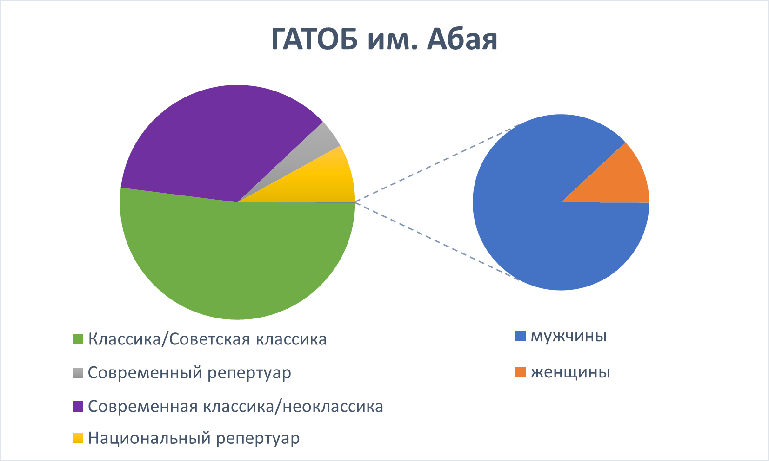рис.1

Театр «Астана Балет»:
- классика – 5;
- неоклассика – 13;
- современный репертуар – 6;
- национальный репертуар – 8 (включая программу национальных номеров).
Женщины-хореографы поставили девять из них, большая часть которых принадлежит авторству Мукарам Авахри (рис.2).
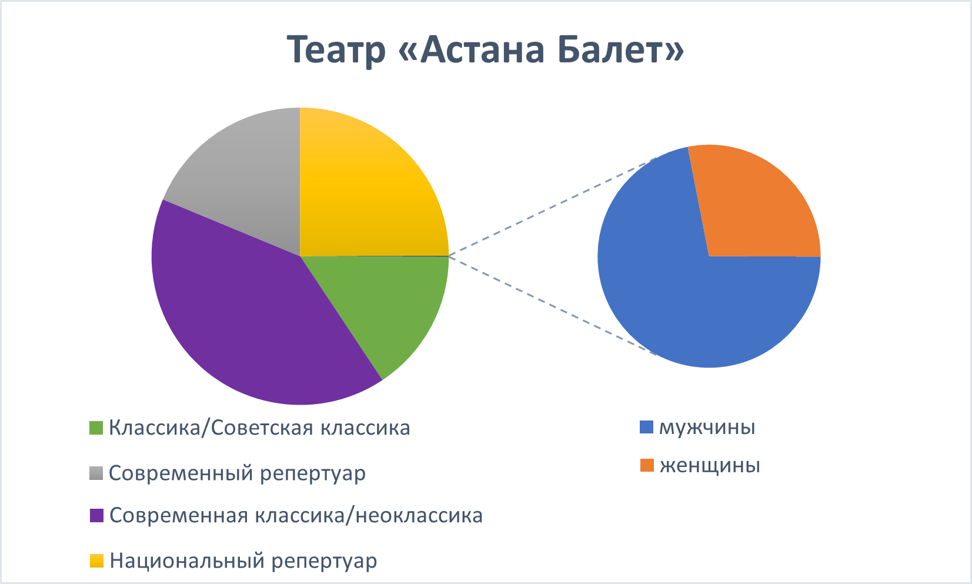рис.2

Государственный театр оперы и балета «Астана Опера»:
- классика – 11;
- неоклассика / современная классика, включая балета К. Макмиллана, Р. Пети и
И. Килиана – 5;
- современный репертуар – 3;
- национальный репертуар – 2.
Театр единожды сотрудничал с хореографом Ксенией Зверевой, однако все классические спектакли, кроме «Щелкунчика», перенесены на aстанинскую сцену Алтынай Асылмуратовой в редакции Мариинского театра (рис.3).

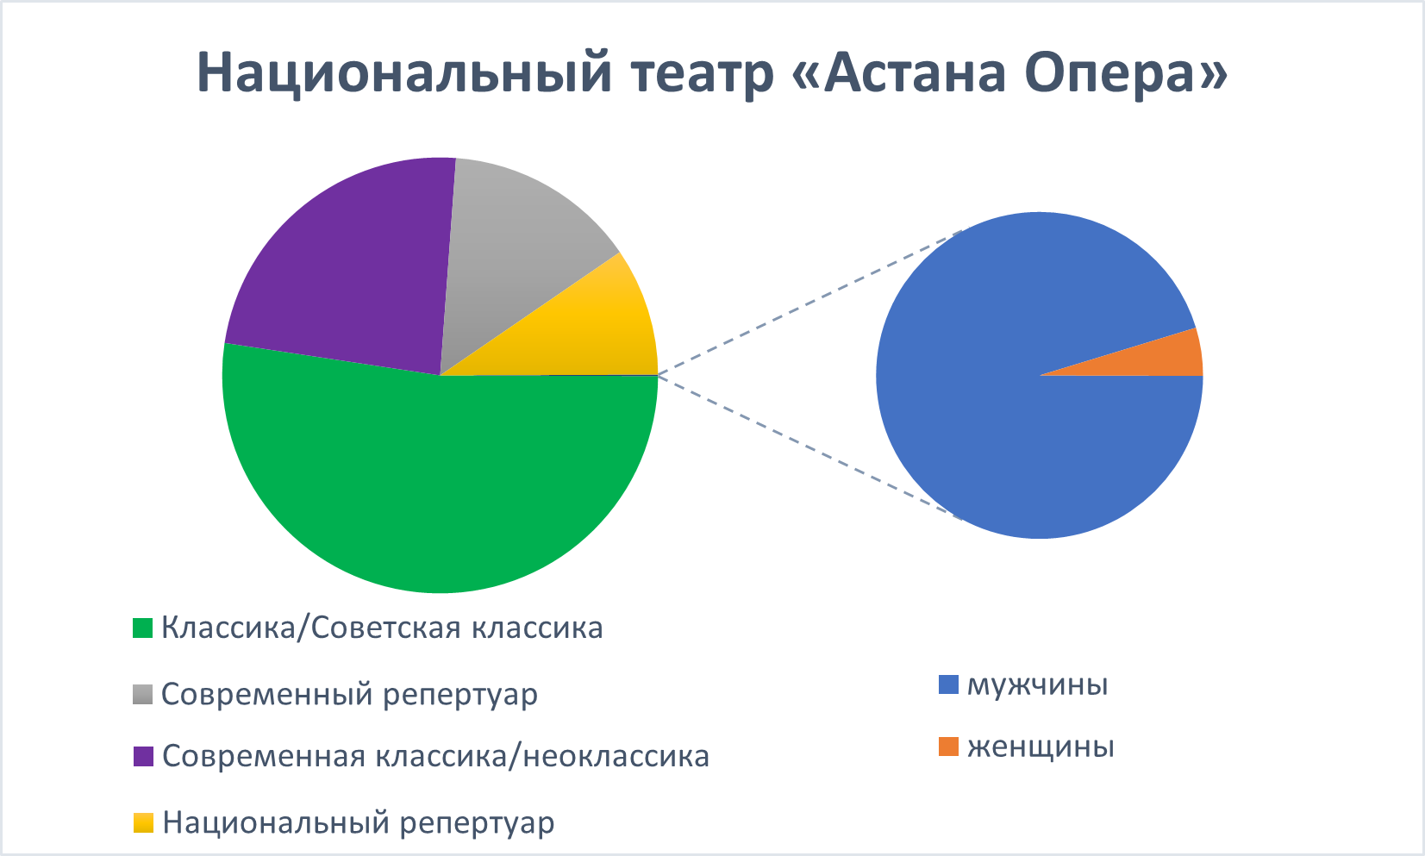 рис.3

Общая тенденция в период СССР просматривается в процессе становления ГАТОБ им. Абая, в котором осуществлялись постановки как классического репертуара, так и делались регулярные попытки создавать авторские оригинальные работы. В ряду создателей последних процентное соотношение хореографов составляет: мужчины/женщины – 13/1.
В 1967 году образовался «Молодой балет Алматы» под руководством Булата Аюханова, осуществившего многочисленных ряд постановок.
Начиная же с 1991 до 2022 гг. количество академических театров увеличивается до четырех, создается два коллектива современного направления. Процентное соотношение гендерного представительства в них уже изменилось: мужчины/женщины – 32/16.
Однако следует учитывать, что большинство хореографов, работающих в советский период, являются представителями отечественного искусства, а в последние тридцать лет основная доля мужчин-хореографов, приведенная в анализе, состоит из приглашенных иностранцев. Отечественные авторы - в основном женщины (данные на момент анализа от декабря 2021 года).

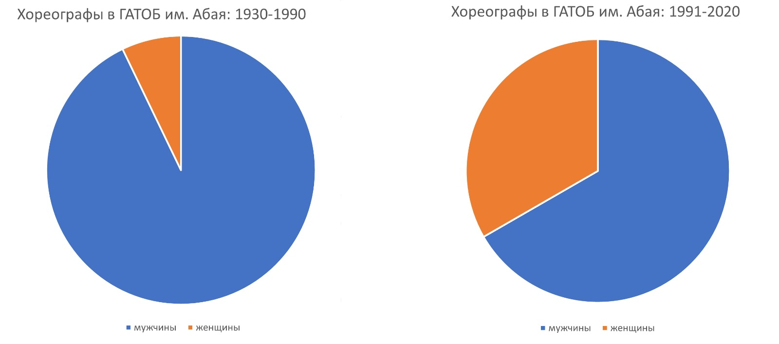

Таким образом, мы видим, что на сегодняшний день в стенах главных балетных театров страны творческие задачи воплощают отечественные балетмейстеры, среди которых небывалое количество женщин-хореографов. Среди них имена Айгуль Тати, Гульжан Туткибаевой, Мукарам Авахри, Гульнар Адамовой, Анвары Садыковой, Гульнары и Гульмиры Габбасовых и других. Они работают в различных танцевальных направлениях: как в академическом форматах, так и на стыке жанров, малых и крупных формах, в традиционной классической и современной пластической лексике. Помимо прочего, по состоянию на 2022 год ведущие позиции крупнейших хореографических театральных институций занимают женщины, среди них А. Асылмуратова, А. Исабаева, Г. Туткибаева. Таким образом, гендерная реструктуризация в балетном искусстве Казахстана за период независимости коснулась не только балетмейстеров.
Поднимая проблематику гендерного неравенства, необходимо понимать ее как одну из философских форм, признанных элиминировать угнетение в субъект-объектной оппозиции. Так, хотя центральное место «женщины» как великой темы искусства было признано и критиками, и историками, необходимо иметь в виду, что это относится только к определенным типам женщин. К примеру, в западном искусстве воспеваются и представляются белые женщины.
Сегодня многие хореографы экспериментируют с деконструкцией традиционнных и народных танцев, создавая современный хореографический язык. К примеру, в работе французского историка танца Элизабет Клэр приводится сочинение «Nouba de femmes» Саади Суи, который заявляет о своей работе как о квинтэссенции движения, лишенного лишнего украшательства, ставя вопрос об истории ориентализма в танце с позиции колониального взгляда. Благодаря своему невербальному смыслообразованию, телодвижение может предложить теоретический механизм обнаружения и понимания культурного сопротивления не только патриархальному, но и постколониальному угнетению. Часто танцевальные практики народов мира выражали сопротивление одновременно и гендерным, и расистским нормам [99].
В свете отечественной проблематики эта тема должна быть освещена как еще один определяющий фактор, повлиявший на развитие хореографического искусства и оказавший огромное влияние на творчество современных балетмейстеров. Если на Западе движение женщин шло по инициативе самих женщин, то в странах Центральной Азии перемены произошли благодаря государственным нововведениям. Колониальное правительство сыграло огромную роль в формировании идеологических установок, что после распада советского государства привело к постколониальному наследию, осмысление которого определило творчество современных балетмейстеров, в том числе женщин.

Таким образом, резюмируя вышесказанное, можно сделать следующие выводы по первому разделу:
- Анализ значимых теоретических работ позволил определить категориально-понятийный аппарат, используемый на стыке искусствоведческой науки и гендерных исследований. Направление гендерной теории включает исследования женского опыта и феминистскую критику. Основные понятия, на которые опирается данное искусствоведческое исследование, включают следующие: история женщин, женский опыт, «взгляд», «видение», репрезентация.
- Изучение западных теоретических трудов об искусствоведческих исследованиях в дискурсе гендерной проблематики позволило назвать три основных направления изучения творчества женщин (по Л. Нохлин): а) поиск и исследование творчества женщин-авторов; б) изучение репрезентаций «женщины» в искусстве; в) критика дискурсивных границ истории искусства как научной дисциплины.
- Рассматривание хореографического произведения с точки зрения феминистской критики возможно при смещении интереса от изображаемого к его восприятию и с точки зрения корреляции с уже знакомыми текстами и образами. Множественность значений (гетероглоссии) в реинтерпретации женских образов становится постулатом в теории феминистской критики. Однако специфика танца, выраженная в физиологичности и перформативности, накладывает определенные трудности для анализа в аспекте гендера в силу невозможности использования принципа «женского письма».
- Как показал контент-анализ существующего исторического материала о развитии хореографии и ее периодизации, чаще всего попытки демонстрирования и обсуждения произведений женщин в рамках существующих дискурсов высокого искусства вступает в противоречие с признанием необходимости критиковать и деконструировать те же дискурсы, идеологически основанные на системах господства и неравенства. Это выражено в игнорировании определенных достижений женщин-хореографов в определенные периоды жанра.
- Статистический анализ современного состояния балетмейстерской школы Казахстана показал, что оно обладает большим потенциалом для исследования с позиции гендера, в том числе включающего в себя вопросы постколониальной проблематики.

- Вклад женщины-хореографа в развитие хореографического искусства Казахстана

2.1 Гендерные роли в традиционном обществе казахов и их влияние на развитие национальной хореографии.

Танец представляет собой одну из древнейших форм художественного творчества человечества. Нет ни одного человека, который бы не сталкивался с танцем в своей жизни. Он рожден в социуме и потому имеет непосредственное отношение к национально-культурным маркерам. “На протяжении своего развития танцевальное искусство постоянно находится во взаимодействии со всем пространством культуры. Соотнесённость как с вечными основами мира, так и с самыми современными нововведениями, делает танец своеобразной моделью социальных и культурных процессов” [100, с.14].
Отражая социальные отношения, казахская танцевальная культура не является исключением и несет в себе в том числе культурно-гендерную модель традиционного общества казахов. По мнению казахстанского ученого А. Шанкибаевой, исследованы и доказаны древние корни национального казахского танца, раскрыт уникальный путь его развития, феномен исторического бытования и, как вариант, разнообразие существования танца на современном этапе» [13, с. 186]. Однако понимание того, как сложились танцевальные традиции женского танца в дискурсе гендерного распределения ролей в обществе, может послужить предпосылкой для творческих поисков современных хореографов, работающих в национальном стиле.
Первые отечественные балетмейстеры и современные авторы – каждый из них обращался в своем творчестве к национальной теме. Так или иначе мотивы народного творчества всегда являлись источником вдохновения для художников, композиторов, хореографов и режиссеров, ведь «художественное творчество представляет собой образное моделирование связей между человеком и миром. Не все из этих связей национально окрашены (скажем, сфера производственных отношений), но те, что служат главным объектом искусства, находятся в сфере общественного сознания, социальной психологии, в своих проявлениях всегда национально конкретны и своеобразны» [3, с.130].
Отдельная яркая страница истории национального танцевального искусства написана талантливыми исполнительницами казахского танца: от первой профессиональной танцовщицы Шары Жиенкуловой до молодых и подающих надежды сегодня артистов. Их творчество, каким бы искусным и уникальным оно ни было, все-таки принято определять как исполнительское. Но зачастую они становились соавторами или исполнителями собственной хореографии, потому что как никто другой знали ее досконально. В некоторых случаях после окончания танцевальной карьеры они продолжали реализовываться как хореографы, задумываясь над тем, каковы дальнейшие пути развития народного танца. Н. Тапалова, Ф. Жулимбетова, Л. Мажикеева, А. Тати, Г. Бейсенова, Т. Изим – далеко не весь ряд женских имен, благодаря которым слава о красоте и искусности казахских танцев распространилась далеко за пределы нашей страны.
Если говорить обобщенно, то традиции женского танцевального творчества принципиально не отличаются от народных традиций танца мужского. Однако в женском национальном танце, по мнению одного из ведущих исследователей в этой области О. Всеволодской-Голушкевич, особенно ярко проявлялась лирическая тематика, способствующая развитию оригинальной техники движений рук, мелких движений ног, изгибов корпуса, перегибов спины, контрастирующих ракурсов, сложной координации. Пластической основой этих движений для казахских девушек и женщин служили навыки их повседневного труда и быта, опоэтизированные художественной фантазией [54].
Танцевальные традиции были связаны со всеми формами художественного творчества и, в первую очередь, с декоративно-прикладным искусством (эта мысль автором принципиально выделяется и будет развиваться в подразделе 3.1). Ведущее значение занимало искусство орнамента, которое получило свое естественное развитие в танцевальной пластике. Узоры қошқар мүйіз (бараний рог,) айшық-гүл (лунный цветок), шыққан күн (восход солнца), жұлдыз-гүл (цветок звезды) специфически воспроизводятся в традициях казахских движений (например, в танце «Шалқыма» постановки Всеволодской-Голушкевич мелкие движения ног воспроизводят қошқар мүйіз, которые были показы хореографу умелицей в Тургайской области и использованы затем в сценической композиции) [101, с.299].
Еще в первом значительном исследовании казахстанской хореографии ученого Л. П. Сарыновой фиксируются характерные черты казахского танца, обусловленные специфическими особенностями жизни и быта скотовода-кочевника, природными условиями степного края, воплотившие в себе неповторимое своеобразие национальных вкусов, мыслей и чаяний народа [1, с. 25]. В быту казахского народа, как и любого другого, танец живет как естественная художественная форма выражения мировоззрения, образа жизни и традиций. Об этом говорят дошедшие до нас народные пляски, среди которых можно выделить «танцы трудовые, охотничьего промысла, состязательные, шуточные, сатирические и юмористические, танцы подражания животным. По-видимому, в народе бытовали и танцы лирические, театрализованные танцы-игры, танцы с пением и рассказыванием, танцы-хоровод» [1, с. 24].
Относительно формальной характеристики танца есть одно непременное условие и главная черта казахского фольклора – его импровизационность, то есть отсутствие канонически строгих форм. Это продиктовано, в первую очередь, номадическим образом жизни. Этой же причиной обусловлено отсутствие школ по обучению музыке и танцы (как, например, сложилось в Индии, Китае, Египте и ряде других стран). Искусство плясунов передавалось из одних рук в другие, из поколения в поколение. Музыкально-поэтическое творчество также лишено четкой градации на жанры: границы между ними размыты. Будучи содержательно глубоко наполненным, транслирующим высшие духовные ценности народа, оно всегда оставалось доступным каждому. А. Садыкова называет это свойство «демократичностью», «подлинным сокровищем» традиционной культуры [8, с. 176].
Известно, что вплоть до ХХ века отсутствует какое-либо документальное свидетельство о существовании женского танцевального творчества. Тем не менее, мы согласны с мнением А. Шанкибаевой о том, что в музыкальном народном творчестве казахов наблюдается многообразие отражения женского портрета, которое затем поспособствует созданию на современной основе большого количества танцевальных вариантов, отражающих ту или иную черту женского характера и облика [2, с. 43]. Помимо вышесказанного, музыкально-поэтическое наследие казахов наиболее часто использовалось народом для выражения сокровенных мыслей, того, что считалось недозволенным для прямого высказывания, оно полно иносказательности, сравнений, аллегорий [101, с. 298]. В этом сказалось культурно-общественная модель казахского общества, основу которой составляют семейно-родовые отношения и представления о нравственности внутри них.
По этой причине более полно это качество проявилось именно в женском танце. Полный тайных смыслов и символов, он стал средством выражения не просто миропонимания народа, но в данном случае для женщины он явилсянемой летописью ее судьбы и поэтическим способом осмысления мира. Его невербальность становится для женщины преимуществом: «.. Очень важную роль играют руки... в них состоит прелесть женского танца... Один виток кистей рук, являясь архитепической, кардинальной формой в казахском танце, символизировал собой цикл полного оборота приёма и отдачи небесного благополучия. Вращение кистей рук, многократно повторённое, а также, органично сочетаясь с разнообразными поворотами всего корпуса, умножает и расширяет эти глубинные смыслы. То есть этим несёт людям умиротворение и ощущение спокойствия, незыблемости вечных законов бытия» [3, с. 13-14].
Социально-родовая роль женщины в дореволюционном обществе казахов зиждется на нравственных идеалах, в первую очередь, выраженных ее первостепенной и основной роли как жены-матери, состоявшейся либо будущей. Такие гендерные константы были обусловлены системой социальных отношений в специфических условиях кочевого быта.
Говоря о статусе женщины, историки подчеркивают значение фактора нравственности. Соблюдение предписанных правил поведения осуществлялось неформально: мнения членов семьи и общества было достаточно для осуждения или одобрения поступка. Через десятилетия, в реалиях сего дня, в рассуждениях о создании танца хореограф Айгуль Тати говорит о таких выразительных средствах пластики, как «утонченность, грация», но и одновременно отмечает значимость отображения в танце таких поведенческих характеристик, как «мягкость, скромность и учтивость» [102]. Или мы находим о таком элементе женского танца, как «поклон»: «Поклон - это очень действенный показатель характера народного самосознания. Национальный поклон сконцентрировал в себе всю этику поведенческих норм общества, отражающих его моральные устои» [2, с. 62]. Так, женщина, являясь хранительницей традиций и семейного очага, олицетворяет высокие нравственные идеалы народа, что затем красной нитью проходит через ее представление (и представление о ней) в традиционном творчестве.
В то же время, по мнению историка Г. Жапековой, женщины степи отличались от представительниц других восточных народов такими ценностными качествами, как право на наличие мнения, его отстаивания и действия в соответствии, а также тем, что имели бóльшую независимость и свободу и часто участвовали в принятии судьбоносных решений для народа. Еще в эпоху раннего этногенеза на территории Казахстана, относящегося к V веку, история хранит живые яркие примеры прекрасных сильных женщин, в ряду которых, в первую очередь, на ум приходит имя мудрого политика и великой правительницы массагетов Томирис [61].
Такое определение гендерной роли женщины и ее правового поля сложилось в результате влияния социокультурных явлений, в том числе распространяющихся религиозных культов и религий. Зороастризм бронзового века, по мнению М. С. Орынбекова, проник в области норм и обычаев, ценностей и форм поведения, в целом в культуру кочевников и определенным образом отразился на специфике духовной жизни степняков, на качественной определенности общества [103, с. 81]. В нем содержатся предпосылки к вышеуказанному отношению казахов к женщине. Основные духовные составляющие роли женщины в обществе были заложены во времена первых тюркских каганатов главной мировоззренческой системой кочевых народов – тенгрианством. Мужское начало олицетворял Тенгри (Небо), также существовало понятие Жер-Су (Земля-мать, плодоносящее начало). Компенсирующее отношение к женскому образу выражала Умай с ее множеством функций, выступающая, тем не менее, не как антагонизм мужскому: «Этой оппозиции не существует в тюркской метафизической системе, которая насквозь реалистична и функциональна, феноменологична” [104, с. 60]. Большое значение имеет ассоциирование богини Умай с практически-художественным освоением действительности и особенно с изобразительным искусством. Это свидетельствует о том, что данный культ был широко распространен не только у древних тюрок и прото-казахов, но он присутствует и в современности, функционируя как идущий с незапамятных времен призыв к художественному осмыслению мироздания, познанию в нем высоких духовных сущностей» [103, с. 15].
Накопленный таким образом опыт архаического представления о мире и тенгрианского мышления стал основой в формировании специфичного менталитета населяющих Великую степь. Также его можно проследить при анализе наложенных позднее различных религиозных идей, в частности, ислама. Превалирующие представления о гармонии сосуществования мужского и женского выражены в исламе в таких этико-моральных категориях как достоинство, уважение, честь и т.п. Концепция духовного равенства мужчины и женщины, отмеченные в священной книге Корана, была органично вплетена в раннее сложившиеся концепты степняков.
И в народном творчестве, как главном способе самовыражения народа, всюду прослеживаются ценностные основы и понимание необходимости глубокого почтения к женщине, без которой невозможно достижение благополучия. Множество примеров народной мудрости заключено в пословицах: «Жақсы əйел ерді төрге тартады, жаман – көрге тартады» («Хорошая жена ведет мужчину вперед, плохая – назад»), «Жақсы əйел жаман еркекті хан қылады» («Хорошая женщина и плохого мужчину сделает ханом»). Уважение к женщине, прежде всего, формируются на законах продолжения рода, ведь она будущая мать, дарующая жизнь. С юного возраста, девочка воспитывается в любви и заботе: «Жібекті түте алмаған жүн етеді, қызды күте алмаған күң етеді («Не умеющий расчесывать шелк – превратит его в шерсть, не умеющий заботится о дочери – превратит ее в рабыню»). Бухар жырау необходимость формирования собственного мнения у девушки раскрывает следующей фразой: «Қызда қылық болмаса, құр шырайдан не пайда» («Если у девушки нет своего “Я”, какая польза от ее красоты») [79]. В казахских героических поэмах женщина-жена дополняет образ батыра: если у батыра по молодости мало ума, то жена дополняет его образ как воплощение разума (Кортка); если у батыра недостаточно развито чувство чести и достоинства, жена входит в поэму как их воплощение (Таргын и Акжунус). Примечательно, что уже в опере «Ер-Таргын» на либретто С. Камалова и народную музыку в обработке Е. Брусиловского, поставленной в 1937 году, образ Акжунус несколько изменен [54, с. 5].
Поэтому в отличие от узбеков, таджиков и других народов мусульманского вероисповедания, казахи имели танцы парные, исполняемые юношей и девушкой (қоян-бүркіт). В данном факте сказалось то, что казашки имели больше свободы, чем другие женщины-мусульманки, никогда не носили паранджи [1, с. 25].
Но другой балетмейстер и теоретик танца Д. Абиров отмечает, что религия в общей картине сыграла отрицательную роль в развитии танца: “Многое мешало распространению танцев в Казахстане: и кочевой образ жизни казахского народа, и разрозненность населения, и влияние религии, которая подвергла танцующих гонению, видя в танце отголоски языческих культов” [53, с. 6]. В этом значении речь идет о танцорах-профессионалах, в числе которых были исключительно мужчины, ведь наличие профессиональных танцовщиц среди казашек научными исследованиями отвергается [1, с.25].
Возможность публичных выступлений обычно имелась у молодых одаренных девушек, которые принимали участие в поэтических состязаниях импровизаторов - айтысах. В XV-XVII веках с расцветом устного народного творчества признание получили народные любимцы, артисты и щеголи салы и сери, среди которых были представлены и женщины. В степи их назвали “наз” (нежная сал). Наз могли на равных участвовать в состязаниях в своем искусстве с мужчинами-сал. И в будущем это не мешало им становится уважаемыми матерями больших родов. Во время вечерних игр девушки совместно с юношами водили хороводы при луне, прыгали через костер. Примечательно, что такая свобода, свойственная салам, является воплощением молодости и характеризуется ею. Если, к примеру, акыны и жырау должны были вести себя сдержанно, словно умудренные жизненным опытом старцы [3, с. 46], то, соответственно, женщин при переходе на следующий возрастной этап обычно ждало замужество, чем объясняется их почти полное отсутствие в дальнейшей публичной сфере среди акынов и жырау.
Бытовали и были популярны в жизни народа и такие национальные игры как скачки бəйге қыз-қуу («погоня за девушкой») и қыз – бөрі (“девушка-волк”), описание которой было опубликовано еще в 1875 году. В этих народных играх девушки наравне с мужчинами, соревнуясь с ними, лихо мчатся на конях. Реликт женской воинской доблести еще ярче демонстрируется в народной игре “Саис”, в которой, как писал Н. И. Гродеков в 1889 году: «Два молодца на хороших конях с копьями стараются вышибить друг друга из седла и уронить на землю. Иногда бьются две женщины. Победитель получает девять скотин у богатых, пять или три - у бедных” [54].
Относительная свобода молодой девушки, безусловно, не слишком облегчала трудную долю казахской женщины, ярко выраженную, к примеру, в словах песни «Беташар». Женщина была исключена из формальных политических институтов, в больших конфликтах ее интересы всегда представлял либо муж, либо его родственники. Обязанности жены и законы морали, беспрекословное почитание мужа, обычаи калыма и левирата, – несмотря на это казахские девушки смело боролись за свое личное счастье. Эти смелость и верность своей любви отражены не только в лирических бытовых поэмах “Козы Корпеш и Баян-сулу”, “Кыз-Жибек”, “Айман - Шолпан”, но и в тематике женского музыкального творчества (песня “Айда былным” о радостных чувствах молодой жены-келиншек, ее застенчивости в своем новом положении) [101].
Благодаря богатой фантазии казахские женщины умели создавать красивые вещи и, по выражению заслуженного деятеля искусств КазССР художницы Г. Исмаиловой, «красиво трудиться» [2, с. 85] В прикладном труде – изготовлении ковров, паласов, баскуров, в процессе узорного кошмоваляния, вышивке-кесте, – воображение помогало искусницам придумывать новые орнаменты, узоры, сочетания цветов, применять фактуру материала для интересного декоративного эффекта. Так и в танцевальном творчестве с помощью фантазии казашки находили наиболее выразительные движения для передачи своих чувств и впечатлений. Удачно сымпровизированные движения, а также их комбинации, становились достоянием многих, позднее постепенно называясь традиционными.
Обыденные движения трудового процесса ручного творчества, такие как: вышивка, кошмокатание, использование прялки-уршыка, вбивание в землю колышков для тканья - казыков, очерчение орнамента, сбор и наматывание ниток и многие другие, – под воздействием фантазийного переосмысления становились художественными средствами пластической выразительности. Издревле все искусство было вплетено в человеческий труд, подготовляло, вдохновляло и сопровождало его.
К примеру, сложный путь эволюции прошла народная плясовая игра өрнек-би, опоэтизировано воспроизводящая трудовой процесс ткачества, традиционно женского занятия у казахов. Или өрмек өру - имитация ручного изготовления баскура. В танце создается образ народной мастерицы, испытывающей чувство радости от сделанной ее руками красоты. Традиционная пластика этого процесса ткачества используется впоследствии хореографом Всеволодской-Голушкевич в сценической композиции, которая сохраняет импровизационную “прихотливость” выбора движений. Эта особенность наблюдалась хореографом-исследователем у многих народных мастериц: при традиционности ремесла для каждой из них были характерны различные движения и своеобразная оригинальная манера.
Важно также оговорить значение национального костюма: казахское длинное, отягощенное оборками платье не способствовало развитию разнообразных движения ног, но широкий подол при раскрывании позволял видеть узорные сапожки и стремительные мелкие переборы ног. И наоборот, широкие летающие рукава давали возможность демонстрировать всю красоту изысканной работы кистей и конфигурации пальцев. Обтянутость женского стана камзолом-безрукавкой способствовала развитию изгибов, перегибов, поворотов корпуса. Гибкость и стройность стана всегда входила в представления об идеальном образе женской красоты. Другой существующий воинственный наряд в виде короткого прямого платья с собранными волосами на макушке или спрятанными косами позволял приблизиться по пластике к традиции мужского танцевального творчества [3]. Всевозможные украшения – серьги, кольца, браслеты, накосные подвески и ожерелья алка – добавляли изысканности и прелести.
Впоследствии эти характерные черты женского танцевального творчества не будут утеряны, они найдут свое воплощение в разработке хореографических картин уже профессиональными балетмейстерами. Точно схваченное сценическое отображение нашло отклик в трудах ученых-балетоведов, к примеру, у А. Молдахметовой: «Творческая реализация познания сути архаических ритуалов женщин – шаманок, представленная в образе матерей, хранительниц очага З. Райбаевым в танце «Асатаяк», сценическая интерпретация игровой культуры древних номадов в танце «Алка-котан» в постановке О. Всеволодской-Голушкевич, воспроизведение традиций в танце «Коштасу» Д.Т. Абировым, как гимн историческим корням, в недрах которых зародилась культура и искусство казахского народа…» [7, с.90].
В дальнейшем, в эпоху русского царского колониализма наблюдается всеобщий упадок народного искусства, продиктованный частично распадом патриархально-родового строя и социально-политической ситуацией в целом, вызванной угнетением простого народа представителями царизма и местными чиновниками. Старые обычаи и традиции постепенно уступали место новым, складывающимся под влиянием русской культуры. В описаниях генерал-губернатора Восточной Сибири С. Броневского и путешественника Д. Исаева встречаем лишь несколько упоминаний о женском танцевальном творчестве казахов [105, 106].
Для нас видится значимым заключение о том, что такое качество женского танца как «бытовой» говорит о камерной форме его воплощения. Танцевальное искусство женщин традиционно не могло быть зрелищно или демонстративно по главной причине отсутствия женщины в публичной жизни общества и необходимости четкого соблюдения норм поведения, основанных на патриархальной системе взглядов.
Необходимо учитывать, что феминистский анализ, сфокусированный на внимании работ выдающихся женщин-авторов, обращает внимание на такое условие домашнего традиционного художественного творчества. Западные теоретики указывают на то, как впоследствии это приводит к сравнению работ женщин с так называемой «высокой культурой» в негативную сторону. В западной искусствоведческой мысли явно представлены бинарности мужчина/женщина, которые переходят и на понятия культура/природа, анализ/интуиция, используемые для усиления сексуальных различий в процессе эстетической оценки. Качества, связанные с «женственностью», такие как «декоративный», «миниатюрный», «любительский» и т.д., представляют набор скорее отрицательных характеристик. По мнению искусствоведа Уитни Чадвик: «Попытки совмещать домашние обязанности с художественным производством часто приводили к меньшим объемам работ, а зачастую и к меньшим масштабам в сравнении с работами мужчин. Тем не менее, история искусств отдает предпочтение большим результатам и монументальной концепции нежели «избирательному и интимному» [34, с. 10].
Также номадический образ жизни и гендерное распределение ролей в традиционном обществе казахов определило в дореволюционную эпоху факт отсутствия профессиональных танцовщиц-казашек. Эти устои впоследствии будут отголоском сказываться на выборе женщинами-танцовщицами профессии по окончании сценической деятельности. Обычно они становились педагогами, работали в балетном училище и танцевальных школах. Такое занятие предполагает меньшую затрату временного ресурса, даже если они, будучи преподавателями, занимались режиссерской и постановочной деятельностью с детьми – это воспринималось не так серьезно, как работа их коллег-мужчин на большой театральной сцене.
Таким образом, гендерная роль женщины в казахском традиционном обществе как хранительницы очага и матери значительно повлияла на формирование особого содержания, окраски и манеры исполнения национального танца, который можно охарактеризовать преимущественно как лирический, бытовой, “камерный”. Влияние языческих форм верований, а именно зороастризма и особенно тенгрианства, привели к господству на территории Казахстана относительно мягкой формы ислама, что дало возможность девушкам-казашкам существенно обогатить пластический язык танца, его тематику и колорит. В частности, это касается характерных женских трудовых и лирических танцев. Их наличие стало предпосылкой появления первых профессиональных исполнителей и хореографов женщин в XX веке, которые сыграли значительную роль в продвижении и популяризации национального танца на большой сцене.

2.2 Женское лицо тоталитарной эпохи советского строя

С приходом в 1917 г. в Казахстан советской власти начинается масштабная работа по сбору и обработке народного танца и трансформации его в стилизованный народно-сценический по пути профессионализации: «Сценические формы современного танца развивались не в отрыве от танца народного, а опираясь на него и творчески преобразовываясь на основе достижений советского многонационального хореографического искусства» [3, с. 26].
В ряду тех, кто внес весомый вклад в становление сценического казахского танца, звучит и ряд женских имен: Шара Жиенкулова, Гульжихан Галиева и организованный ею молодежно-эстрадный ансамбль “Гульдер”, где в 70-е годы балетмейстером-постановщиком являлась Д.Б. Киякова, созданный в Аркалыке ансамбль фольклорно-этнографического танца «Шертер», где на протяжении более 20-ти лет работала Ольга Всеволодская-Голушкевич, выпускница Ленинградского хореографического училища, собиратель и исследователь фольклора, автор книг о казахском танце.
В 1926 году в г. Кзыл-Орда открывается драматический театр, где впервые на большую сцену выносятся казахские танцы. В 1931 году проходит Всеказахстанский слет народных талантов, где свое мастерство демонстрируют танцовщики и умельцы Искак Бижибаев, Жапакбас Оразгалиев, Галым Аркенов. В 1933 году в г. Алма-Ате создается музыкальная студия, из которой вырастет впоследствии ГАТОБ им. Абая. Основывается Казахская филармония, где шла большая работа по развитию национального танца. Создание государственного ансамбля песни и танца Казахской ССР связано с именем Л. Д. Чернышевой, которая собирает коллектив из молодых выпускников Алма-Атинской и Киевской консерваторий, Ленинградского и Алма-Атинского музыкальных училищ, умеющих не только петь, но и танцевать. В числе ее вокально-танцевальных миниатюр: «Казахская рапсодия» на музыку Т. Кажгалиева, «Биши кайын» К. Кумисбекова, «Шолпы» С. Еркимбекова, «Бозынген» и «Асатаяк» Н. Тлендиева, «Салтанат» Е. Брусиловского, «Жастар би» Э. Богушевского, «Лебединая песня» М. Мангитаева, «Косалка» Даулеткерея, «Мереке би» М. Тулебаева и др., где национально самобытный компонент проявился профессионально качественным воплощением.
Неповторимый танцевальный язык О.В. Всеволодской-Голушкевич, выкристаллизованный в процессе тщательного изучения фольклора в казахских аулах, изложен ею в пяти книгах о танцах. «Всеволодская-Голушкевич, начиная с 1971 года, часто приезжала в Казахстан по приглашению руководства Аркалыкского музыкально-драматического театра. Работала над танцевально-игровыми миниатюрами в спектаклях, оказывала помощь и поддержку молодым постановщикам и актерам театра, принимала участие в становлении молодого творческого коллектива» [9, с. 36]. Собирательница народного творчества, она, являясь грамотным методистом и педагогом, ввела в танцевальный обиход казахского сценического танца такие широко используемые движения, как буран бел, қошқар мүйіз, кербез қайтарма, дүлейкемпірқосақ.
Дальнейшее активное развитие было отмечено основанием ряда профессиональных ансамблей: «В целях пропаганды традиционного национального искусства в республике были организованы в 1955 году ансамбль песни и танца «Салтанат» (ныне Государственный ансамбль танца «Салтанат»), в 1969 году – эстрадно-танцевальный ансамбль «Гулдер», (открывший путь на большую сцену Розе Рымбаевой, Макпал Жунусовой и Бакыт Шадаевой – прим. автора), в 1985 году – Государственный ансамбль народного танца «Алтынай», а также различные региональные и областные коллективы. Кроме того, в республике начинает функционировать сеть учебных заведений, где казахский танец изучается как самостоятельный курс. Ведущие специалисты, балетмейстеры активно занимаются пропагандой казахского танцевального искусства, выезжают в области для осуществления постановочной деятельности в профессиональных и самодеятельных коллективах республики» [107, с. 233].
Однако историки танца пишут о том, что первые усилия в этом направлении привели к тому, что богатство танцевального фольклора было частично утрачено [15, с. 97]. Некоторые ученые это связывают с тем, что поиски национального характера пластики строились не на преемственности поколений, от народных танцоров-одиночек к профессиональным сценическим исполнителям, а на нахождении тех действий народного быта, которые отличали национальный танец, вместе с тем, отвечали бы требованиям современного зрителя [2]. Но, к примеру, пластический лексикон первых сценических воплощений казахского танца составлялся стараниями А. Ардобуса (Ибрагимова) и М.П. Арцибашевой, чьим достижениям во многом способствовало сотрудничество с такими самобытными артистами, как Аубакир Исмаилов. Начиная с середины 30-ых до конца 60-ых гг. Л. Жуков, А. Чекрыгин, М. Моисеев, Ю. Ковалев совершают большую работу по обработке материала не без помощи местных артистов и режиссеров (Ж. Шанина и К. Джандарбекова и др).
Имя другого приглашенного хореографа-постановщика А.А. Александрова часто звучит вместе с именем первой профессиональной танцовщицы Шары Жиенкуловой (1912-1991), которая брала у него уроки классического танца, благодаря чему в тандеме Александрова и Жиенкуловой выкристаллизовывалось сценическая форма казахского танца. «Своими университетами» она называла уроки классического танца у А. Александрова [108, с. 23]. Появление танцовщицы Шары во многом способствовало популяризации женского танца и возвращению его к подлинному народному истоку в стилевом и характерном отношении. Как закономерное следствие, анализируя творческие процессы в театре оперы и балета им. Абая уже в 50-ых годах ХХ в., Н.И. Львов пишет, что изучение казахского фольклора и обработка движений на основе профессиональной хореографии балетмейстерами началась в это время в стремлении развить прежние возможности казахского сценического танца, чтобы придать ему самобытный национальный характер [15, с. 97]. Позднее отечественные исследователи и балетмейстеры в многолетней исследовательской и практической работе по изучению народного фольклора продолжили работать в том же направлении – вернуть национальный танец казахскому народу в сценической обогащенной форме.
Благодаря развитию казахского профессионального танца в ансамблях стало возможным творчество женщин-хореографов и педагогов 90-ых годов, среди которых Г. Орумбаева, А. Калелова, Х, Агимбаева и другие.
Как видно из многочисленных источников, становление отечественного профессионального танца протекал очень насыщенно и плодотворно. Тем не менее, среди имен женщин, внесших значимый вклад в процесс, выделяется имя Шары Жиенкуловой, без которой сложно представить современное казахстанское танцевальное искусство. Чтобы оценить и признать вклад Шары Жиенкуловой, мы обращаемся к переоценке фактических исторических условий, внутри которых состоялась ее творческая судьба. Времена советской власти и ее колониальной политики на территории Казахстана ознаменованы образованием и распространением классического искусства. Доминирующая позиция советской гегемонии состояла не только в насаждении новых форм искусства, но и в перестроении гендерных и этнических устоев в странах Центральной Азии. И в этом процессе обращаться к творчеству художника исключительно как личности с его индивидуальным отражением действительности, оторванном от социальных условий творчества, было бы неправильно. Историческая и критическая оценка деятельности женщин-хореографов оказалась неотделима от идеологии, которая определила их место в отечественной культуре.
Ш. Жиенкулова смогла сохранить колорит казахского танца, вывести его на сцену и, что немаловажно, сделать его популярным (приложение А, рис. 9,10). До настоящего дня хореографы и балетмейстеры, осознанно или нет, идут по ее стопам и развивают сценическое направление национального танцевального искусства. Ее ученики и последователи продолжают дело Шары на всех уровнях: педагогическом, исполнительском и балетмейстерском.
Будучи обладательницей многогранного артистического таланта, Шара играла в драматических спектаклях, пела и танцевала. Однако, именно выбрав путь в танце, она проявила себя в нескольких ипостасях: и как исполнительница, и как хореограф, как исследователь и выдающийся педагог. Танец «Келиншек» в драматическом спектакле «Айман Шолпан» 1934 года на сцене Казахского государственного музыкального театра стал не только сочинением Шары в соавторстве с А.Ардобусом и ее личным успехом, но и обозначил точку, с которой началась история казахской хореографии (вместе с двумя другими танцами спектакля: «Коян-беркут» и «Кара жорга»). Она заложила основы основ танцевальной лексики в том виде, в котором ее исполняют на сцене в настоящее время. Первый балет на национальную тему «Калкаман-Мамыр» на либретто Мухтара Ауэзова, музыку Василия Великанова и хореографию Леонида Жукова стал достижением театральной культуры страны также не без непосредственного участия Шары.
Шара принимала участие в Казахской декаде в Москве в опере «Кыз Жибек». Ее танец был восторженно встречен публикой: «На сцене Шара. Танцуют не только ноги – в непрерывном танце вся фигура, и движения ее едва заметны. Она как бы плывет, танцуют плечи, голова, руки, тончайшие изгибы пальцев, взмахи ладоней, свободно вращающиеся в то время, как вся рука недвижима – удивительно удачно аккомпанируют тем настроениям, которыми живет танцовщица» [108]. Успех ее подтвердился и в отзывах критиков, отметивших ее исполнительское очарование и искрометную выразительную пластику рук [53, с. 36]. Необыкновенная мягкость ее рук, пластичность кистей, их изумительная техника в танце, возможные при наличии природного таланта и многолетней практики, сникали славу исполнительнице и стали ее «визитной карточкой». Выдающийся казахстанский хореограф Заурбек Молдагалиевич Райбаев так отзывался о своем первом впечатлении от ее танца: «Передо мной постепенно раскывалось чудо сценического перевоплощения: Шара не только танцевала, но и пела на языке народности того танца, который представляла в конкретном случае… Магическое воздействие очарования Шары, трудно описуемый шарм сказочно оживляли душу самого танца. Трепетные движения ног, гибкость и кокетливость свободно творящих магию танца гибкой фигуры. Изумительно мягкий и в то же время четкий рисунок кистей, плеч, локтей и всей лексики движений выразительных рук, завершали эту тайну танца» [108, с. 55].
Дарование Шары, как было отмечено, отличалось многогранностью: она не только пела, танцевала, а также зачастую подбирала сценический костюм, украшения. Проявила она себя и как киноактриса. Увидев, как она исполняла танцы разных народов на концерте, комиссия по созданию фильма «Амангельды» пригласила ее на главную роль. Это была ее первая работа перед камерой. В период съемки фильма она знакомится с прославленным мастером балета и руководителем танцевального коллектива Игорем Александровичем Моисеевым, посещает уроки Галины Улановой [109].
По окончании танцевальной карьеры Ш. Жиенкулова смогла реализоваться как незаурядный педагог, создатель и руководитель танцевального ансамбля Государственной филармонии (1936), руководитель Ансамбля песни и танца КазССР (1962-1966), директор Алматинского хореографического училища (1966-1975), основатель при училище «Народного отделения» (1965), методист казахского танца и наставник таких артистов Казахстана, как нар.арт. КазССР Г. Талпакова, засл.арт. КазССР Б. Байжуманова и К. Карабалинова, а также К. Алимжанова, А. Тати, Г. Сапакова, Г. Бейсенова, которые продолжили начинания и деяния Шары Апай. Жиенкулова подняла на высокий уровень преподавание и изучение школы казахского танца, создала методику преподавания этой дисциплины, заложила пластический фундамент для наработок и достижений будущих балетмейстеров [110].
Со слов педагога и методиста Изим Т.О., мы можем говорить о том, что деятельность Шары как хореографа характеризуется ее новаторством в обработке фольклора в танцевальную лексику: «Однозначно, у нас сформировалась школа казахского танца, начиная от творчества Шары Жиенкуловой…Позже мы узнали о ее последователях, профессиональных артистах балета, балетмейстерах Даурене Абирове, Минтае Тлеубаеве, Булате Аюханове, Жанате Байдаралине. Каждый из них для своего времени сделал революционные вещи, чтобы казахский танец начал играть новыми гранями. Долгие годы шли поиски в плане нового подхода. Те элементы, которые когда-то нам оставила Шара Жиенкулова, развивались, соединялись, так появился целый комплекс движений» [111].
На основе проведенных исследований нам известно, что она ввела в казахский танец следующие движения:
- специфические положения рук: бiлезiк, гүл, кереге көз, қос өркеш, тұмарша, тақия, шанырақ, сынар мүйіз, қошқар мүйіз, қос шынтақ, үкі, бота мойын, беташар (в трудах Г.Бейсеновой ұялу), өрнек, құс мойын, домбыра, айна, қамшы ұстау;
- положения рук в массовых танцах: киiз үй;
- ходы: жай жүріс, вальс жүріс, екпінді қадам, мерген қадам (у мужчин),
- движения рук: қол айналма, қол сiлтеу, дастарқан жаю, толқын, шынтақ толқын, жалың, ұялу, үкі ойнату, өрнек, домбыра шерту, қайтару, саусақ тербелту, қайнар бұлак, жыланша, орама;
- основные танцевальные движения: теңселу, толқыма-шалқыма;
- движения женского бытового танца: алаша тоқу;
- повороты: айгөлек (4 вида), айналмалы-ауспалы;
- движения раздела атшабыс: тепенкөк шабыс, тепкiлi шабыс, доғалы шабыс, бұршақты шабыс, сүйемелдi шабыс, қос окшелi шабыс.
За время профессиональной деятельности Шара поставила множество танцевальных номеров, сольных и массовых: «Таттимбет», «Айжан кыз», «Кырык кыз», «Былкылдак», «Кудаша», «Кыз куу», »«Сауыншы-женгей», «Кокпар», «Кара жорга», «Маусымжан», «Кииз басу» и др. Ранние из них, рожденные, безусловно, в соавторстве с Александром Александровым, тем не менее несут в себе национальный компонент, который внесла Жиенкулова. Некоторые из них продолжают исполняться в репертуаре ведущих танцевальных коллективах страны: «Айжан кыз» в ансамблях «Алтынай» и «Шалкыма», «Казахский вальс» в ансамбле «Алтынай», а «Былкылдак» на музыку Даулеткерея, переставленный Шарой для двух исполнительниц, был восстановлен Изим Тойган в ансамбле «Шалкыма» к 100-летию Жиенкуловой. Как исполнительница она пропускала движения через свою собственную пластическую индивидуальность и, будучи богато одаренной от природы, исходила из естественной для нее исконно народной основы. На протяжении многих десятилетий с неизменным успехом ей удавалось выступать с концертами по всей стране. Движения, сюжеты, тематику Шара черпала из своих поездок, в процессе знакомства с богатым культурным наследием казахского народа напрямую [55].
Пробовала она себя и в крупной форме: совместно с балетмейстером Л. А. Жуковым осуществила постановку балета И.Н.Надирова «Көктем» («Весна», 1940). А во времена работы в хореографическом училище, в 1976 году, совместно с Булатом Аюхановым они выступили как балетмейстеры-постановщики балета «Кыз Жибек», поставленного с юными артистами.
Однако отсутствие профессионального образования не позволили Ш. Жиенкуловой по-настоящему состояться в качестве балетмейстера. Специфика сольного исполнительства народных танцев заключается в том, что за несколько минут миниатюры необходимо полно и ярко раскрыть образ, передать замысел. Сочинение хореографии для самой себя, как в данном случае, неразрывно связано с проявлением индивидуализма. В процессе танца она часто импровизировала, находила новые комбинации и оттенки настроений. Системными знаниями о законах режиссуры она, к сожалению, не обладала.
Шару принято называть самородком, судьба которого удачным образом сложилась в путь к вершинам отечественного искусства. Но хронология ее жизни пришлась на излом времен. Развитие таких новых для казахского народа форм искусства, как балет, опера, драматический театр, с одной стороны, позволило популяризировать национальную культуру, а с другой – рассматривалось новой властью советов как часть борьбы по переустройству сознания и быта казахов.
В статье Д. Касымовой «Голос и грация в эпоху сталинизма» творчество танцовщиц, актрис, певиц рассматривается в контексте политической пропаганды, внутри которой они исполняли роли новых идеологических образов, созданных на основе канонов прошлого. «Они, по заданию коммунистической партии, под чутким и грозным руководством руководителей советского Казахстана стали участницами грандиозного проекта – создание казахской оперы и балета в обществе, уставшем от голода и болезней, жившем в страхе и под постоянным надзором недремлющего ока» [112, с. 35].
Вместе с революцией 1917 года на территории Казахстана происходят политические изменения, которые в результате довели процесс разрушения традиционной культуры казахов к своему пику. Социальные роли мужчины и женщины если не пересматриваются, то подвергаются постепенным переменам вместе с институтом семьи. Изменение традиционного хозяйственного уклада — тотальный переход на полуоседлый, а затем и на полностью оседлый образ жизни — стало основной причиной трансформации исторически сложившегося типа кочевого поселения и структуры семьи, бытовавших у казахов на протяжении веков, и привело в итоге к нарушению традиционных социальных связей внутри семейно-родственных групп [62].
Серьезные изменения совпали с 30-ыми годами ХХ века – моментом, когда из г. Москвы и г. Ленинграда приезжают первые российские профессиональные кадры. С их помощью советская система провела огромную просвещенческую работу с населением, создав специальные Отделы работниц и крестьянок при Киробкоме ВКП(б). Они внушали женщинам идеи социализма, чтобы те могли быть на виду, работать, получать высшее образование, самостоятельно вступать в брак и расторгать его и т.д. В борьбе со старыми установками большевики разработали системный проект, частью которого были и массовые праздники, культурные мероприятия, концерты. В новой стране хотели видеть женщин – работающих матерей [113].
В рамках нашей работы интересно провести параллель с исследованием, проведенном в Узбекистане, под названием «Движение, гендер, нация. Танец и социальные перемены в Узбекистане». Ее автор Мэри Дой рассматривает изменяющуюся роль узбекского танца и его исполнителей с первых лет советского строя до периода независимости. Рассматривая танец от лица его исполнителей и анализируя его как этнографический показатель общественных изменений, Дой приходит к выводу, что национальная танцевальная культура использовалась советской властью для изменения структуры отношений коренных народов Центральной Азии путем привлечения женщин в качестве участников советских программ. По мнению Дой, танец был частью более широкой программы вывести женщин на публику, в общественную жизнь, тогда как традиционно их роль заключалась в создании семьи, сохранении семейных и родовых устоев, ведении домашнего хозяйства и воспитании детей. Советская власть предоставила женщинам стать активным участником публичной жизни и овладеть профессией, в основном, в области медицины и педагогики. Для этой цели были созданы, так называемые, богчалар (ясли). Однако автор замечает некую иронию в том факте, что, тогда как в западном мире феминизм был движением, возглавляемым женщинами, то для женщин в Узбекистане перемены произошли под эгидой колониального правительства. В определенном смысле Советское государство вынудило мусульманских женщин «освободиться» [60].
Как было отмечено раннее, мягкая форма ислама на территории Казахстана позволяла казахским женщинам иметь большую независимость в сравнении с представительницами других центрально-азиатских народов. Так, еще до 1917 года Шара с поддержки отца училась русскому и арабскому языкам, затем после революции получила светское образование в Верненской гимназии (где в числе ее одноклассников был Динмухамед Кунаев – прим. автора). По достижении пятнадцати лет отец отдал дочь в Алма-Атинский казахско-киргизский педагогический институт. Но в свете исторических перемен аналогично с ситуацией в Узбекистане, описанной М. Дой, и для казахских девушек стало возможным выходить на сцену, становясь лицом женского социалистического Казахстана. В числе первых из них оказалась и Шара Жиенкулова.
Как судьбоносно отразился приход новой эры на их жизни, Шара в своих книгах описывает сдержанно. Ее семья принадлежала к очень богатому роду знатных купцов и скотопромышленников Семиречья, имела влиятельные связи, занималась благотворительностью. Неудивительно, что политика Советской власти была для них неблагоприятна. Будучи обласканной любовью и заботой отца, Шара была вынуждена всю жизнь замалчивать скорбь о его трагической судьбе. Она не описывает, как в одночасье был разрушен привычный ей мир вместе с его арестом и конфискацией имущества, а затем и его уходом. В ситуации выживания ей помогли внутренние ресурсы: авторитет отца, решимость и стойкий характер матери, взаимопомощь родных. От родителей Шара переняла системные иерархические отношения в семье, понятия о ее высшей ценности и предназначении женщины: «Нарратив Шары – это формирование новой казашки из старой, т.е. воспитанной по строгим канонам семейной морали (казахской и исламской), но ставшей в одночасье самостоятельной» [112, с. 39]. Несмотря на высокое происхождение и беззаботное детство, она с юных лет вынуждена была зарабатывать на жизнь: амбиции семьи выдать дочь замуж за богатого жениха не оправдались. В пятнадцать лет она начинает работать, чтобы помогать обеспечивать семью во время заключения отца, в шестнадцать лет выходит замуж за известного артиста Курманбека Жандарбекова. Но такой юный союз двух творческих людей, основанных на искренних взаимных чувствах, подарил обоим светлое счастливое время, что ясно читается в мемуарах Шары.
Талантливая умная Шара смогла высоко подняться по общественно-социальной лестнице так же, как и другие представительницы нового сословия: Куляш Байсеитова, Роза Багланова и т.д. Несмотря на то, что они имели разное происхождение в традиционном казахском обществе (Багланова – дочь богатого скотовода, Жиенкулова – дочь зажиточного купца, Байсеитова – дочь бедного сапожника, состоявшего на службе у состоятельных Жиенкуловых), они все оказались в ситуации, когда стало возможно состояться как личности, которые неудовлетворены лишь семейными ролями, через реализацию своих дарований. Хотя никто из этих женщин публично не озвучивал истинного своего отношения к новому политическому порядку, ни одна из них не жила вне истории.
Чтобы оценить деятельность упомянутых артистов, мы снова сталкиваемся с необходимостью пересмотреть исторические условия, в которых они творили. Реализовывались, сознательно избегая конфликта с фундаментальной системой, в которой власть и искусство идентифицированы привилегиями отдельных лиц и групп, определяющих «заказ». Критическая оценка их творчества неотделима от идеологий, которые определяли место искусства в культуре страны. Художественную волю артиста, художника, автора можно рассматривать лишь как одну из пересекающихся линий, помимо идеологической, социальной и политической, которые в совокупности создают произведение, будь то литературный текст, музыка или хореографическое произведение. «Государственные музы», как их называл Г. Плеханов, под влиянием государства как заказчика новых канонов женственности создавали «визуальные коды женщин советского Казахстана через новые смыслы посредством переноса женского тела в публичное культурное пространство» [112].
В случае рассматривания деятельности Шары с позиции видения ее сценическое выступление можно трактовать как представление и «демонстрацию» публике женской телесности, что осуждалось в культуре казахов. Такое поведение прямо противоположно философии женской танцевальной камерности, заложенной в исконно народном творчестве. Огромное значение приобретает подобное смещение в векторе развития национального танца: он приобретает чисто сценическую привлекательность, пространственный и жестикуляционный масштаб. Впоследствии это озвучил выдающийся знаток казахского танца и первый отечественный хореограф Даурен Тастанбекович Абиров: «Городскому зрителю, привыкшему к танцам оседлых народов с их жизнерадостностью, с развитым пространственным рисунков, не импонировала замысловатая форма казахских народных танцев с присущей им неразвитостью выразительной мимики, различными жестами, своеобразными танцевальными движениями, понятными казахскому населению в аулах» [53, с. 19].
Еще одной особенностью творчества Ш. Жиенкуловой является некое отрицание глубокой лирической ипостаси женского танца. Череда лишений, связанных с потерей статуса семьи, гонениями отца, тревога за будущее, неугодное власти социальное происхождение и материальные трудности наложили на юную Шару огромный отпечаток, однако вынудили ее быть очень осторожной в словах и поступках. В своих мемуарах она пишет о событиях того времени спокойно и сдержанно, но всегда ненароком возвращается к истории судьбы своего отца. Мудрая и духовно одаренная, она рано получила тяжелый жизненный опыт, который могла бы выразить если не словами, то посредством своего танца.
Для многих женщин-художниц в традиционно патриархальном обществе возможность творить становится иногда единственным способом коммуникации с миром, как, например, это происходит на современном этапе в культуре Афганистана. О созданном в Кабуле женском театре и необходимости творческих процессах в нем говорится в статье афганского автора Н. Мухаммади: «…с этой точки зрения, можно отчетливо объяснить страдания, потребности и заботы общества, особенно женщин» [114, с. 54]. Так, Шара могла бы излить свои чувства в танце, наполнить ими каждое движение, но в большинстве ее танцы позитивны по содержанию. В ее словах читаются заданные пропагандой настроения: «Я теперь еще больше убедилась в том, что мои взгляды на балетное искусство были правильны… Игры и пляски, свободный труд нашего народа, ставшего счастливым, – дают и будут давать мне богатый материал для высоких по мастерству, жизнерадостных и ярких танцев» [108, с. 62].
Тогда как, к примеру, в балетмейстерской деятельности Д. Абирова полнота лирической глубины казахского женского танца нашла свое воплощение полно и достоверно. Это прекрасно отражено в статье педагога и методиста народно-сценического танца Алишевой А.Т. об истории создания танца «Коштасу». Его сочинения наполнены авторскими уникальными комбинациями движений, в которых проявлялись «превосходные черты казахского танца». В статье Алишева А.Т. также отмечает, что «балетмейстеры-мужчины превосходно и как-то по-особенному чувствовали женскую пластику и внутреннюю природу женской души» [57, с. 14]. Глубинные причины такой закономерности, однако, не называются. Однако именно талантливые мужчины отправлялись на обучение балетмейстерскому искусству в г. Москву и г. Ленинград, после чего получали возможность вести постановочную деятельность в стенах балетного театра. Выдающиеся балетмейстеры Казахстана, обладающие академическим образованием, в дальнейшем смогли разработать введенные Шарой движения казахского танца и подарить им сценическое воплощение в балетном спектакле. Творчество Д.Т. Абирова, Р.М. Райбаева, М.Ж. Тлеубаева и Б.Г. Аюханова пронизано национальной тематикой, проявившей уникальное видение балетмейстеров-новаторов: «…та танцевальная основа, которая была найдена в начале развития, стала отправной точкой для совершенствования и интерпретации движений». [2, с. 102]
Несмотря на множество сопутствующих факторов, история Шары Жиенкуловой для своего времени является исключением из фундаментального правила феминистской теории, которое можно сформулировать как невозможность пересечения таких категории как «создатель»/«искусство» и «женщина». В западной науке много говорится о том, что сами понятия «величие», «гений», «мастер», которые воплощают оригинальность, интенциональность и трансцендентность, определены как «мужские». Женщины, исключенные из моделей художественного производства, часто оказываются изолированными и поэтому лишь немногие из них могут напрямую передать следующим поколениям свой талант и опыт в творчестве [34].
Влияние социалистического феминизма на жизнь женщин в СССР в своем стремлении освободить их от материальных и идеологических условий патриархата имело свои результаты, но, мы можем сказать, что советское государство дало возможность женщине «говорить», но не освободило их от обязанностей жены-матери. По нашему мнению, по этой причине великолепные профессиональные танцовщицы народного, а также классического репертуара не стали продолжать творческую карьеру после ухода со сцены. Хотя и Шара Жиенкулова в Казахстане, и Рамзия Баккал в Таджикистане, и Тамара Ханум в Узбекистане стали основоположниками национальной школы танца, педагогами и хореографами. Но печально известная история узбекской танцовщицы Нурхон Юлдашходжаевой, погибшей в шестнадцать лет от рук собственного брата из-за того, что вышла на сцену с открытым лицом, показательна в том, каким несоответствием является представляемая советской историей ситуация о возможностях для женщин в центральной Азии.
Как показал анализ биографических данных деятелей хореографии в советский период, лишь одно имя профессиональной женщины-хореографа в Казахстане зафиксировано в советский период – Ким Риммы Ивановны (род. в 1946 г.). Ее балетмейстерская деятельность началась с 1966 года, когда она стала солисткой Ансамбля песни и танца КазССР. Хореографические постановки Р. Ким были посвящены разработке сценических вариантов восточных танцев: афганского, сирийского, пенджабского, куда она вводила элементы народно-сценического танца. С 1969 г. на протяжении двадцати лет она являлась солисткой Государственного Республиканского Корейского театра музыкальной комедии в г. Алма-Ата, где, будучи хореографом-постановщиком в том же театре, методически и режиссерски вывела на новую ступень корейский сценический танец в Казахстане. Ей осуществлены многочисленные танцевальные сцены в спектаклях и концертных программах ансамбля «Ариран» Корейского театра. Её танцы для балетной группы театра, которые исполнили шесть танцовщиц, завоевали второе место и «Приз традиций» на VI Международном фестивале (г. Алматы, 2001 г.) За долгие годы творческой, педагогической деятельности, стажировки в КНДР Р.И. Ким создала свою школу корейского танца, разработала программу обучения в корейских танцевальных ансамблях, обобщила богатый материал в своей методике. Её ученики работают педагогами-репетиторами, хореографами в танцевальных коллективах. Ансамбль «Бидульги» является участником больших культурно-массовых мероприятий, фестивалей и концертов в Казахстане и других странах: Корее, Японии, Испании, Индии, Тайланде, Канаде, США [115]. Наличие у Р. Ким балетмейстерского образования ГИТИС, безусловно, определило ее путь как хореографа, внесшего свой бесценный вклад в развитие танцевального искусства страны. Но в то же время полученная в Ташкентском хореографическом училище специальность «Артист ансамбля танца» для нее стало причиной невозможности получить исполнительский опыт классической балерины и, следовательно, шанса реализовать свой потенциал как постановщика в главной балетной труппе страны, что вынесло ее имя на периферию летописи отечественной хореографии.
Лишь к концу 80-ых годов в Казахстане появятся новые имена женщин-хореографов, которым будет суждено перевернуть страницу истории отечественного искусства и обозначить новую точку отсчета. Как было отмечено в первом разделе, современный танец – это форма искусства, единственная и уникальная в своем роде по причине того, что создана женщинами [43]. И отечественный балет не стал исключением. Необходимо отметить, что первым полноценным опытом в современном направлении в стране стала деятельность Жаната Байдаралина. С 1976 по 1982 годы были созданы его балеты «Возрождение», «Старая фотография», «ХХ век», «Алия», которые хоть и опередили время, но не нашли должного отклика в культурной среде. Несмотря на огромные усилия со стороны Ж. Байдаралина, который также добился преподавания в Алматинском хореографическом училище дисциплины джаз-танца, его начинания были недооценены профессиональным театральным сообществом. Но в числе его учениц в училище была Ирина Дубровина, которая впоследствии продолжит дело своего учителя и будет педагогом предмета «Современная хореография» в АХУ в 2000-ые годы.
Для того, чтобы новый жанр завладел умами талантливых авторов и зрителей, необходимо было подождать еще десять лет. Пока в главном театре страны, ГАТОБ им. Абая, продолжали творить балетмейстеры в утвердившейся форме большого балета, из хореографического училища на балетмейстерский факультет ГИТИСа едет учится молодая артистка Гульнара Адамова. Вернувшись в родные пенаты в начале 90-ых, она не пошла по пути своих знаменитых предшественников, а открыла для студентов хореографического училища такое новое направление, как джаз-танец. Представив в своей дипломной работе для выпускников десять миниатюр, она символично вступила в новую эпоху – историческую и творческую.

2.3. Женское лицо хореографического искусства независимого Казахстана

После обретения Казахстаном независимости в 1991 году население центральноазиатского региона, озабоченное вопросами выживания, не имело возможности анализировать свой эстетический опыт и его восприятие. Оказавшиеся в такой ситуации деятели культуры и искусства находились в сложных условиях имперско-колониального положения. Постсоветские страны Центральной Азии практически сразу оказались вне советской политической системы, включавшей в себя и мировоззренческие установки, лежащие в основе этой системы. Вовлеченные в центростремительные межгосударственные и социокультурные процессы, государства преобразовались в феномен, названный в западных СМИ термином «станы», подчеркивающий их инаковость от остальных стран на постсоветском пространстве.
В состоянии неопределенности они остались несколько незащищенными, что привело к созданию на Западе и в России образа нового ориентализма. В сложившихся обстоятельствах творческие силы первые два десятилетия независимости были вынуждены лишь интуитивно двигаться в направлении самоопределения, постепенно формируя трансмодернистскую постзависимую позицию в своем творчестве. Ярче всего в этом направлении проявили себя художники-визуалисты, а именно: У. Ахмедова, Н. Аббасов и В. Ахунов в Узбекистане, С. Атабеков, К. Базаргалиев, Е. Мелдибеков, С. Сулейменова в Казахстане [116, с.51]. Понятие о деколониальной чувствительности авторов, работающих в различных сферах искусств, предложенное Мадиной Тлостановой [59], становится для настоящего раздела несущей конструкцией в понимании внутренних процессов в осваивании нового культурно-исторического опыта.
Касательно хореографического искусства в Казахстане в 90-ые и 2000-ые гг. его можно охарактеризовать присутствием сильной традиции русского классического балета, что и составляло основную долю репертуара академических театров до 2000-ых годов. Однако падение «железного занавеса» сыграло заметную роль в расширении кругозора исполнителей и хореографов. Это своевременно совпало с происходящей в мире тенденцией в хореографии к расширению географических границ и признанию авторов из «небалетных» культур. Большим событием для становления отечественной балетмейстерской школы стало открытие Высшей Школы Хореографии на базе АХУ им. А.В. Селезнева, учрежденной по приказу Министерства образования РК в 1994 году. Через два года она вошла в состав Казахского государственного института театра и кино им. Т.К. Жургенова, из которого вышли первые профессиональные кадры независимого Казахстана.
Со сменой поколения и рождением плеяды молодых хореографов связано два направления в отечественном танцевальном искусстве:
- современная хореография, которая с начала 90-х годов прошла стадии осваивания и единичных экспериментов;
- поиск национального хореографического языка, отражающего дух современности, происходящий с момента обретения независимости до настоящего момента.
Мы предполагаем, что процесс развития хореографического искусства в данных направлениях происходил параллельно, а также взаимообусловленно. Разумеется, заслуги прошлого в деятельности Ш. Жиенкуловой, Д. Абирова, О. Всеволодской-Голушкевич, З. Райбаева, М. Тлеубаева, Б. Аюханова, Ж. Байдаралина сказались в работах хореографов 90-ых годов. Их особенность заключается в том, что они перестают ограничивать себя в постановочных средствах и соединяют фольклорные формы и современные западные танцевальные течения. Уже была проложена дорога в мир сложной симфонической музыки, джаза, рока, импровизации, акробатики, а также в мир малой хореографической формы. Но что является определяющей разницей выражено в высказывании отечественного искусствоведа Г. Жумасеитовой о том, что вышеназванные мастера казахской сцены обращались к современной хореографии лишь с желанием расширить пластическую палитру и лексику танца. В их балетмейстерских поисках именно такие выразительные средства помогали танцу стать эмоционально и чувственно заполненными. Они не отрицали классический танец, а лишь искали новые подходы к традиционному классическому балету. Но в этих поисках им, конечно же, мешала недостаточность информации и отсутствие знаний по различным техникам и видам современного танца. [5, с. 150-151]
Исторически обусловленный толчок к формулировке запроса на присутствие современного танца в профессиональной танцевальной среде Казахстана, по выражению отечественного хореографа Гульнары Адамовой, активно начинавшего свою творческую деятельность в то время, «есть признак демократизации общества» [117]. Восполнение вакуума в этой сфере с начала 90-ых годов начинает происходить в г. Алматы.
Назревает необходимость проведения мастер-классов и тренингов по современному танцу иностранными педагогами, хореографами: Карен Бергин из Лондонской школы современного танца, Катрин Сони из Финляндии, Ольги Житлухиной из Латвии и других. В хореографическом училище с 1995 года преподает ученица Марты Грэм французский хореограф Паскалина Ноэль. Позднее, с 1999 года там же технику контемпорари передает ученикам Йозеф Кацуорек из Чехии. И одновременно в направлении современного танца в Казахстане появляется и заявляет о себе ряд талантливых и смелых женщин-хореографов: Гульнара Адамова, Гульмира и Гульнара Габбасовы, Наталья Новикова, Асель Абакаева.
В историческом анализе хореографического искусства 90-ых годов необходимо определить причины, ставшие ключевыми в возможности молодым женщинам-хореографам проявить себя в новом танцевальном стиле. Вопрос понимания и осмысления современной хореографии как части общего явления культуры, по нашему мнению, становится основополагающим и определяется тем, каким это явление значится по сути. Вторая половина ХХ века, когда окончательно закрепились школы и техники нового танца, ознаменована влиянием одного из философских направлений - постмодерна. Ему сложно дать точное определение, однако присущие ему черты артикулируются в области хореографического искусства, в том числе, как «критическая рефлексия социокультурных и философских контекстов современной цивилизации» [118, с. 3]
Как было упомянуто раннее, современный танец как первый элитный вид искусства, созданный женщинами, возник в отрицании ими сложившихся традиций. Они «как мыслители культуры постмодерна отрицают все старое и уступают место неизвестности» [119]. В этом смысле, мы усматриваем параллель, как со сменой эпохи и переменой умонастроений в Казахстане появляются женщины-хореографы, единогласно утверждающие в своем творчестве потребность не просто в созерцании прекрасного, но в познании себя и активного осмысления жизни. Если под сильным влиянием русской классической балетной школы в первой половине ХХ века в Казахстане зародился академический и национальный театр, то в необходимости духовного обновления и поиска новых возможностей самовыражения, актуальных для 90-ых и 2000-ых годов, прослеживается желание женщин-хореографов отойти в сторону и дать окружающей реальности независимую художественную оценку. Точно в данном контексте звучат слова Умберто Эко: «Постмодернизм — это ответ модернизму: раз уж прошлое невозможно уничтожить, ибо его уничтожение ведёт к немоте, его нужно переосмыслить, иронично, без наивности» [120].
Эпоха постмодернизма в своей антогонизме сложившимся канонам уже модерн танца, рождает стиль contemporary. Впервые по отношению к искусству это слово применила искусствовед Розалинда Краусс, которая отмечает, что современное искусство, сформированное на рубеже 1960-70-ых годов, характеризуется поиском альтернатив модернизму или отрицанием принципов модернизма и выражается в поиске новых образов, новых средств и материалов выражения, вплоть до дематериализации объекта (перформансы и хеппенинги) [121].
Если модерн и джаз-танец имеют свои школы, подкрепленные методикой (техникой), то contemporary dance является наиболее сложным в определении и трудно регламентированным в границах течение современного танца. Оно так конкретизируется хореографом и педагогом Гульмирой Габбасовой: «…Это скорее вид танцевального искусства, который находится в постоянном поиске новых форм движения и не является фиксировано разработанной техникой. Contemporary охватывает несколько направлений, таких как модерн, джаз, йога и даже боевые искусства. Это в большей степени погружение внутрь себя, исследование того, как тело реагирует на работу с импульсом, гравитацией, силой инерции, перемещением центров тяжести. Здесь можно провести аналогию с основополагающим каноном классического танца — выворотностью ног в пяти позициях. Подобной аксиомой в contemporary выступает исследование. Потому в рамках contemporary, техники танца модерн и джаз не взаимоисключающие, а дополняющие друг друга части единого целого. Возможно, в будущем мы увидим новую технику “postcontemporary”…» [122].
В других описаниях постструктурализма и постмодернизма присутствует такая особенность, как «недоверие к нейтральности, характерная для канонического искусства, постмодернистская позиция становится историями и вопросами: «Чья история рассказывается? И с какой целью, и от чьего имени?» [45, с.46]. По мнению западноевропейских теоретиков танца Сюзан Франко и Марины Нордера, этот пластический способ самовыражения в силу того, что напрямую ассоциируется с личным опытом и восприятием автора, находится «в прямом диалоге с происходящим в общественно-политической сфере и, ожидаемо, подвержен неустойчивому критическому восприятию» [123].
Можем предположить, что этим объясняется в профессиональной сфере отечественной хореографии некоторая отсроченная реакция принятия новых экспериментов в этом направлении. Сестры Габбасовы, как первые яркие представители того периода, пластически не работают в чистом стиле contemporary, но как исследователи и художники в самом широком смысле этого слова они откроют в хореографической системе Казахстана новые позиции для хореографов, которые смогут по их примеру выступать как независимые авторы и исполнители своей хореографии.
Также ситуация, в которой женщины-хореографы Казахстана 90-ых и 2000-ых гг. получали профессиональное образование в области современных направлений танца, подтверждает предположение исследователя М.Тлостановой о том, что процесс постзависимой деколониальной чувствительности воплощается в местных условиях после изучения вопроса за рубежом. Автор предложенного понятия считает, что подобный эстетический опыт породил поколение диаспорального режима, которое обладает двойной чувствительностью, способной видеть больше, чем лишь Запад или Восток [59, с. 46], чье уникальное авторское видение нашло воплощение в их творчестве.
Так, первые серьезные опыты знакомства с современным танцевальным стилем у каждой из хореографов произошли за пределами Казахстана. Гульнара Адамова во время учебы в ГИТИСе в мастерской О. Тарасовой на профессиональном уровне освоила азы джаз-танца из рук Бенджамина Феликсталя в течение трехмесячного интенсива, где также случилось ее знакомство с Евгением Панфиловым – одним из основоположником современного танца в России [117]. Позже она регулярно выезжала на обучение в Европу для участия в различных мастер-классах и семинарах. Сестры Габбасовы в течение пяти лет принимали участие в Международном фестивале современной хореографии «Восток» во Франции, прошли мастер-класс Микаэля Дикампта из Дрезденской Высшей школы современной хореографии «Palucca Schulle», где затем обучалась на стажировке Гульмира Габбасова. Асель Абакаева, ученица Паскалины Ноэль, стажировалась в парижском институте профессионального образования «Centre International de danse jazz – Rick Odums» по технике модерн танца, джаз модерна и contemporary, а Наталья Новикова после окончания факультета хореографии по специальности режиссуры у Г. Адамовой в КазНАИ им. Т. Жургенова прошла многочисленные мастер-классы по контактной импровизации у зарубежных педагогов.
Одновременно с этим биографический анализ показал, что профессиональный опыт рассматриваемых хореографов объединяет тот факт, что никто из них не прошел сценический путь исполнителя в академическом балетном репертуаре. Г. Адамова после окончания хореографического училища (1983) по распределению попадает в молодежно-эстрадный ансамбль «Гулдер», после чего получает балетмейстерское образование в ГИТИСе им. А.В.Луначарского в Москве (1990), по приезду откуда начинает педагогическую и постановочную деятельность и осуществляет с учащимися балетной школы и студентами Академии искусств им. Т. Жургенова свои первые сочинения. Возможность для получения исполнительского опыта сестры Габбасовы после окончания Алматинского хореографического училища (1986) получили сначала в объединении «Казахконцерт» (1986-1988) и в Государственном ансамбле народного танца «Салтанат» (1988-1994), а затем примкнули к труппе Молодого балета Булата Аюханова (1994-2007). В его же мастерской позже они получили балетмейстерское образование в Институте театра и кино (1994-1999). А. Абакаева начала работать в Государственном ансамбле народного танца «Алтынай» (1999-2003), а позднее вошла в состав коллектива Г. Адамовой «Самрук» и в «Gabbasov Sisters Company». Этот фактор и отсутствие постоянной театральной материальной базы, по нашему мнению, могли повлиять на выбор хореографами формы самовыражения в виде танцевальных или пластических миниатюр камерного типа, номеров в форме соло или дуэтов, одноактных спектаклей.
Имея такие предпосылки, к 2000-м годам стало очевидным появление альтернативной академическому направлению балетмейстерской школы в Казахстане. Точкой отсчета стало представление коллектива Г. Адамовой «M-dance» (на данный момент «Самрук») в 1998 году на фестивале «Танцевальный улей» в АХУ им. А.В. Селезнева: «Показанная на фестивале программа сразу определила высокий постановочный и исполнительский уровень этой труппы. И на сегодняшний день это самая стабильная профессиональная труппа современного танца в Казахстане, имеющая обширный репертуар, постоянно обновляющийся новыми постановками» [12].
Еще в период учебы в стенах АХУ им. А.В. Селезнева произошли первые пробы сочинения танца Гульнары Адамовой, которые с энтузиазмом поощрял педагог народно-сценического танца Н.Я. Ахунов (эта дисциплина плодотворно развивалась по инициативе С. Кушербаевой, которая организовывала мастер-классы и постановочные работы с зарубежными педагогами П.Ф. Андрейченко и М.С. Годенко). Начиная с первых постановок после окончания ГИТИСа, Гульнара Адамова (1965 г.р.) проявила интерес к поиску новых форм и приемов «в передаче тонких душевных впечатлений» [5, с. 154].
В ее постановках малой формы, характерных для раннего творчества, уже всегда четко прочерчена идейная линия. По мнению хореографа, «мысль и идея первичны, вслед рождается хореография» [117]. В качестве редкого исключения Г. Адамова использует пластическое движение как первостепенный компонент сочинения в том случае, когда автора интересует особая техника исполнения. Так произошло с номером «Адиемус» на музыку К. Дженкинса, в основу которого положен танцевальный язык, созданный Джо Алегадо на основе техники Хосе Лимона. Как хореограф, она путем переосмысления танцевального словаря приходит к переосмыслению танцевального тела. Сегодня гендерный словарь балета стал настолько выразителен и практически равен для мужчин и женщин-исполнителей, что стало возможно преодоление устоявшегося восприятия, выраженного в понятии «мужского взгляда». Таковым является, к примеру, известные номера «Пауки», в которых юноша и девушка изображают сцену из жизни пары насекомых при помощи идентичной пластики тел и выразительной музыки Мамеда Садых-Пура, и «По ту сторону» Дариуса Мичалока, опровергающие принятое преставление о теле танцовщицы как об услаждающем глаз зрителя объекте (приложение А, рис.11,12).
Более поздние и зрелые работы Гульнары Адамовой, балетные спектакли, такие как «Second hand» на специально написанную для балета партитуру О. Хромовой, «Джаз кафе» А. Пьяцоллы и Ф. Синатры, «Аранхуэс» Х. Родриго, «Жезтырнак» Б. Акошева и А. Мукатая, ярко выраженно демонстрируют нам почерк хореографа: драматургия как идея и сюжетная линия первичны, хореография, подчиняющаяся ей, и тщательно подобранное музыкальное сопровождение, которые становятся держащей конструкцией постановки.
Все ее спектакли пронизаны настроением, заложенным в музыке, и все несут легко читаемый смысл. «Second hand» – это ироничная карикатура на человеческое отношение к вещизму, желание соответствовать принятым нормам. По «одежке», исходя из известного выражения, встречают. Хореографически богатая лексика включает и мотивы танго, и неоклассические дуэты, и легкие джазовые мотивы, и элементы гротеска.
Более праздничная и даже пьянящая атмосфера царит в балете «Джаз кафе», где главную партию девушки на премьере исполнила Елена Эзау. Реалистичные персонажи, молодые веселящиеся юноши и девушки, в своих поступках и поведению понятны каждому зрителю. Они свободны, мечтательны, энергичны, живут настоящим моментом, в котором возможны как мимолетное знакомство и неожиданная потасовка, так и судьбоносная встреча с настоящим чувством. Хореограф отказывается от романтизации героев, показывая их в ситуациях, где проявляются разные стороны их характеров: от благородства и наивности до развязности. Хореографически работа решена просто, все движения органично и легко исходят от импульсов в музыке, лишены грузности и надуманности. Изучая творчество хореографа, мы замечаем специфику в выборе тематики для своих постановок. Ее интересуют неиспользованные раннее сюжеты, которые, рассказывая языком движений, не упрощаются путем сведения к требуемому жанру балета, а, наоборот, сохраняют свою сложную структуру, внутри которой образы живут насыщенной жизнью. Часто именно женские образы являются главным персонажем, центром вдумчиво выстроенной режиссуры спектакля («Аранхуэс» на испанские мотивы, «Жезтырнак» на национальную тематику и «Джаз кафе»).
Проба Г. Адамовой в постановке полномасштабного двухактного спектакля случилась однажды, в 2008 году. В одном из своих интервью хореограф высказалась о том, в каком векторе видит развитие отечественного балетмейстерского искусства: «У нас есть огромный пласт национальной культуры, который сейчас очень активно осваивается, но, думается, хватит на всех — это изюминка, то, что подчеркивает нашу индивидуальность. Главное, узнать бы что искать! Если не увлечемся банальной экзотикой, а найдем то, что по-настоящему сделает нас интересными прежде всего для себя, будьте уверены, мы будем интересными и для остальных». Ее интерес к национальной теме неслучаен. Еще при смене названия коллектива на «Самрук», произошедшей в 2005 году, назрела необходимость найти что-то оригинальное и самобытное, «связанное с национальной культурой» [124], что само по себе говорит об образе мышления идейного руководителя в сторону давно назревшей в общественно-культурном пространстве необходимости национального самоопределения.
Поэтому представленный ее коллективом на II Центрально-азиатском фестивале современного танца балет «Жезтырнак» до сих пор занимает особое место в репертуаре труппы. Образы казахской мифологии были использованы ею и либреттистом Г. Доскеном в «Жезтырнаке» на музыку Б. Акошева и А. Мукатая (приложение А, рис. 13,14). Мировоззренческая позиция единства мира людей и духов, светлого и темного как оборотных сторон друг друга, происходящая из этого неразрешимость конфликта борьбы людей с жезтырнаками (демоническими мифологическими существами с медными когтями) выразились средствами совсем не национальной пластики. Скорее случился симбиоз классики и техники contemporary, контактной импровизации с элементами акробатики. Однако найденная тема, кропотливо собранная по крупицам из нескольких источников, специально написанное либретто, грамотно выстроенная балетная драматургия, характерно самобытная музыка сделали этот спектакль и его центральный образ одним из лучших примеров поисков новой национальной образности, которая нашла свое воплощение в лирике соло и дуэтов главных героев (девушки-Жезтырнак и Юноши) [5, с. 160].
Г. Адамова - не первый хореограф, обратившийся к образу мифического демона с медными когтями, хотя в его разработке не обращалась к существующим работам прошлого. О. Всеволодская-Голушкевич ставила номер «Жезтырнак» на солистку Тойган Изим «в рамках танцевальной лексики казахского танца, где обилие наклонов корпуса, опускание на одно колено, сильные прогибы назад, в целом, передавали присущую казахскому танцу пластику корпуса… При всем мистическом, пугающем образе, О. Всеволодская-Голушкевич в своей версии, включая движения «сəндену», одновременно подчеркивала внутреннюю красоту, обаяние девушки-жезтырнак» [7, с. 93]. Но важно отметить, что тщательно разработанный сюжет и его режиссерское воплощение Г. Адамовой позволили ей уже как хореографу раскрыть сущность и многогранность заглавного образа.
Помимо балетов, для своей труппы в разные годы Гульнара Адамова была хореографом постановок «…И дольше века длится день» в Казахском государственном академическом драматическом театре им. М. Ауэзова, «Страсть скифа — справедливое несчастье» в Русском государственном академическом ТЮЗе им. Н. Сац, «Жан азабы» в Казахском государственном академическом ТЮЗе им. Г. Мусрепова, «Сны половецкого поля» в Русском государственном академическом драматическом театре им. М. Лермонтова, музыкальной сказки «Волшебник изумрудного города» в Немецком драматическом театре, музыкального спектакля «Севильский цирюльник» в Воронежском драматическом театре. Также ее отдельная заслуга – это постановка современных номеров для студентов и артистов балета, представляющих искусство Казахстана на международных балетных конкурсах и фестивалях.
Сестры Гульнара и Гульмира Габбасовы (1968 г.р.) – исполнители, хореографы-новаторы, актрисы, режиссеры, популяризаторы и преподаватели современного танца в Казахстане, получившие обширный международный опыт в этой области. Их собственный небольшой коллектив «Gabbassov Sisters Company», созданный в 2007 году, любим публикой за смелость и искренность. Формат их работ – это, в первую очередь, одноактные камерные балеты или миниатюры, назвать которые просто танцевальными нельзя. Первое близкое знакомство с современной хореографией для них произошло в немецком театре, куда сестры пришли в качестве актрис, одновременно создавая небольшие пластические работы. При театре имелась возможность просмотра в видеотеке Гете-института спектаклей Курта Йосса, Йохана Крестника, Пины Бауш, что в значительной степени повлияло на творческие предпочтения будущих хореографов.
На последнем курсе учебы в Академии искусств произошла их встреча с направлением джаз-танца на занятиях Гульнары Адамовой. Дипломные работы хореографов 1999 года, «Геометрия чувств» на музыку К. Шильдебаева Гульмиры Габбасовой и «Блуждающие в темноте» на музыку И.С. Баха Гульнары, сразу определили их неординарный и до тех пор незнакомый соотечественникам почерк, который впоследствии трансформируется в танцтеатр европейского стиля. В жанре задействованы и хореография, и драма, и тексты, и вокал, что является отличительной чертой жанра.
Первые спектакли они создают в ансамбле классического танца «Молодой балет Алматы», благодаря поддержке руководителя Булата Аюханова, который, безусловно, помог начинающим авторам творчески реализоваться. Будучи новатором своего времени, Б. Аюханов понимал важность доверия молодым и активно включал их постановки в концертные программы своего коллектива. Кроме того, он не боялся давать им ставить некоторые части своих спектаклей, как, например, произошло в спектакле «Эдит Пиаф – душа Франции». В исполнении артистов труппы прошли премьеры таких спектаклей сестер Габбасовых, как «Время» (музыка из кинофильма «Матрица»), «Собаки женского рода», «Собаки мужского рода», «Собачья жизнь» (музыка современных композиторов) и других. По мнению одной из балерин труппы Айтолкын Турганбаевой, это стало для артистов настоящей школой: «Мне было непросто понять поставленные хореографами задачи, поначалу все вызывало внутренний протест, ведь мы были балеринами классического репертуара. Но Гульмира и Гульнара могли увлечь нас в процессе работы, заражал их собственный энтузиазм, смелость. Благодаря этому опыту мы прошли настоящую школу, мы и пели, и танцевали, пробовали разные воплощения, провели колоссальную работу, которая, в сущности, была экспериментом, ведь в Казахстане на тот момент такого не было. Габбасовы – новаторы!» [125].
Их интерес к деколониальной эстетике выражен в балетах «Наркыз» на народные мотивы тюркских народов и «Тамыр» на музыку К. Шильдебаева. В спектакле «Тамыр», одном из самых значимых и известных в репертуаре Габбасовых, не ставится задача создать свою эстетику (приложение А, рис. 15). Почувствовав некую стерильность и вакуум законсервированных форм существующего национального наследия, они предложили свой вариант освобождения этих форм, помещая их в пространство каждодневной реальности сегодняшнего дня, ведь отношение современных людей к своей культуре, их принадлежность ей есть основа любой духовности: «В пластической интерпретации показаны такие национальные обряды, как ак жол, тусау кесер (разрезание пут) и др» [5, с. 170]. А также: «Для людей урбанистического мира важно избавиться от культурных стереотипов, медиаобразов и подражания» [116, с. 53].
Выбор хореографами темы постановки и таких приемов для ее раскрытия имеет значение не только на уровне индивидуального самовыражения авторов. На момент вступления в XXI век и позднее, национальное наследие казахского обрядового и музыкально-танцевального творчества прошло стадию фиксирования. Что оно, в сущности, представляет и какое культурное значение несет в свете изменяющегося потока истории, еще не до конца осмыслено. Интересно мнение исследователя вопроса культурного наследия и его изменениях Б. Киршенблатт-Гимблетт, которая называет связь его исполнителей и аудитории метакультурными отношениями, в которых живые субъекты трактуют свою деятельность по отношению не только к большей общности нации, например, но и к политическому и экономическому будущему этой нации [126].
Однако для настоящего исследования наиболее интересна творческая позиция сестер Габбасовых в репрезентации женских образов в таких работах, как «История одной женщины» Ж. Франсо и П. Блахе, «Соседки» П. Гигер и К.М. Вебера, «Чистильщицы» и «C’est ma soeur» («Это моя сестра») на музыку современных композиторов. Все эти балеты поставлены для двух исполнительниц, то есть самих сестер-близнецов, что само по себе является необычным феноменом в хореографическом искусстве, так как история знает немного примеров, когда на сцене через те или иные образы представлены отношения двух женщин, близких по духу и крови, сотворцов и исследователей. «История одной женщины» - первый спектакль полностью в жанре танц-театра, «построенный по принципу отмотки ленты назад», повествует о героине, которая сидит на железнодорожном вокзале [127]. Игра или иллюзия, созданная за счет похожести двух сестер, изображающих главное и единственное действующее лицо, имеет сильнейший эффект в том, как разнолика и многогранна может быть женщина. Вот она невеста, а потом перевоплощается в деловую особу, то она в ожидании, то в исступлении чувств, – мы спрашиваем себя, это одна и та же женщина или их много? На рецептивном уровне проявляется желание точно уловить, что является ответом на вопрос, нам сложно воспринимать противоречивость состояний «одной женщины», однако в этом и состоит суть этого спектакля.
Более личный опыт отражен в постановке «C’est ma soeur» («Это моя сестра»), по названию которого можно предугадать, что она раскрывает внутренние отношения двух сестер.
«Соседки» – тоже танц-театр для двоих, но уже в ином воплощении. В этот раз на сцене две героини пенсионного возраста, доживающие свои дни вместе в крошечной коммунальной квартире. Когда-то известные актриса и балерина, ставшие никому не нужными, абсолютно не приспособленные в быту, каждый день проводят в воспоминаниях о пережитых годах. Они немолоды и неухожены, их некрасивость намеренно утрирована. Так, хореографы отказываются от привычной зрителю сценической эстетики, от существования женского тела в, так называемом, «каноне», которого все ждут, приходя на балетный спектакль. Точно так же, как танцевальный канон имел тенденцию формировать определенный стиль и подход к созданию танца, он закреплял определенные представления о поле, расе, сексуальности и классе [45, с. 44]. Освобождая танцующее тело (чаще всего мы говорим о женском теле) от обязательств канона, женщина-хореограф, работающая в современном стиле, делает попытку трансформировать зрительский взгляд. Смотря на «Соседок», мы не можем применять параметры «взгляда», который судит по нормам канона. Тем самым, хореографы заставляют обратить внимание на то, кто на самом деле эти героини: на их пластический язык, на их мимику и взаимодействие друг с другом, – таким образом, создают модели репрезентации женщин в своих работах.
Но Габбасовы также талантливо и неординарно раскрывают глубины женских характеров в работах: «Иллюзия любви или?» М. Садых-Пура, «Собаки женского рода», а также «Три цвета» на музыку Я. Тирсена и мелодий из кинофильма «Уроки танго», созданного и исполненного в соавторстве с Асель Абакаевой. Женские истории в первом из названных балетов раскрываются через взаимодействие как «отношения» с партнерами, аксессуарами, зрителями, пространством. Во втором балете они воплощены через аллегорию с цветом, отождествляемым с палитрой женских эмоций: «Три цвета, голубой, желтый и красный, раскрывают три разных чувства, разных настроения» [5, с. 172]. Иногда, в случае с красным цветом как гимном любви, эти параллели очевидны. Однако созданный в сооавторстве с Габбасовыми образ с яблоком Асель Абакаевой, превращается в игру-калейдоскоп, когда словно картинки одна за другой меняются характеры танцовщицы в зависимости от того, что изображает яблоко в данный момент. Но для настоящей диссертационной работы наиболее интересен способ репрезентации женских образов в балете «Собаки женского рода», поставленного в 2004 году для труппы Молодого балета Алматы, более подробный анализ которого будет данный в третьем разделе.
Асель Абакаева, помимо участия в постановке «Три Цвета», также осуществила ряд хореографических сочинений:
– в Республиканском академическом немецком драматическом театре: автор спектаклей: «Рух. На земле.» (2016) на музыку У. Жамалбек (диплом «За лучшее пластическое решение драматического спектакля» на XXIV Республиканском фестивале драматических театров в г. Актобе), «Три сестры» (2018) на музыку современных композиторов;
– в театре традиционного искусства «Алатау» (Жамбыл): «Жыр Жолбарыс» (2018) Нуркасымова Б.;
– в театре «Астана мюзикл» «Шанырак» (2019 г.) Нуркасымова Б.,
а также концертные современные миниатюры для АХУ им. А.В. Селезнева и конкурсные номера [128].
Выпускница первого потока режиссеров Гульнары Адамовой отделения «Режиссуры современного танца» Наталья Новикова стала ярким представителем нового развивающегося направления в балетмейстерском отечественном искусстве. Сразу после постановки дипломного спектакля под названием «Лысая певица» на музыку западных композиторов В. Рима, К. Вэла, М. Ньюмана, группы «Art of Noise Kraftwerk» и др. в среде профессионалов возникла неоднозначная в оценке реакция, долгое время не оставлявшая никого равнодушным.
Спектакль сложно назвать танцевальным, а его автора – хореографом. Скорее, применима терминология режиссерского танц-театра с элементами абсурда, и это объяснимо: за литературную основу была взята абсурдистская пьеса французского драматурга Э. Ионеско, написанная в 1948 году и ставшая одной из самых часто играемых во Франции. Несмотря на популярность природа театра абсурда сложна для сценического воплощения. Часто используемые формальные приемы, такие как клоунада, фарс, пантомима, не всегда достигают вдумчивого результата.
Вот как выразился выдающийся актер и режиссер Сергей Юрский, который перевел пьесу на русский язык: «Я хотел, чтобы зрители обязательно понимали текст и догадывались, что абсурд - это печальные и смешные несовпадения, столь нам знакомые, а не «не пойми что» [129]. Чем объясняет выбор сюжета сам автор, это желание говорить об общечеловеческих проблемах взаимоотношений, актуальности института брака, поиск смысла в повседневной жизни, что непременно должно быть заложено в хореографии: «…эта тема нашла отклик в моей душе. В современной хореографии обычно множество интересных технических находок, но при этом мало смысла...» [5, с. 164]. Чуткость Новиковой к современной проблематике отношений и осуществление задуманного посредством сюрреалистичных парадоксальных сочетаний форм в отступлении от абсурдистской нефигуративности приводит к результату, когда при всей сложности оригинального материала спектакль понятен и интересен (приложение А, рис.16,17). По мнению Гульнар Жумасеитовой, автор спектакля осуществляет свой замысел успешно: «Большой ассоциативный ряд рождает множество мыслей и идей, новая подача пластического материала, где при помощи пластики тела балетмейстер пытается заставить зрителя думать, ну хотя бы в крайнем случае взбудоражить чувства, память и эмоции, которые в любом человеке скрываются в бессознательном» [5, с 166].
В дальнейшем увлечение Н. Новиковой контактной импровизацией приводит ее к созданию группы «Контактеры», примером создаваемых работ которых является «Сад дня», представленный публике на четвером Центральноазиатском фестивале современной хореографии в 2010 году. Фестиваль, в общей сложности прошедший четыре раза, стал для многих хореографов возможностью заявить о себе или показать интересующимся зрителям, любителям и профессионалам новые постановки. Такими яркими событиями стали показы пластического перфоманса «Убийство времени посредством бесполезных занятий» Натальи Дубс, а также «Класс-концерт» трех авторов – сестер Габбасовых и Ирины Дубровиной.
Помимо балетмейстерской деятельности, женщины-хореографы современного танца Казахстана активно продвигают танцевальное направление в образовательных учебных заведениях, разрабатывают методики, занимаются общественно-культурным просвещением масс, открывают танцевальные студии, фонды и участвуют в международных фестивалях в стране и за рубежом. В созданной при Алматинском хореографическом училище в 1994 году по инициативе Б. М. Джантаева Высшей школы хореографии (ВШХ) с 1995 года внедряется дисциплина «Современная хореография» для специализаций «Педагогика хореографии» и «Режиссура хореографии». Преподавателем данного предмета становится Г. В. Адамова. В дальнейшем ВШХ становится факультетом «Хореография» в Государственном институте театра и кино им. Т.Жургенова, где добавляется новая специализация «Режиссура современной хореографии». В 2000-е годы на факультет приходят преподаватели дисциплины «Современная хореография» Гульмира и Гульнара Габбасовы, а также Асель Абакаева. Являясь сертифицированным педагогом по модерн танцу техники школы Марты Грэм, А. Абакаева осуществляла преподавательскую деятельность в разные годы в Алматинском хореографическом училище им.А.В.Селезнева и в Казахской национальной академии хореографии. Сестры Габбасовы также в 1992-2013 годы преподавали в АХУ им. Селезнева современную хореографию и народно-сценический танец. Гульмира Габбасова с 2022 года – декан хореографического факультета КазНАИ им. Т. Жургенова.
Гульнара Адамова, помимо прочего, является соучредителем и одним из руководителей созданного в 2002 году общественного фонда «Центр современной хореографии» (совместно с театроведом и журналистом Флюрой Мусиной), основной целью которого является «широкомасштабная пропаганда современного танца среди любителей и квалифицированная помощь профессионалам в самых различных областях» [5, с. 185].
Современные танцевальные стили становятся, условно выражаясь, новым «женским письмом» и позволяют авторам не существовать в привычных танцевальных схемах, чего нельзя сказать о поисках 90-ых и 2000-ых гг. в области национальной хореографии. Еще исторически сложилось так, что с середины 80-ых и до середины 90-ых годов наблюдается некий застой в преодолении трудностей на пути создания национального балета. В труде Шанкибаевой говорится о ряде причин сложившейся ситуации: «…связано это с отсутствием оригинальной сценарной основы, отсутствием яркой философской и социальной концепции в искусстве и литературе и в обществе в целом [2, с. 120]. После обретения Казахстаном независимости в 1991 году современное поколение хореографов уже искали новый язык национального самовыражения. Явление, свойственное всем авторам постсоветского пространства, вновь побудило обратиться к историческому дискурсу традиционных видов искусств.
К сожалению, казахстанское искусство прошло через процесс, когда из социалистического в своем содержании и национального по форме в период советского строя оно трансформируется в развивающееся по своей сути и фальшиво этническое по своей форме. То есть мы можем говорить о том, что российско-советское влияние превратило культурную и эстетическую семиотическую систему художников и авторов Казахстана в евроцентрическую. И в первое время постсоциалистического периода мы могли наблюдать некие креолизированные формы советской / постсоветской и местной художественной чувствительности [116].
На больших и малых сценах республики можно наблюдать как постановки советского периода на национальную тему, так и работы авторов периода независимого Казахстана, для которых были вполне осязаемыми последствия более чем полувековой истории, способствовавшие созданию мифа ориентализма в произведениях искусства советской эпохи. Достаточно посмотреть на то, как изображается культура народов центральноазиатского востока и Кавказа в советском балетном искусстве: «Эмблема Востока – стремительный мужской танец. Неукротимость характера воплощается, прежде всего, в быстром движении. Пламенный темперамент, азарт выражения эмоций сидит в крови восточного мужчины и выявляется в танце наилучшим образом. Мужские половецкие пляски у А.Бородина – яркий тому пример... По той же причине и “Бахчисарайский фонтан” Б. Асафьева десятилетиями не сходит со сцены ГАТОБ им. Абая, так как в нем великолепно выражен дух Востока – родственный духу степняка. Восточным женским танцам свойственна томность, созерцательность, страстная нега, чувственность. Они тоже своим источником имеют характер восточных женщин, покорных воле мужчин, но знающих неотразимость своей красоты. Томность – главный стержень “Танца персидок” в “Хованщине” М. Мусоргского, многих эпизодов “Шехеразады” Н. Римского-Корсакова. Впрочем, не только томность есть в женском восточном танце. К примеру, танцевальная лексика Заремы и Мехменэ Бану свидетельствуют о большей амплитуде психологических состояний» [3, с. 27]. Однако, к примеру, психологический портрет Мехменэ Бану из «Легенды о любви» является во многом следствием культурной пропаганды тоталитарного советского строя. Сам выбор сценических сюжетов должен был соответствовать заданному идеологическому направлению. Хореографы в них говорят языком классической лексики, более или менее удачно адаптируя стилизованные национальные элементы [116].
Так, приведенные в примере образы созданы в представлении об Азии не как о реальном, а как о воображаемом, о чем пишет в своем труде «Ориентализм» Эдвард Саид. Созависимые отношения Запада и Ориента, когда первый создает культурную концепцию второго, по мнению Саида, запрещает народам Востока и Азии в целом выражать и представлять себя отдельными народами и культурами [58]. Таким образом, хореографы, получившие образование в традициях русской балетной школы, создают некий симулякр этнической формы.
На наш взгляд, это в большой степени стало причиной некоего кризиса 90-ых и 2000-ых гг. в национальном балетном театре, о котором пишут современные исследователи. Таким балетом стал «Алкисса» (2006) на музыку Р. Салаватова в хореографии В. Гончарова, созданный «по тем же законам балетного классического канона с финальным дивертисментом, полным различных виртуозных вариаций и массовых номеров, чему также способствует музыкальное оформление, перекликающееся с некоторыми известными классическими мотивами» [5, с. 89].
Еще один пример – премьера балетного спектакля «Легенды Великой степи», приуроченная к 550-летию Казахского Ханства, на сцене ГАТОБ им. Абая в июне 2015 года. Его поставила народная артистка Казахстана, блистательная балерина, выпускница Московской балетной школы, Гульжан Туткибаева. Форма балета двухактная, развернутая. Такой формат большого, монументального спектакля уже закрепился в репертуаре ГАТОБа по образцу балетов классического наследия, который окончательно сформировался еще в творчестве М. Петипа, а затем успешно существовал на советской сцене. Музыка была выбрана фрагментарно из произведений казахских композиторов А.Жубанова, Н.Тлендиева, М.Мангитаева, М.Сагатова, Т.Кажгалиева, А.Серкебаева и А. Бестыбаева. Четверо из них стояли у истоков отечественной композиторской традиции, двоих можно назвать нашими современниками, поэтому сложно назвать эти произведения актуальными на момент создания или аутентичными в своей национальной окрашенности. Музыкальная основа диктует и хореографический язык: классическая лексика, пуантовая техника у женщин, прыжковая у мужчин в форме соло/дуэтов/кордебалетных сцен. Стилистика классического танца с элементами казахского, в особенности это касается женских положений и движений рук, мужской джигитовки, а также показа национальных игр и забав, решена гармонично, что вкупе с художественным оформлением придает произведению национальный колорит (приложение А, рис. 18, 19). Что касается сюжета, то он «не опирается на какое-то конкретное произведение, а создано Г. Туткибаевой как ее собственное видение прошлой истории нашего народа, где имеются две линии - любовная и героико-патриотическая: личная история взаимоотношений главных героев и общая линия истории нашего народа. Объединяющим персонажем этих двух линий стал Дух степи. Сюжет полон обобщения и условности, так как такие события могли происходить в любой стране и в любое время. Условно-символичный сюжет не подразумевает и конкретных имен, главные персонажи называются Султан, его Дочь, молодой султан (Батыр), предводитель иноземного войска, посланница Духа степи» [10].
Так, несмотря на достойно представленную работу, это произведение является именно балетным произведением, которые лишь внешне отражает национальную принадлежность. Оно не имеет в своем сюжете, в выбранном пластическом языке, в структуре черт, которые бы сделали его национальным по сути, являлись бы несущей конструкцией произведения.
Несмотря на дарование хореографа, проявившего себя раннее в одноактных постановках «Чарли» и «Сюита в стиле Antico» (оба 2006 г.), национальный балет, отражающий дух нового времени, на наш взгляд, не получился. Ее упомянутый балетмейстерский опыт был осуществлен также на сцене ГАТОБ им. Абая, однако тогда выбор пал на неординарный сюжет, форму камерного одноактного произведения и неоклассический хореографический язык.
«Сюита в стиле Antico» – один из лучших образцов неоклассического балета отечественного автора, камерный спектакль с особым очарованием. Его можно назвать «стихом в танце», который легкой россыпью грациозных «па» рассказывает о любви в стиле сонетов У. Шекспира, взятых за литературную основу. Чувство может ослеплять, оставлять раны, но истинная взаимная любовь есть наиболее прекрасное состояние человека, в котором царствует гармония внутреннего и внешнего, единого целого и двух отдельных его составляющих. Нимфы, бог Эрос и шесть влюбленных пар отсылают зрителя к античным представлениям о красоте, миметическом понимании искусства, когда в глазах художника оно отражает действительность в моменте достижения ею идеала. Думается, что балетмейстеру удалось создать тот самый бессюжетный одноактный балет, открытием которого ознаменован ХХ век М. Фокина и Дж. Баланчина.
Тогда, как второй балет «Чарли», поднимающий уже более серьезные вопросы и хореографически решенный смелее, имеет некоторые внутренние противоречия. Положенный на музыку Д. Шостаковича, он рассказывает историю артиста варьете по имени Чарли, проживающего комедию на сцене и личную трагедию в обычной жизни. «Чарли» – балет о «трагедии маленького человека», по мнению Г. Жумасеитовой, его месте в обществе и отношении к нему самого общества [5, с. 30]. Кабаре, эстрада и праздник жизни, которые должны были быть противопоставлены душевным метаниям и кошмарам главного героя, вступают в некоторый диссонанс с музыкальной партитурой. Поэтому как бы не изобретательна была хореография и динамично развитие действия, музыка является основой, от которой рождается художественное наполнение движения, чего, к сожалению, не случилось в полной мере. Но приобретенный опыт хореографа наглядно показывает, как ярко и самобытно могут проявляться авторы, если они исходят от внутренней потребности самовыражения. Поскольку спектакль «Легенды Великой степи», приуроченный к знаменательный дате, был государственным заказом, он не смог состоятся как авторское произведение.
В летопись казахстанских одноактных балетов женщин-хореографов также вошла постановка Д. Фадеевой под названием «Триумф Афины», премьера которой прошла в 2004 году. Тема античного мифа о похищении Аидом красавицы Персефоны, дочери Зевса и Деметры, вдохновившая либреттиста и отца хореографа Дюсенбека Накипова, положена на музыку Г.Малера.
Итак, анализ значительных работ балетмейстеров постколониального периода дает нам возможность оценить, каким образом стиль мышления авторов испытал на себе влияние (или его отсутствие) имперской идеологии. Эстетический опыт казахстанских художников и авторов постсоветского периода приобрел новые формы постколониального, принудительно утрированного фундаментализма - национального. Процесс конструирования идентичности шел по нескольким траекториям: от повторного использования орнаментализма и различных ориенталистских стилизаций до последующих более серьезных попыток возрождения этнонациональных образов.
Казахстан как евразийское государство представляет интересный случай протестного искусства Калибана. Во-первых, авторы начинают исходить из преувеличенного определения азиатской идентичности и оформляют его в эксплуатации собственного казахского монголоидного типажа, который сам по себе выступает как символический образ эстетико-политического утверждения. Паралельная тенденция выражается в стремлении рассмотреть национальное через призму авангардного искусства. В попытке дискредитации «старого», они обращаются к мотивам и образам, доселе неиспользуемым в хореографическом воплощении [116].
Если сложные времена перестройки, закрытие ГАТОБа на долгий ремонт, открытие второго оперного театра в Астане не способствовали глубоким результативным поискам в этой области, то с открытием театра “Астана Балет” эти поиски стали обретать целенаправленный характер.
Театр «Астана Балет», образовавшись в 2012 году, стал уникальным коллективом в виду его состава исполнителей, мультистилевой направленности и репертуарной политики. Основной состав труппы нового столичного коллектива составили 24 юные выпускницы и учащиеся предвыпускных классов АХУ им. А.В. Селезнева. Эта скорее вынужденная особенность поспособствовала тому факту, что театр эклектичного экспериментального направления в первые сезоны осуществил ряд авторских спектаклей и программ. Одной из идейных задач коллектива изначально являлось исследование возможностей казахского танца и его развития в сценическом виде. Ряд крупнейших хореографов, осуществивших свои постановки для театра «Астана Балет» на национальную тему, сдвинули процесс поисков с мертвой точки и разработали свои варианты интерпретации казахского танца. Среди них Мукарам Авахри, а также приглашенный хореограф Анвара Садыкова, работающие в жанре балетных спектаклей и миниатюр, в малой форме ставит Айгуль Тати.
Важные для казахов символы, такие как камень, войлок, навоз, поезд, полынь, становятся определяющими ориентирами 90-ых и активно используются художниками и перформерами. Они предвосхищают этап деколониальной чувствительности 2000-ых и 2010-ых годов, значимой хореографической работой которых стал одноактный балет «Жусан» («Полынь»), языком пластики повествующий об образах Великой Степи и населяющего ее народа. Постановщиком произведения на музыку К.Шильдебаева, С. Рахманинова, А. Пярта, К. Дженкинса на сцене театра «Астана Балет» выступила талантливый молодой хореограф Мукарам Авахри.
Стратегическим решением авторского взгляда стал эксперимент транзита, когда она оспаривает зафиксированные танцевальные формы и отказывается от изобразительности национального компонента (костюмов, музыки) в пользу попытки возбудить в памяти зрителя эмоции, испытанные лично и в общей истории народной судьбы. Литературной канвой взяты поэтические строки либреттиста Бахыта Каирбекова. Как известно, этот жанр представляет собой мышление образами, передающими настроение автора, чаще всего иносказательно. И в отсутствии сюжетности Авахри и Каирбековым был найден точный и объемный символ полыни, который позволил хореографу быть свободным в путешествии по пространству казахской культуры. «Балет “Жусан” – пример образной хореографии, где повествование о мироощущении казахского народа идет через символы, к которым автор обращается в картинах “Невеста”, “Самум”, “Полынь”, “Кентавры”, “Небесный дар”, “Охота”, “Великий джут”, “Пробуждение”» [130]. Хореограф не бросает вызов, не провоцирует, вместо этого пытается чутко высвободить забытые импульсы и ощущения, возможно из детства, вернуть аромат жизни и уважения к собственной истории. В этом отношении работа близка к деколониальной эстетике, поскольку задумана на уровне, где рациональное пронизано эмоциями и духовными элементами. Во времена независимого Казахстана такая предложенная система ценностей о прекрасном преодолевает этап болезненной рефлексии, характерной для молодых постколониальных наций с расплывчатым представлением
о национальной идее. Посредством подбора визуальных и эмоциональных символов Авахри делает попытку избавить зрителя от лакированной красивости, суррогата, к которому его приучили, и научить любить свое собственное (приложение А, рис. 20,21).
Надо сказать, что спектаклю «Жусан» на сцене «Астана Балет» предшествовал «Алем», также посвященный национальной тематике. Российский балетмейстер Никита Дмитриевский поставил его
на музыку современных композиторов Б. Гафарова и А. Амара и предвосхитил символизм поздних работ Авахри, создав балет на основе тюркского эпоса о «рождении души, пути с небес к земной жизни сквозь тьму
и испытания» [131].
Другим мотивом Центральной Азии, края караванов, является дорога как средство выживания. Здесь многие авторы играют на фундаментальном и культурном значении Великого шелкового пути. Хореографический номер Жаната Байдаралина «В пути», поставленный для выпускников Алматинского хореографического училища им. А. В. Селезнева в 1999 году, достоин отдельного упоминания.
Последующие искания М. Авахри в постановке национального спектакля ознаменованы программным балетом «Язык любви» по стихотворным произведениям казахского классика Абая. Балет 2020 года «Султан Бейбарс» продолжил тему корней человека и его связи с родиной, разработанную ею раннее в спектакле «Жусан» и ряде хореографических миниатюр.
В 2016 г. в ГАТОБ им. Абая состоялась премьера этно-балета
«Тұран дала – қыран дала» («Вечная земля казахская») в хореографии Анвары Садыковой на музыкальную компиляцию из произведений Даулеткерея, Мукей, Н. Тлендиева, А. Раимкуловой, а также этно-фольклорного ансамбля «Туран». Его исполнил Театр юных артистов балета «Орлеу», существующий при Алматинском хореографическом училище им. А. В. Селезнева.
Анвара Садыкова – автор многих миниатюр на национальную тему, а ее последняя и наиболее значимая работа, поставленная для труппы театра «Астана Балет», носит название «Легенда о Туранге» (2020). Также она ввела в неофициальную теоретическую лексику понятие «неоказахская хореография», что, на наш взгляд, на данный момент подводит некий промежуточный итог
в процессе деколонизации национальной танцевальной мысли. Необходимо отметить, что неоказахская хореография – это личное понимание и индивидуальное представление Анвары Садыковой о сегодняшнем этапе развития казахской хореографии [116].
На этой почве хореографические кадры национальных театров также выдвинули двух авторов-женщин, продвигающих в сценическом развитии фольклорный танец народов Казахстана.
Упомянутое раннее творчество Риммы Ким как первого хореографа-женщины с балетмейстерским образованием положило начало дальнейшему развитию корейского танца в лице многих авторов, наиболее значительным среди которых является Ким Лариса Валентиновна (род. в 1958 г.). Артистка ансамбля, педагог и балетмейстер в своих постановках национального репертуара расширяет границы миниатюры на тему фольклора и поднимает актуальные темы с использованием сложного музыкального оформления. После окончания АХУ им. А.В. Селезнева была принята в труппу Государственного Республиканского корейского театра, где поставила концертные программы «Мелодии любви», «Вечер танца», «Сквозь поколения»; осуществила хореографическое оформление музыкальных спектаклей «Кто, если не ты?», «Кену-Тине»; «Сказание о Янбане», «Весенний ветер», «Слуга двух господ», «Проделки Ким Сендаля» и др. В период с 1996 по 2006 годы являлась балетмейстером Государственного Академического театра танца Республики Казахстан под руководством Б.Аюханова, в котором осуществила следующие постановки: «Океанополис» на муз. Д.Скьюбена (1999), «Легенды алмазных гор» на муз Ким Мен Сом (1998), «Рондо Венециано» на муз. Й. Гайдна, В. Моцарта (2001), «Мгновения» (страницы из личной жизни) на муз. Ф.Шопена (2003), «Лисьи чары, или искусство перевоплощения» на муз. Х. Миядзаки (2004 г.), «Дала дастаны» (соавторы Т.Изим, Г.Саитова, Л.Альпиева, Гульмира и Гульнара Габбасовы) на муз. Г.Жубановой (1997), «Одуванчик», «Ветер юности» на муз. Ф.Гойа (2002 г.), «Романс» на муз. П. Чайковского (2004 г.).
Успешно уже в стенах Государственного Республиканского Уйгурского театра развивает сюжетные артикуляционные возможности восточного танца Гульнара Юсуповна Саитова (род. в 1952 г.) – заслуженная артистка Казахстана, балетмейстер, режиссер-хореограф, педагог, кандидат искусствоведения. Профессор. Г. Саитова вошла в историю казахстанского искусства как искусный исполнитель и знаток восточных танцев, хореограф и педагог, а в качестве главного балетмейстера создала оригинальные постановки миниатюр, танцевальных и пластических сцен в спектаклях. Так, известны «Анархан», «Герип-Санам», «Аманисахан», «Ипархан», «Махамбет», «Святой грех», «Золотой ключик», «Бунт невест», «Африканский жених», «Аршин мал алан», «Проделки Майсары», «Дитя», «Кашгар кызы» и др. Выступила режиссером-хореографом пластических сцен в экспериментальном спектакле «Тавут», который был представлен на международных театральных фестивалях в Каире (1997), Венгрии (1998). Заслуги ее также заключаются в создании танцевального ансамбля «Рухсара» (1991), в котором осуществила десять театрализованных концертных программ. Г. Саитова сотрудничала с Казахским Академическим театром им. М. Ауэзова и Театрм Юного зрителя им. Г. Мусрепова. В 1997 г. в Ташкентском Государственном Академическом театре оперы и балета им. А.Навои выступила как консультант восточных номеров и постановщик финального номера в балете «Проделки Насреддина» (хореограф Б.Аюханов). Неоднократно ставила танцы народов востока (узбекские, таджикские, арабские, азербайджанские, турецкие, сирийские и др.) в Государственных ансамблях «Салтанат», «Алтынай», Театре танца «Наз», Эстрадно-молодежном ансамбле «Гульдер», а также в народных ансамблях «Кокшетау», «16 кыз», «АйшаБиби», «Арай», «Шолпан», «Акку» и др. [115].
Резюмируя вышесказанное, можно утверждать, что исторические изменения политической и социальной жизни Казахстана постсоветского периода обратили взгляд отечественных авторов в сторону эстетики, выражающейся в самоанализе прошлого и рефлексии на проблематику сегодняшней реальности. Процессы, которые привели к появлению поколения новых хореографов, рассмотрены в концепции деколониальной чувствительности, предложенное М. Тлостановой. Такие женщины-хореографы, заявившие о себе в период 90-ых и 2000-ых, как Гульнара Адамова, Гульмира и Гульнара Габбасовы, Наталья Новикова, – благодаря сложившимся историческим условиям и личному выбору создали и оформили в Казахстане отдельный вид танцевального искусства. Им принадлежит заслуга в появлении нового типа независимого хореографа, часто исполняющего свою собственную хореографию или создающего свой небольшой коллектив, работающего в камерном формате и выражающего в своем творчестве личную позицию в понимании мира и искусства. Первые пробы переосмысления национального самоопределения в искусстве зазвучали на фоне использования зафиксированных мотивов. Привычка говорить национальным языком, чуждой классической танцевальной лексике, сменилась увлечением авторов балетных постановок тенденциями мировой хореографии ХХ века и их попыткой примирить новые эстетические принципы с существующими, что проявилось в произведениях Гульжан Туткибаевой и Гульнары Адамовой. Следующим этапом является выявление знаковых символов и сюжетов, воплотившихся в работах Мукарам Авахри и Анвары Садыковой. Дальнейшие поиски казахстанских постановщиков в период независимости страны привели к рождению термина «неоказахская хореография», впервые озвученного исследователем и хореографом А.Садыковой.
Итак, учитывая вышесказанное, по второму разделу можно сделать следующие выводы:
- Отмечается тесное взаимовлияние гендерной роли женщины в казахском традиционном обществе и истории развития национального танца. Присутствие языческих религиозных течений и впоследствии ислама наложило отпечаток на статус женщины как жены-матери, при этом предоставив ей некоторую относительную независимость. Выступая как отражение культурных и бытовых процессов, танец в качестве одной из форм народного искусства стал способом самовыражения женщины. С изменением политического, социально-общественного устройства жизни женский казахский танец сохранил свидетельства об основных трудовых занятиях, традиционной модели поведения и мировоззрении казашки. Богатство женского танца со своими характерными особенностями значительно разнообразило лексику национального танца и привело в начале XX века к появлению первых отечественных профессиональных женщин-исполнительниц и хореографов.
- Приход советской власти в Казахстан ознаменовал рождение профессионального балетного театра и трансформацию народного танца в стилизованный народно-сценический танец. Становление отечественного профессионального танца тесно связано с именем первой танцовщицы Шары Жиенкуловой, которая заложила основы его танцевальной лексики, развитой впоследствии выдающимися хореографами на большой балетной сцене. Ее заслуги как методиста, педагога и популяризатора казахского танца более значимы, чем балетмейстерская деятельность. Это связано с отсутствием высшего образования. Большую роль в судьбе Шары, как и других женщин творческих профессий, сыграла политическая идеология. Условия новой государственной пропаганды, использовавшей Шару как идеологический образ, ограничили ее творческую деятельность и оказали прямое влияние на вклад в становлении национального танца.
- Исторические изменения в политической и социальной жизни Казахстана постсоветского периода обратили взгляд отечественных авторов в сторону эстетики, выражающейся в самоанализе прошлого и рефлексии на проблематику сегодняшней реальности. Выделяется два направления, в которых произошло развитие отечественного хореографического искусства с начала 90-ых до 2020-ых годов: современный танец в его разностилевых вариантах и поиски новых интерпретаций национального сценического спектакля. Благодаря сложившимся историческим условиям и личному опыту такие женщины-хореографы, как Гульнара Адамова, Гульмира и Гульнара Габбасовы, Наталья Новикова, Гульжан Туткибаева, Мукарам Авахри, Айгуль Тати, Анвара Садыкова, заняли ведущую позицию в отечественном хореографическом искусстве.
- Тенденции и перспективы балетмейстерского искусства Казахстана в дискурсе гендерной проблематики

  - Переосмысление национальной хореографии современными женщинами-хореографами

В данном подразделе автор обращается к анализу авторской интепретации казахского танца на балетной сцене в творчестве женщин-хореографов в 2010-2020-ые гг. В рамках настоящего исследования большое внимание уделяется выявлению особенностей их хореографических работ как проявлению уникальности, а также их влиянию на развитие отечественного балетмейстерского искусства. Это направление в казахстанском искусстве приобретает особую значимость в свете глобальных исторических событий, произошедших за последние тридцать лет. Балетоведы и искусствоведы единогласно подтверждают ее в своих работах, посвященных национальному танцу. Точно было замечено методистом казахского танца А. Кульбековой: «В современных условиях, когда историческое сознание выдвигается на первый план в борьбе против беспамятств, возникла необходимость возрождения традиционного искусства» [107, с. 231].
Другой видный ученый Шанкибаева так говорит о происходящих процессах в обществе 2010-ых годов: «В настоящее время в казахском общекультурном процессе более отчетливо прослеживаются тенденции национального самоутверждения. Важная роль в этом процессе отводится осмыслению истории народа, исторической литературе, народной музыке, прикладному искусству. Именно эти сферы деятельности народа помогают не терять связь с собственными национальными истоками, помогают в решении проблем действительности, расширяют базу для становления современной национальной культуры» [2, с. 7].
По итогам предыдущего раздела, мы пришли к выводу, что для современных казахстанских хореографов необходимо избавиться от колониального менталитета и культурного подражания посредством создания новых эстетических принципов. Политически сознательные авторы пробуждают в нас сегодня историческую память через хореографию, и буквальное чтение этих хореографических форм неверно. Скорее, танцевальное искусство служит напоминанием о многослойности истории, и в этом, по нашему мнению, заключается чуткость автора в понимании этапов развития искусства сегодня. Наличие независимого авторского взгляда и как профессиональной, так и личной чувствительности в вопросе национального самоопределения до сих пор остается первым и главным профессиональным качеством современных отечественных хореографов.
Интерес балетмейстеров к национальной теме в конце XX - начале XXI вв. реализовался в их обращении к национально-самобытным образам и сюжетам. Достижения выдающихся хореографов и исследователей казахского танца второй половины XX столетия были продолжены в лучших традициях преемственности, но с альтернативной позиции сквозь призму уникального женского опыта: в единении классики и неоклассики в балетах Г. Тутбикаевой, в символизме как методе раскрытия художественной идеи М. Авахри, в аллегорических параллелях прошлого и настоящего сестер Габбасовых, в пластическом воплощении по принципу современной хореографии Г. Адамовой. В результате чего на момент к 2010-2020-ым годам в балетном театре накопился достаточный потенциал для «развития метафоры как базы режиссерского решения, полифункциональной образной системы, многоуровневого изобразительного ряда» [5, с. 11].
Так совпало, что материальная база театра «Астана Балет» и его изначальное целеполагание предоставили хореографам, работающим в национальном жанре, шанс проявиться и воплотить в жизнь смелые творческие идеи. Вновь в этом процессе наиболее талантливо проявили себя женщины-художники, среди которых выделяются Айгуль Тати и Анвара Садыкова, деятельность которых мы подробно рассмотрим в настоящем подразделе.
Айгуль Тати – один из ведущих хореографов страны, выдающаяся танцовщица и педагог, заслуженная артистка Казахстана, доцент, лауреат национальной премии «Сахнагер» в номинации «Лучший хореограф». За время своей балетмейстерской деятельности она сотрудничала с разными хореографическими коллективами: ГАТОБ им. Абая, НТОБ им. К. Байсеитовой, ГТОБ «Астана Опера», ансамбли «Гульдер», «Шалкыма», Казахская национальная академия искусств им. Т. Жургенова, Алматинское хореографическое училище им. А.В. Селезнева, Республиканский эстрадно-цирковой колледж им. Ж. Елебекова.
На данный момент является балетмейстером-постановщиком в театре «Астана Балет», где осуществила ряд замечательных работ, в числе которых уже завоевавшие известность в нашей стране и за ее пределами: «Арулар», «Шаттық», «Әсем қоңыр», «Қыз қайың», «Ақ қыз», «Девичьи мысли», «Ұлы дала», «Нұршашу» и другие. В них в полной мере раскрылось дарование мастера, который ставит перед собой цель развития казахского танца с помощью существующей методики, разработанной на базе народного фольклора. Сохранить национальное лицо и колорит в поиске новых стилистических приемов в раскрытии танцевальных образов, гармоническом синтезе музыки, пластики и костюма – творческое кредо А. Тати.
В ходе данной исследовательской работы, анализируя постановки хореографа за период с 2012 по 2022 годы, была замечена еще одна особенность, которая ярко характеризует индивидуальный почерк мастера и отличает его от других – это использование принципов орнаментики [132].
В любом народе бытуют танцы, имеющие многовековую историю существования, оригинальные по красоте и разнообразные по рисунку и содержанию. Изначально эти уникальные элементы связаны с характером этноса, традициями и бытом, его системой духовно-нравственных идеалов. Поэтому изучение этнических танцев с точки зрения хореографической ценности неизбежно приводит и к историко-этнографическим, социальным и, в особенности, эстетическим определениям их создателей и исполнителей.
К примеру, О.М. Герасимов считает, что «через песенное, музыкально-танцевальное искусство народ выражал свои мысли и переживания, мечты о счастье и думы о прекрасном. Если народные песни назвать философским лицом народа, а его музыкальные инструменты – олицетворением его художественно-исполнительского мастерства, то хореографическое творчество народа без преувеличения мы можем назвать его эстетическим лицом» [133 с. 6]. Народный танец имеет свои средства выразительности, такие как: композиция, манера исполнения, форма, пластическая лексика, стиль, архитектоника, – совокупность которых составляет общие национальные самобытные черты танцевальной школы определенных народов.
Без сомнений, это применимо и к казахскому танцу. И содержание танцев казахи черпали из самой жизни, в них отражали свое эстетическое восприятие окружающей природы, быта, трудовых процессов и характера людей. Под народным танцем мы понимаем танец, «основанный на этнопластических константах, сформированных на самых ранних этапах зарождения этноса и составляющих инвариантную основу танцевальных традиций того или иного народа… Танец, как культурное явление, выступает своеобразным текстом, отражающим тип и особенности культуры данного этноса…» [134, с. 7]. Его основные движения и положения - это подражание природе (положение крылья беркута, движение толкын и другие) и отражение традиционных ритуальных констант (положение сыйлык, движение айналма – от казахского непереводимого выражения «айналайын» и другие).
Искусствоведческий анализ балетмейстерских работ А.Тати даёт нам понять, как сформировался индивидуальный почерк хореографа в создании ярких образцов национальной хореографии, где большую роль играет фактор преемственности. Айгуль Тати своими учителями и наставниками называет Абирова Даурена Тастанбековича и Шару Жиенкулову наряду с именами следующего поколения талантливых сочинителей, обогативших казахский танец на большой сцене: З.Ш. Райбаев, М.Ж. Тлеубаев, Э.А. Усин, Б.Г. Аюханов.
Заслуга Айгуль Тати заключается в обнаружении возможностей стилизации для дальнейшего развития сценического танца без отрицания прошлых достижений. А. Тати ставит перед собой задачу вывести его на новый уровень осмысления: «Я не хотела оставаться в том формате режиссерских приемов, в котором ставили до нас. Ведь до нас был определенный стиль постановок. Мне хотелось выйти за рамки традиционного казахского танца, создать что-то новое, копнуть глубже, поискать новые формы, как-то раскрыть нашу казахскую индивидуальность, колорит…» [4, с. 82]. И она в первую очередь пытается внести изменения в создании танцевального рисунка, результаты которого позднее были описаны в работах молодых исследователей. Так, они характеризуют хореографию А.Тати как построенную на основе сценических канонов, принципах зеркальности и последовательности, симметрии и ассиметрии. В ходе анализа теоретических работ неоднократно отмечается поиск оригинальных перестроений в причудливой «игре» хореографического рисунка как лексического, так и композиционного [4,7].
Следует отметить, эти исследования дают веские основания впервые понять значимость орнаментальности хореографии А. Тати и соотнести эту значимость с общеизвестными знаниями о том, какую роль в культурном наследии казахов занимало декоративно-прикладное творчество. Существует немало подтверждений тому, что украшательства, если рассматривать их как своеобразный культурный текст, имеют огромное значение для смыслового наполнения народного искусства в различном его видовом проявлении.
Кроме того, имеются значимые труды по теоретическим вопросам декоративно-прикладного искусства, касающиеся описания истории его происхождения, принципов смыслового формирования, композиции построения и эволюции. Молодым ученым А. Шевцовой орнамент понимается «как универсальная, взаимосвязанная со всем мифологическим комплексом символическая форма изобразительного искусства, характеризующаяся особым условным способом отражения как чувственных, так и воображаемых данных, непосредственно зависящая от жизненного уклада и хозяйства и одновременно как самостоятельная система, объединенная характером функционирования и способом моделирования окружающего мира» [135, с. 2]
Орнаментальная культура Средней Азии и Казахстана в научной и популярной литературе представлены основательно. Главные мотивы казахского орнамента подразделяются на зооморфные, предметно-бытовые, растительные, мотивы небесной сферы.
Применение смысловой орнаментики А.Тати можно отследить, анализируя миниатюру «Арулар» из репертуара театра «Астана Балет», поставленной на шестнадцать исполнительниц (приложение А, рис. 22, 23). В качестве музыкального оформления использована композиция этно-фольклорной группы «Туран». При сочинении номера хореограф вдохновлялась образами молодых красавиц, деталями костюма и элементами национальных ритуалов. Но помимо этого большое значения придается «хореографическому узору», а именно сознательному обыгрыванию формы солярного круга. Вот что говорит об этом сам автор: «Солярный круг символизирует самосовершенство и самодостаточность и одновременно переплетается с очертаниями формы верхней части юрты – шаныраком, символизирующим достаток и дружелюбие народа» [102]. Таким образом, рисунок танца, в котором малые круги трансформируются в более крупные, вкупе с округлыми положениями рук, корпуса девушек создают ощущение мягкости, учтивости характера главного образа номера – юной казахской красавицы.
Однако, при более внимательном и вдумчивом рассмотрении номера и используемых в нём приемов, мы находим интересную возможность для интерпретации, которая заключается в видении картины, так сказать, «дальним планом». Тут мы обращаемся к трудам ключевой фигуры западного искусствознания ХХ века, одного из основоположников его формальной школы Алоиза Ригля, в частности его книге «Вопросы стиля. Основы истории орнаментики» (1893) [136]. Несмотря на то, что автор в основном рассматривает растительный орнамент, господствовавший в европейском искусстве, можно применить его и в рассуждениях, касающихся вообще орнаментики, что будет сделано нами далее. Аргументировать свой выбор автор намерен тем, что, во-первых, они носят исключительно характер общего теоретического искусствоведческого свойства, а во-вторых, мы можем говорить о тенденциях распространения и взаимовлияния орнаментальных систем разных народов, которые охотно разрабатываются на протяжении всего времени наличия научного интереса к предмету исследования. Так, к примеру, еще в труде 1902 года А.А. Бобринской писал, что «не существует орнамента такого-то народа или племени, нет орнамента такого-то столетия…, поскольку в основе любого орнамента лежат «простые принципиальные иероглифы», общие для всех и впоследствии «развитые» [137, с. 4]. Такое же понимание об орнаменте выражает и казахский искусствовед К. Ибраева, которая пишет о “ностратической семье орнаментов”, сопоставляя ее с языковой ностратической семьей, а также о том, что “практически каждый орнаментальный мотив, рассмотренный изолированно, имеет прямой прототип в более ранних художественных традициях» [138, с. 82].
Итак, основополагающее понимание искусства А. Риглем заключается в разделении его на два вида: имеющее своей целью украшение (таковы орнамент, ремесла, архитектура) и создающееся как самоцель (изобразительное искусство). И именно в первом виде, в том числе и орнаменте, как полагает ученый, подлинная художественная способность человека проявляется ярче всего, если сравнивать с изобразительным искусством. Даже самое поверхностное знакомство с орнаментом, убеждает Ригль, указывает на то, что в основе его закономерностей лежат симметрия и ритм, свойственные созданиям природы (прежде всего неорганической природы, например, кристаллу). В то же время строгая закономерность, присущая орнаментальным изображениям, хотя и восходит к симметрии и ритму в природе, вместе с тем качественно отлична от них [136].
Все искусства имеют в своей первооснове неразрывную связь с природой. Но воспроизведение природных мотивов в искусстве означает не только и не просто копирование форм в том виде, каковы они в нашем чувственном восприятии. Оно есть способ выражения уникальной художественной способности человека. К примеру, изображение одного цветка - это изображение природной формы, но уже цепочка следующих друг за другом цветочных мотивов посредством изгибающихся линий не имеет прототипа в природе. Она есть, без сомнения, чисто орнаментальная находка.
Таким образом, Ригль выявляет противоречия орнаментального изображения: с одной стороны, в орнаменте воспроизводятся реальные отношения и вещи, с другой - он внеприроден. Данная загадка художественности для Ригля становится предпосылкой к заключению, которое выражается в том, что искусство одновременно и природно, и внеприродно, идеально и реально, есть отражение формы окружающего мира и вместе с тем не сводится к ее буквальному воспроизведению. Другими словами, в орнаменте происходит оживление, освоение человеком закономерностей природы, какими являются ритм, симметрия, пропорция. Реальные природные мотивы выступают в несвойственных им абстрактных связях, и потому они есть проявление свободы человеческого воображения. Орнамент, иначе говоря, есть выведенное человеком изображение гармонии свободы и необходимости, человека и природы. Ригль представляет эту гармонизацию органических мотивов неорганическими закономерностями как проявление стремления человека к некоему идеалу. И общим выводом Ригля становится объявление художественным не воссоздание действительности в ее зрительной правде, а свободное соревнование человека с природой (Wettschaffen mit der Natur) [136].
Подобная способность человека-творца проявлялась на заре цивилизации, еще в эпоху первобытных людей. И со временем она лишь развивалась, меняясь по форме, но не по сущности. Древний художник проявляет такую развитую способность к созданию орнаментальных мотивов, такую силу художественной фантазии, которая практически утрачена в современном обществе. И для этого имеются основания. Вот каково мнение ученого и исследователя формальной школы искусствознания Виктора Арсланова: «Художественная прелесть орнамента, как и всего народного искусства, исчезает, когда художник лишается связей с народной жизнью, питающей его творчество» [139, с. 50].
Следуя концепции А. Ригля, в данный момент мы можем наблюдать, как менялась форма проявления этой художественной способности человека на протяжении всей истории искусства. Поиск абсолютного идеала красоты и гармонии является главным вопросом и одновременно ответом в творческом процессе художника. И с этой точки зрения можно согласиться с утверждением о существовнии принципа свободного соревнования человека с природой в рождении танцевального искусства казахов, где вся пластическая составляющая есть отражение законов окружающего мира. Это подтверждает и Айгуль Тати: «Красота везде, то, что я слышу, вижу, чувствую, улавливаю… Это все меня вдохновляет» [140]. Художественная воля хореографа и художника Тати в создании номеров национальной хореографии есть проявление той самой «свободы» воображения, при которой может быть достигнута идеальная пропорция, иначе говоря, визуальная и чувственная гармония.
Это предположение, возникшее в результате проведенного анализа, была предвосхищена еще раннее в наблюдении выдающейся танцовщицы и знатока танцевального фольклора Ш. Жиенкуловой, которая орнамент признавала видом искусства, наиболее точно характеризующим казахскую культуру: «Орнамент – это интеллект казахского народа» [141, с. 77]. Так проявляет себя авторское воображение балетмейстера и в выборе музыкального материала, в оформлении сценического пространства, в идее создания костюма.
Следовательно, композиционные перестроения, ритмически и симметрически заданные балетмейстером («Нұршашу, «Ұлы дала», «Узоры»), музыкальные лиги и акценты («Қыз қайың», «Ақ қыз»), роль цвета и деталей костюма («Арулар», «Узоры»), игра рук исполнителей, «дыхание» корпуса («Әсем қоңыр», «Девичьи мысли») становятся отличительными чертами стиля Айгуль Тати в ее лучших работах. Объективные законы орнаментики получают безграничное развитие в пластической форме только благодаря дарованию выдающего художника и его безграничной фантазии.
Таким образом, обобщая сказанное, можно сделать вывод о том, что казахская орнаментика получила новое применение и воплощение в творчестве уникального художника, по-настоящему чувствующего связь с корнями народного искусства. Тем самым объясняется та свежесть впечатления от ее работ, которая ощущащется зрителями. Сценические работы А.Тати не отяжелены чрезмерным смысловым наполнением, в них мало буквальной сюжетности и наглядной иллюстративности. Они пронизаны тонкой образностью, духом народа, пониманием его художественной эстетики, но достигнуто это с математической точностью. Изумительное художественное чутьё создателей прошлого проявилось в неосознанной (или осознанной на каком-то уровне) трансляции народного колорита современным автором на более глубоком уровне, нежели простое сочетание методически записанных движений казахского танца.
Сочинительская деятельность Айгуль Тати – образец достижения эстетического идеала, где в хореографии свобода и система органически достигают своего пика единства, а её наследие – одна из самых ярких страниц в истории казахстанского танцевального искусства.
Если творчество А. Тати в своем высшем проявлении воплотилось в жанре миниатюры, то последние достижения женщин-хореографов в создании оригинального национального балета, по нашему мнению, случились в спектаклях “Султан Бейбарс» (2020) Мукарам Авахри и «Легенда о Туранге» (2020) Анвары Садыковой.
«Султан Бейбарс» в истории отечественной хореографии знаменует возврат к сюжетному балету большой формы. С точки зрения принципа обратной связи, проявленной в системе взаимодействия «театр-общество», спектакль в художественной форме запечатлел идеи времени, органично вплетая их в сюжет и хореографический язык. Балет повествует о жизни великого полководца ас-Захре Бейбарсе, легендарном султане Египта ХIII века, вошедшем в историю как четвертый тюркский правитель Арабского халифата. В детском возрасте похищенный и проданный в рабство мамлюкам на Ближний Восток, он стал отважным воином, который остановил крестоносцев, а затем и монгольское нашествие, положив начало известному в истории «желтому крестовому походу». А потом в течение семнадцати лет проявил себя и как мудрый дальновидный правитель, сделавшего немало для защиты и процветания той страны. Но на протяжении всей жизни Бейбарыс оставался кипчаком, сыном своего народа, храня глубоко в душе яркие воспоминания детства, проведенные в степях Дешт-и-Кипчаков (приложение А, рис. 24).
Музыка балета написана композиторами Хамитом Шангалиевым и Алибеком Альпиевым специально для этой постановки. Данный факт радует и заслуживает отдельного анализа музыкального материала, так как уже давно большинство хореографов приспособились ставить хореографические произведения на готовый музыкальный материал, часто совершенно разных авторов, обрабатывая его по своему вкусу. Музыка нового балета современна по звучанию, но при этом интонационно узнаваема, когда изредка дополняется звучанием народных музыкальных инструментов саз сырная и кобыза, перебиваясь ударными. Именно музыка придает настрой и интонацию всему спектаклю, захватывая зрителя интересным звучанием, контрастностью музыкального ряда и использованием пауз как драматургических кульминаций.
В хореографический язык спектакля проникают элементы восточных единоборств, цирковой акробатики и жонглирования. Работа с небольшими отдельными группами исполнителей, их чередованием, использование канона и противопоставления (сцены в тренировочном лагере, бой мамлюков с крестоносцами и монголами) создает внутреннюю пластическую драматургию, которая несет смысловую нагрузку.
Данный принцип синтеза искусств и поиска расширения выразительных средств воспринимался достаточно неожиданно, но оправданно. Балет интересен разнообразием палитры танцевально-пластического языка. Мягкие, скользящие движения создают кантилену непрерывно льющейся пластики, резкие остановки с рассекающими пространство танцевальными элементами ассоциируются с образом затаившегося хищного зверя перед прыжком. Авахри использовала для балета тщательно отобранные движения, созданные на основе синтеза современной хореографии и фольклорного танца, тем самым добиваясь эмоционально насыщенного хореографического языка, разнообразно наполненного и органичного для героев данного балета [56].
С точки зрения технологичности этот спектакль бесспорно открывает для балетного театра двери в неизведанные возможности. Премьера «Султан Бейбарс», на наш взгляд, знаменует собой возвращение деятелей национальной хореографии к полноформатным балетным спектаклям, к живописной театральной форме.
Порадовал ценителей хореографического искусства и новый креативный ход театра «Астана Балет» – подготовка полной киноверсии балета. Кинобалет на цифровых носителях можно было приобрести в театре в дни премьеры, онлайн-презентация состоялась в день празднования Независимости в Казахстане. Для отечественного искусства жанр кинобалета стал вынужденной мерой в силу невозможности представить балет публике в период пандемии коронавируса. Однако стоит отметить, что такой гибрид балета и кинофильма сегодня весьма интересен, так как позволяет максимально охватить зрительскую аудиторию, что связано с ограниченностью большей части населения посещать балетный театр по объективным причинам (отсутствия в городе балетного театра).
Технически интересной является и работа Анвары Садыковой «Легенда о Туранге», в которой продолжена традиция обращения к фольклорным образам, эпическому наследию, сказкам и легендам. Первая проба образа Туранги была осуществлена А.Садыковой в форме хореографической миниатюры. Глубокая идея легенды ей нравилась, и автор был уверен в том, что этот материал можно интересно развернуть и на полноценном хореографическом полотне. Предложение театра осуществить самостоятельный балет на сюжет этой истории она восприняла с радостью и смелым творческим ожиданием. Ее воодушевление передалось и Б. Каирбекову, который не первый раз создает либретто к национальным балетам.
Значимость данного спектакля в том, что новая работа объединила талантливых представителей национальной культуры, которые не первый раз встречаются на театральной сцене, имеют опыт работы в балетном искусстве. Композитор, хореограф, автор либретто и художник оказались единомышленниками в рождении нового балета, в котором национальный колорит гармонично сочетается с современными тенденциями в хореографии.
Музыка балета написана известным казахстанским композитором Куатом Шильдебаевым. Хотя материал скомпонован из нескольких произведений, написанных композитором в разное время, воспринимается достаточно цельно, благодаря кропотливой работе композитора и хореографа по обработке, связке и компоновке отдельных частей в единое целое. Музыка К. Шильдебаева привлекает яркой современностью музыкального претворения казахской сакральной музыки, выраженной через мелодичные эмоциональные темы. Броская современность вкупе с хорошо читаемым национальным началом его музыки ориентирована на молодежную аудиторию с ее повышенным интересом к этнической музыке в актуальном звучании.
Эти два балета также можно рассматривать как культурно-историческую реальность в ретроспективе времени, как наследие историко-культурного слоя того или иного периода времени, выстраивающего «живую» (духовную) связь межпоколенных групп. Применительно к балету, он выступает как «немой» современник своего времени и хранитель объективных процессов истории на уровне осмысленных эмоций. Примером становятся балеты, посвященные осмыслению происходящего вокруг, а именно чувства долга перед родиной в прямом и общечеловеческом смысле (отечества и природы-прародительницы) [56].
Тема балета «Султан Бейбарс» глубокая, философская, поднимающая национальный дух гордости за нашего предка, который смог на чужбине выжить и подняться до правителя огромной страны. С другой стороны, тема, раскрывающая тонкую интимную часть человеческой души, его неразрывную связь с родной землей, воспоминаниями детства, которые всегда остаются с человеком любого возраста, любого положения. Исходя из либретто балета, перед М. Авахри стояла непростая задача показать важнейшие события и личность Бейбарса, прошедшего путь от маленького мальчика до могущественного правителя и непобедимого воина. Основой балетного повествования становятся не события, а чувства и внутренние противоречия, терзавшие главного героя на протяжении всей жизни. Хореограф сосредотачивается на загадке человеческой психики, основанной на тесной взаимосвязи человека с воспоминаниями, которые могут быть связаны с материнскими объятиями, запахами родного дома, звуками окружающего мира и т.д.
Балет «Султан Бейбарс» получился цельным, драматургически стройным и обладает ощутимой силой психологического воздействия и энергетикой. Спектакль импонирует тем, что хореограф сохраняет сюжет и жизненную событийность, от которой сегодня большинство современных хореографов дружно отходят. Ни в сюжете, ни в хореографии премьерного спектакля нет каких-либо наворотов, уводящих зрителя в глубины подсознания. Но при этом присутствует высокая степень эмоциональной наполненности, которая достигается разными выразительными средствами. Данный факт весьма символичен. Особенно актуальным звучит такое чувственное откровение сегодня, когда вопрос иммиграции ощутимо встал перед многими гражданами нашей страны: есть ли возможность обрести личное благополучие и счастье на чужбине.
Похожим вопросом, но в аполитическом срезе, задается и Анвара Садыкова. Ее герои – люди, которые стоят перед актуальной дилеммой. Забота о природе, как о матери, живой и дающей жизнь, утешающей и сочувствующей, противопоставляется идее бездумной сиюминутной наживы, так называемом, благополучии и успехе, которым сегодня придается так много значения. В основу балета положена древняя легенда о дереве под названием желтораңғы, которое растет на степных просторах нашей земли. Дерево выстояло в борьбе с песчаными бурями, выстояло и перед людской жестокостью с их стремлением к наживе, благодаря отважному юноше. Для казахов дерево считалось живым и очень ценным, так как вырастить его на бескрайних степных просторах было очень сложно, но именно оно давало прохладу и защиту для всего живого, служило средством для постройки жилища и бытовых принадлежностей людей. Сегодня эта связь обрывается, ведя человечество к глобальным экологическим проблемам. Концептуальная идея либретто балета, созданного Б. Каирбековым, предельно понятна каждому зрителю, при этом философски глубока и многослойна. Хореограф весьма тонко и смело насыщает сюжет древней легенды выразительными ассоциациями, проецируя их на современные проблемы экологии, тем самым превратив спектакль в философское раздумье о взаимоотношении природы и человека, безграничной жадности и неизбывной печали о потере.
Хореография, предложенная Садыковой, решена в современном стиле с использованием классического танца и национальной пластики. Мягкая выразительная пластика рук и корпуса в танце Туранги сочетается с графической четкостью поз и неожиданной сменой ритмов в танце птиц, демонстрируя многообразные выразительные возможности синтеза различных видов танцевального языка.
Стремление к обобщенности в трактовке действия и хореографического видения помогло хореографу найти очень удачное пластическое решение для образа дерева Туранги (приложение А, рис. 25). На протяжении почти всего действия Туранга находится на возвышении, ее действия выражаются лишь движением рук и корпуса. Выразительный костюм и необычно живописное решение кроны дерева усиливают ее стойкость и величие в зрительском восприятии. Внутренняя наполненность дерева как живого существа выражена через образ души Туранги. Именно в ней воплощено женское начало миропонимания народа как светлого, оберегающего и созидающего духа. Ее пластическая речь прозрачна, соткана из красивой вязи классического танца и, как бусинками, украшена элементами казахского танца [56].
Художественное оформление балета осуществлено силами специалистов самого театра. И результат получился весьма впечатляющий. Сценография балета, созданная художником Жандосом Омаровым, по-настоящему театральна, объемна и при этом лаконична, без лишних деталей и подробностей. Как только открылся занавес, зрители не удержались от аплодисментов в знак восхищения от представленной красивой картинки. Сочетание цвета и мягкая пастельность сценического оформления гармонично сочеталась с балетными одеяниями исполнителей, разработанных художником по костюмам Натальей Протасовой. Сдержанный колорит костюмов, близкий по цвету к естественным природным цветам, тем не менее подчеркивался хорошо читаемой ярко обозначенной деталью. Дровосеков художник одела в современные костюмы - джинсы, майку и ботинки, с одной стороны, как противопоставление гармонии в природе и, с другой – как зримая нить к современному миру разрушения и нескончаемой корысти. Танец дровосеков построен на широких размашистых элементах из арсенала мужского народного танца, представленных в современной, шутливо-ироничной форме. Их танец получился выразительным, эмоциональным по пластической подаче.
Балет как изменяющаяся система в современном мире продолжает образовывать гармоничный синтез со сложным калейдоскопом пластических средств. В «Легенде о Туранге» этому помогает использование в балете приемов кинематографического монтажа посредством видеографики и крупного кадра, как, например, в сцене, когда юноша во сне видит кровь на своих руках из срубленных веток туранги. Таким способом визуально лаконично и эмоционально по времени и форме хореограф выделяет важный момент и действие в осознании героя балета, придав всему спектаклю динамику и образность.
Так, исследовать тему национального балета сегодня в тесной системе взаимодействия с обществом, историей и культурными течениями означает признавать его не обособленным явлением, но живым чутким свидетелем времени. Современные талантливые женщины-хореографы Казахстана подхватывают эту идею и находят новые сюжеты, художественные формы, пластические языки, выводящие национальный танец на новый уровень своего развития. А. Тати в своих постановках развивает казахскую хореографию по пути стилизации, через применение принципов орнаментики. Поиски хореографов М. Авахри и А. Садыковой в их последних работах позволяют возродить и запечатлеть имена и явления, олицетворяющие современный национальный дух. Спектакли «Султан Бейбарыс» и «Легенда о Туранге» продемонстрировали готовность хореографов внести новые интересные идеи и решения в создании национальных спектаклей, раскрывая глубину образов в национальной пластике и в ее синтезе с классическим танцем, находя актуальный танцевальный язык в авторском видении философских вопросов человечества на балетной сцене.

3.2. Репрезентация женских образов в творчестве казахстанских женщин-хореографов

“Танец больше похож на поэзию
(с ее множественными, символическими
и неуловимыми значениями), чем на прозу…” [41]

Вопрос репрезентации женских образов является одним из ведущих направлений феминистской мысли, не теряющей актуальности темой гендерно ориентированных исследований в истории и теории искусств. Так называемое «женское искусство», в первую очередь, подразумевает обнаружение «женского взгляда» автора.
Сложность этого вопроса заключается в том, что зрительский отклик формируется под влиянием существующих универсальных представлений о женском образе. Ведь и самому автору трудно существовать вне этих представлений в создании женских репрезентаций. Существующие реинтерпретации женских образов, созданные в работах отечественных женщин-хореографов, в данном подразделе нами рассматриваются через призму феминистской критики. Главный интерес, на наш взгляд, в данном случае представляют не все когда-либо поставленные женщиной-автором балетные спектакли. Критерии для выбора мы определили как оригинальные, не представленные раннее в балетном искусстве образы, уникальность которых обусловлена личным и профессиональным опытом создателя-женщины. А также большое значение в контексте диссертационной работы будет отведено анализу знакомых текстов мировой классической культуры в реинтерпретации казахстанского хореографа-женщины.
«Неуниверсальность» и «сложность» как основные понятия в инструментарии феминистской критики утверждают новые эстетические принципы на театральной сцене в творчестве женщин-хореографов. Образы Полыни в интепретации Мукарам Авахри, дерева Туранги и воплощения ее души Анвары Садыковой, Жезтырнак Адамовой, Собак женского рода Габбасовых стали открытием в виду оригинального к их созданию подхода авторов. М. Авахри использует визуальные и пластические символы и рождающиеся ими эмоциональные отсылки, А. Садыкова расширяет диапазон национальных образов, обращаясь к сложным, доселе неиспользуемым в танце эпическим архетипам, чем также руководствуется Г. Адамова, но встраивая их в современную систему танца с его авангардизмом и неприятием канонов классики. Диаметрально различные по настроению и пластическому воплощению, по эмоциональной палитре и жанровой принадлежности, центральные женские образы отличает то, что они принимают большое участие в повествовании о самих себе вместо того, чтобы оставаться пассивным «третьим лицом».
Сестры Габбасовы проявляют себя как наиболее смелые экспериментаторы на отечественной сцене, когда сочиняют спектакль «Собаки женского рода» (2004 г.) на группу балерин классической выучки. Помимо самих авторов на сцене, осуществить постановку было доверено артистам труппы Б. Аюханова: С. Кокшиновой, А. Турганбаевой и Г. Гафуровой, а также актрисе немецкого театра Н. Дубс. Героями их балета становятся женщины в обличии стаи бродячих собак: разных пород, возрастов и характеров (приложение А, рис. 26). Как маленький мир, скрытый от публики, в котором живут и конфликтуют, поддерживают и смеются, предают и любят, но утрированно и неприкрыто. Внимание хореографов к работе с такой темой, по нашему мнению, обусловлен тем, что они выбрали излюбленный жанр танцтеатра, специфика которого дает им инструменты для осуществления неоднозначной задачи. Как нельзя более уместно изречение Пины Пауш, одного из значимых хореографов данного направления: «Меня не интересует, как двигается человек, меня интересует, что им движет» [142]. Манифест танцтеатра звучит не в красоте изысканных блестящих «па», а в развитии происходящего действия, в истории взаимоотношений, в результате чего рождается зрительская эмпатия, сопереживание и соучастие. Так, в танцтеатре образы и драматургия составляет основу спектакля, что отчетливо просматривается в «Собаках женского рода». Стремление Габбасовых к правде в передаче образов стирает границы дозволенного на балетной сцене, они обесценивают форму и оставляют место лишь эмоциональной наполненности и достоверности. «Добраться до сути», – так отзывается о процессе работы исполнительница одной из партии А. Турганбаева [125]. И, являясь идейными вдохновителями для исполнителей, сами хореографы, выступая в своем спектакле, смело берутся за самые трудные и даже провокационные образы.
Необычайно для зрительского взгляда наблюдать за балеринами, коллегами хореографов, которые выстраивают новые взаимоотношения на сцене в заданном контексте. Как удивительно переплетаются их персональные качества и реакции с сюжетом постановки: ведь в таком жанре всегда остается больше пространства для трансляции личного, чем это обычно предоставляется в классическом балете. Эффект был поразителен: комедия и трагедия, гротеск и тонкая актерская игра сплелись в гармоничном порыве, подарившем зрителям искренние эмоции. «Собаки женского рода» при всей своей нетрадиционности и неожиданности имел огромный успех у публики и даже получил дальнейшее развитие в виде двух работ под названиями «Собаки мужского рода» (2005 г.) и «Собачья жизнь» (2006 г.).
Одним из самых ярких и многообещающих имен в отечественной хореографии, по нашему мнению, было и остается имя Мукарам Авахри. Профессионально выученная в классической балетной школе и в то же время воспитанная в традиционной среднеазиатской семье с крепкими родственными связями, она как хореограф обладает качеством той самой “двойной чувствительности» [49, c. 46]. Ее интеллект всегда привлекала концепция двойственности, когда отвергается разделение на черное и белое. Эстетика творений Авахри намекает на ее желание говорить не напрямую, а символическими ассоциациями, которые четко прослеживаются во всех ее произведениях. В начале творческого пути стремления Авахри были сосредоточены на поиске новых выразительных форм национального танца, которые характеризовали искания всех постсоветских художников 90-ых годов. В период же 2010-ых годов женский образ стал ее главной темой. Два наиболее успешных балета, названных по заглавным именам главных героинь, Кармен и Саломея, стали отправной точкой для данного подраздела.
Кармен и Саломея представляют собой вечные канонические образы, классические тексты культуры, что тем более интересно для альтернативного прочтения. Реинтерпретация под другим углом может выявить их многослойное противоречие и амбивалентность. Значение такого переосмысления заключается в том, чтобы оглянуться назад свежим взглядом, войти в старый текст с нового критического направления так, чтобы это стало чем-то большим, нежели очередная повторяющаяся глава в истории культуры. Для женщин это становится актом самоопределения: “Пока мы не сможем осознать представления, которыми мы пропитаны, мы не сможем познать самих себя” [143, c. 18]. Это подобно тому, как теоретик Вида Миджелоу в труде о телесных кодах балетного канона говорит, что обработка и пересмотр танцевального текста меняет пластику тела так, что охватывает более широкое разнообразие телесных воплощений, допуская множественность в противовес единообразию [45]. Применяя данный подход к прочтению образов Саломеи и Кармен, хореограф явно и сознательно выводит сложность этих femmes fatales на передний план.
Идея спектакля «Кармен» на музыку Бизе-Щедрина родилась из двух условий: выбора постановщика, умеющего находить нестандартные креативные решения, и ограниченности состава исполнителей. В труппе театра «Астана Балет», от которого поступил заказ на спектакль, работали только девушки и отсутствовал мужской состав исполнителей. Это обстоятельство приводит к результату, когда хореограф демонстрирует так называемую “другую ментальность” [11, с. 48]. Авахри делает попытку освободить свой и зрительский взгляд от традиционных закрепленных установок, навязанных многовековой идеологией репрезентации женщины.
Однако, по мере углубления в вопрос она сразу сталкивается с проблемой того, каким образом такой подход конструирует материал в произведениях искусства. Автор (в данном случае хореограф) словно говорит в два голоса: тем, что ему навязан доминирующим в обществе штампом, и тем, что связан с мыслями и чувствами подавляемой социальной группы. То есть, по мнению Э. Шоуолтер, она представляет и «мужской» и «женский» взгляды на мир («double-voice discourse») [144, с. 204]. Причина такого парадокса конкретно в данной ситуации заключается в том, что создатель оригинальной литературной новеллы Проспер Мериме в своем произведении представляет Кармен миру в 1845 году тремя повествователями. И все они мужчины, каждый из которых по-своему создает портрет Кармен. Только с появлением через тридцать лет оперы Жоржа Бизе сюжету придается более глубокий драматизм, в котором «дьявольская страстность, демонстративное разрушение регламентов…, обезоруживающая отвага перед лицом гибели Кармен предвосхитили надвигающуюся феминизацию» [145, c.61].
Молодой казахстанский хореограф смещает смысловой акцент внутри драматического действа и дает возможность Кармен раскрыть себя самой. Что составляет тайну имени Кармен? Она роковая женщина, актриса, достигшая вершин в искусстве флирта и обольщения. Каково ее истинное лицо? Авахри пытается понять, что движет героиней, и приходит к решению буквально разобрать ее личность на составляющие, отказываясь от мужских героев первоосновы. Таким образом на сцене появляются пять граней, «пять ипостасей» Кармен [11, с. 48] (приложение А, рис. 27).
Идти вслед за желанием раскрыть саму сущность женского начала означало для хореографа отказаться от сюжетной линии. Драматические перипетии в данном случае излишни. Основу спектакля составляют танцевальные сцены, в которых то поочередно, то в ансамбле блистают пять балерин, составляющих единый образ Кармен.
Многоликость ее представлена соответственно пятью чувственными постоянными: соблазн (красный), расчет (синий), игривость (розовый), нежность (желтый) и свободолюбие (черный). Таким образом, предпринимается попытка доказать через хорошо известный образ, что “балерина больше не всегда должна быть пассивной сильфидой или обольстительной сиреной, ибо сильфиды могут быть могущественны, а сирены глубоко моральными” [146, с. 14]. Таким приемом автор также избегает разделения на плохое/хорошее как вневременного изображения добродетели и порока. Где заканчивается одно и начинается второе, решают сами балерины, даже не хореограф, который позволяет им проявить индивидуальность в использовании хореографического текста.
Олицетворение нравственной чистоты Микаэлы как противопоставления роковой Кармен также переосмысливается. Авахри признается, что стихотворение Гарсиа Лорки [147, c. 3] натолкнуло ее на размышления о том, что ее художественный образ, одиноко запечатленный в начале действия в луче света, словно «молитва всех несчастных женщин, чья жизнь заурядна и скучна» [148]. Первый кадр после открытия занавеса одетой в непримечательный серый костюм Микаэлы ассоциативно накладывается реципиентом на первый «кадр» знаменитой «Кармен-сюиты» А.Алонсо, поставленной для М. Плисецкой (которая начинается с утвердительной позы Кармен в центре сцены). Невольно возникает ощущение несоответствия ожидаемого и увиденного: на кого мы смотрим, это ли Кармен? Далее, встречаясь в сцене дуэта, Микаэла и Кармен выступают как равнозначные по силе героини, различные и близкие одновременно, отрицающие друг друга и откликающиеся на боль и переживания каждой.
В визуальном оформлении хореограф и художник по костюмам Ольга Шаишмелашвили также избегают нарочитой сексуальности, облачая балерин в атласные простые по крою платья средней длины. Голову “бунтарской гибсоновской девушки-флеппера” [11, с. 48] аскетично украшает прямое черное каре. Это тот случай, когда внешняя эстетика влияет на то, как реагирует на нее движение и тело (в частности, женское), которое теперь позиционируется как потенциальное место сопротивления, место, которое никогда не является просто пассивным объектом, но имеет возможность контр стратегической переоценки [45]. Лишь однажды по ходу спектакля мы видим изображение обнаженного тела, и эта сцена становится кульминационной точкой действия. Сцена откровения свободолюбивой Кармен в черном, по нашему мнению, выдвигает ее в центральную фигуру балета. Выразительное тело танцовщицы деэротизируется за счет использования наиболее драматичного музыкального фрагмента (в редакции А. Алонсо – «сцена гадания») и художественного наполнения хореографического текста. Во время танца Кармен в черном снимает с себя парик и платье, чем приковывает взгляд зрителя, с этого момента идущего вслед за мыслью балетмейстера, а именно: рассказу-исповеди о бесконечном одиночестве истерзанной души, звучащему с эмоциональным надрывом, отрицающему немоту обнаженного тела. Символичны задействованные в сценографии зеркала как многозначные символы женского начала. Как известно, можно спрятаться от толпы, но от себя убежать невозможно.
Значение символов в балетах Авахри трудно недооценить. В «Кармен» методом подбора символа обозначается обобщение «разнообразных пороков зрительной активности» реципиента [47, с. 472]. К примеру, спектакль имеет свой собственной оригинальный занавес, украшенный черной бахромой словно подол испанской юбки. При его подъеме в одной из сцен в середине действия из-под него вырисовываются очертания оголенных изящных женских ног, что отсылает к эстетике вуайеризма. В финальном кадре после последней общей вариации пять Кармен вновь уходят вглубь сцены и, разворачиваясь спиной к зрителю, скрываются за ниспадающей тканью, за которую зрителю не попасть. В третьей картине (единственной поставленной на отрывок из оперы Бизе «LaTabernade Lillas Pastia», отсутствующей в обработке Р. Щедрина) тема подглядывания поддержана уже чисто сценографическим приемом: в пространстве над серединой сцены вертикально подвешены ставни, за которыми скрываются и наблюдают за происходящим испанки, одетые на манер мах – молодых андалузских дев.
Подводя итог, скажем, что спектакль «Кармен» М. Авахри появился в момент, когда звучащий со сцены женский голос уже не шокирует общественность. Несомненно, женщины-хореографы Казахстана поднимали эту тему раннее, например, в спектакле сестер Габбасовых «Собаки женского пола», но если говорить о репрезентации как о деконструкции традиционных категорий в искусстве, созданных мужчинами для мужчин-авторов, то можно сделать несколько выводов:
- работа представляет собой первый подобный опыт для понимания роли женского взгляда в казахстанском искусстве;
- впервые автор ставит перед собой задачу раскрыть психологический мир главной героини изнутри;
- в процессе построения образов хореограф доверяет большую роль интерпретации исполнителей, тем самым давая возможность им самим говорить о себе.
- при всей новизне авторской задумки, тема не нашла хореографического воплощения в достаточной мере. Текст не отличается богатством лексики, пять образов Кармен при внешней отличительной атрибутике не имеют своего индивидуального хореографического «лица».
Однако названные препятствия будут решены уже в следующем балете, в котором хореограф вновь обращается к теме femme fatale - Саломее. Если Кармен в трактовке Авахри предстает разноликой - то сильной и свободной, то мягкой и ранимой, то яркой и манящей, но всегда одинокой, - то в «Саломее» игра граней личности героини становится трудно уловимой, более тонкой в силу многообразия существующих трактовок первоисточника. За основу либретто взята одноименная драма английского поэта и драматурга Оскара Уайльда. Именно уайльдовская эстетика с иллюстрациями Обри Бердслея послужила основой для задумки спектакля, по словам Авахри. Полный противоречий и эстетической изысканности, текст драмы привлек воображение хореографа, в котором совпали представления о прекрасном уродстве, о добре и зле, любви и сумасшествии: «Меня волнует темное и светлое в человеке. Они – грани единого целого. Мы бы не ведали, что такое красота, не испытав ужас перед уродством или пороком. Натура человека необъяснима» [131].
«Саломе́я» (фр. Salomé) — одноактная трагедия, написанная Уайльдом на французском языке в 1891 году, переведенная на английский и изданная в Лондоне в 1894 году. В ее основе лежит библейский миф о падчерице иудейского царя Ирода Антипы. Хотя в библейском тексте имя Саломеи не приводится, ее именем мы обязаны Иосифу Флавию, который упоминает героиню в своих «Древностях» [149]. История легла также в основу повести Густава Флобера “Иродиада” из сборника «Три истории». И если во флоберовской версии Саломея является управляемой игрушкой в руках матери в попытке отмщения пророку Иоанну, публично осуждавшему брак Ирода и Иродиады, то Уайльд привнес в древнее сказание неожиданную подробность: причиной смерти пророка стала любовь к нему самой Саломеи. Иоанн отвечает гневным отказом на пылкие признания царевны: святому чужды земные соблазны. Но Саломея, охваченная страстью, жаждет поцелуя, пусть даже цена его - жизнь любимого. Исполнив Танец Семи Покрывал, она обольщает Ирода и в награду требует голову томящегося в заключении пророка Иоанна.
Уайльдовская разработка психопатической концепции образа Саломеи, как считается, сложилась под впечатлением автора от произведения датского новелиста Жориса Карла Гюисманса и живописных работ Густава Моро «Саломея, танцующая перед Иродом» (1876 г.) и «Появление» (1876 г.) [150, 151].
Реакция публики после премьеры была неоднозначна, но чаще выражалась довольно резко. Критик журнала «Time’s» пишет: “…смесь крови и свирепости, болезненное, причудливое, отталкивающее и очень оскорбительное в своей трактовке библейского сюжета в ситуацию, противоположную святости” [152, c. 133]. Брам Дайкстра в своем труде “Идолы извращенности” отмечает: “Зрелище звериной страсти Саломеи вызывает у Ирода дрожь… Но бесчинства женского вожделения продолжаются. В отрывке, в котором Уайльд прямо отождествляет семя и кровь…, Саломея, женщина-вампир, жаждущая крови, вкушает горькое семя, унижая дух святой мужественности” [153, c. 398].
Общественный резонанс вызвал интерес к пьесе, и очень скоро осуществилась оперная постановка произведения. Дрезденская премьера одноактной оперы Рихарда Штрауса на либретто в немецком переводе Хэдвига Лахмана прошла в 1905 году.
Прочтенная как экспрессивная драма, полная метафор, символики, энергии, красоты, экзотики и чувственности, опера передает декадентский характер творчества Уайльда, его свободную и болезненную декоративность, в которой Штраусу удается подметить очень актуальные для его эпохи черты — черты жестокой страстности, скрытого чувства ужаса перед лицом мрачных психологических конфликтов, уже экспрессионистских [154]. Некоторые текстовые изменения, включающие его сокращение в некоторых местах, привели к трансформации самого образа: ‘Уайльдовский образ Саломеи как неопытной и довольно невинной девушки все больше смещается в сторону ищущей близости женщины” [155, c. 146]. Однако Уайльд неоднократно пытался предложить читающим эстетизированное, символическое прочтение персонажа и пьесы в целом, что свойственно его писательскому стилю в целом: “Сам выбор писать по-французски для Уайльда отчасти был эстетическим выбором, чтобы «заручиться помощью языка против природы…, когда слова становятся драгоценными образами” [156, c. 323].
И в этом смысле Авахри близок эстетизм Уайльда. Она отказывается от музыкального материала Штрауса, хотя были попытки начать работу именно с него: несколькими годами ранее она создает хореографическую миниатюру “Затмение” на тот самый штраусовский Танец Семи Покрывал. Но при сочинении балета хореограф делает выбор в пользу музыки современного турецкого композитора Фазыла Сая. В балете использована компиляция из Istanbul symphony op. 28 и из “1000 и 1 ночи в гареме”, соч. 25, а также народной турецкой песни «Katibim» в оркестровой обработке Ф. Сая. Хотя Авахри сама часто воздерживается от прямых высказываний, именно музыкальный материал создает нужную канву чувственности, погружая сценическое действо в мир Востока, давая возможность режиссеру-хореографу ставить перед собой другие задачи.
Являясь не только хореографом-постановщиком, но и автором художественной концепции спектакля, она вновь очень тонко использует символы – это, прежде всего, диск луны (полнолуние), который по ходу сценического действия превращается в кровавый, а далее и вовсе поглощается тьмой. Игра света, выполняющая роль декорации, обволакивающая все пространство открытой сцены без кулис, по словам критика У. Алиевой, вносит смысловой подтекст: мы видим яркие “божественные” потоки света в виде пересекающихся крестов в сценах с Иоконааном, тусклый свет на мертвую Саломею в финале. Уайльдовская символика отражается и в одежде квартета главных героев: серебристая туника Саломеи («она похожа на серебряный цветок»), пурпурные цвета в одеянии Ирода и Иродиады («пурпурное, как мантия Цезаря») и холщовое одеяние Иоканаана [157].
Обращаясь к истории, можем найти подтверждение словам ученого Эми Коритц о том, что неспособность Уайльда убедить своих читателей в символическом прочтении пьесы объясняется их потребностями и потребностями их культуры в отрицании и утверждении силы экзотической женщины [43, c. 75]. Основные факторы переосмысления женской образности в начале XIX века привели к тому, что идеи равенства полов, начиная с Великой французской революции, вылились в полемику о месте женщины в обществе и в борьбу первых феминисток за свои права. Показательно, что сама Революция во Франции изображалась женщиной (Эжен Делакруа “Свобода, ведущая народ”). Философские размышления З. Фрейда об искусстве того периода сводились к тому, что это попытка уравновесить за счет эстетического наслаждения невротический ужас мужчины перед женщиной [158].
Наступивший духовный кризис привел к естественному поиску культурной альтернативы и новой религии. Если в период романтизма тема Востока представляла некий декоративный интерес, то к началу XIX века вторжение восточного мифа как незримого, мудрого, магического и чарующего имело значительный характер и дало толчок к переосмыслению в искусстве западного наследия. В знаковой работе “Ориентализм” Эдвард Саид точно подводит мысль о том, что “восточная культура и культурные формы были экзотизированы вследствие ориентализма… «Восток» и «Запад» созданы человеком и больше связаны с воображаемой географией, чем с фактической» [58, с. 5]. Он утверждает, что образы и стереотипы, созданные западными художниками и учеными о «других», породили бесполезные мифы, которые подавляют и экзотизируют их объект. Далее Марио Прац очерчивает отношение экзотики к эротике: “Любовь к экзотике обычно является воображаемой проекцией сексуального желания” [159, c. 207].
Таким образом, в западной культуре, помимо застывшей вечности, всепронизывающая сексуальность характеризует стереотипы Востока. И Саломея Уайльда, экзотичная/эротичная и мистическая/трансцендентная, в контексте времени вписывается в обе категории [43, c. 77], что в точности и использует Авахри в своей хореографии.
Она не делает попытки уйти от того, что Вида Миджелоу выразила как “соскальзывание в канон – в сердце господствующей западной культуры” [45, c. 46]. Она словно сознательно наслаивает тексты один на другой, создавая неоднозначные грани, где каждая из них это «бесконечно-варьированный код информации, в котором можно находить новые аллюзии и реминисценции» [157]. Малоизвестная выразительная и сочная музыкальная партитура играет на контрасте с минимализмом оформления, графичностью поз. Слоистость создается и в пространственном измерении: вертикальном (световые лучи и эффект опускающихся приборов), горизонтальном (три движущихся уровня сцены, один из которых оказывается столом на колесах, занимающим всю ширину сцены, использование оркестровой ямы), диагональном (перестроения кордебалета, акцентные сцены в разных углах сцены) (приложение А, рис. 28).
Смысловое значение восточной музыки Сая мы понимаем как желание “играть по правилам” и соответствовать, но так как партитура современная, ее звучание отличается, оно свежо. И это играет в пользу спектакля, в котором, в сущности, автор поднимает актуальные общечеловеческие вопросы. Авахри пользуется правом женщины-хореографа так же, как Айседора Дункан принимала привилегированное обществом отношение женщин к природе, чтобы повысить ценность своего искусства. Авахри в своем балете откровенна без притворства и в то же время скупа на притворную выразительность, изобразительна и иносказательна. В ее пластической интерпретации намек на движение приобретает равную значимость с самим «па», незначительные повороты головы и взгляды становятся ключевыми акцентами, а паузы имеют не меньшее значение, чем движение.
Если говорить о центральной фигуре балета, Саломее, то Авахри интерпретирует ее так же, как прекрасную и ужасную, прикрытую и обнаженную, изображенную и художницу. В понимании автора одно из этих проявлений личности невозможно без другого. Вначале Саломея предстает светом в царстве без солнца, в царстве, где светит луна. Ее облик светел, словно ищет смысл в окружающем темном мире, где разрушены и отношения между людьми, и вся система ценностей, где ее желания и поступки неизбежны. Вопреки сложившимся ожиданиям, центром спектакля становится не Танец Семи Покрывал. Традиционно танец обольщения исполнялся в эротическом контексте: Саломея снимает семь накидок и остается нагой к концу действа. Этот эпизод вызывал живой интерес исполнителей и творцов отчасти по причине того, что в пьесе Уайльда отсутствует хоть какое-то описание танца.
Как было упомянуто выше, вопреки желанию автора представить Саломею вне стереотипа роковой женщины, критики были склонны рассматривать танец Саломеи как наиболее сексуализированный момент в повествовании, момент, когда персонаж полностью погружается в физическое. Согласно Артуру Симонсу, слабость пьесы Уайльда заключается в том, что клятва Ирода была дана перед танцем Саломеи, а не в ответ на него [160, c. 178], что дает представление зрителю о танце как о кульминации сексуальной силы Саломеи. К примеру, одна из первых танцовщиц-Саломей стала британская танцовщица Мод Аллан, чей большой дебют в танце “Видение Саломеи” был встречен предсказуемо громко и был назван превращением “маленькой Саломеи в женщину” [43, c. 43]. Сексуальность Саломеи неизбежна, что делает неизбежным упорное отрицание или осуждение этой сексуальности как художниками, так и зрителями. Поэтому Авахри создает чувственное соло несколько даже агрессивного характера, которое по силе нарастания лишь продолжает образную линию Саломеи от начала спектакля.
Таким образом, отводя кульминационный момент от Танца Семи Покрывал, как женщина-художник она может построить другое пространство действия, в котором путем своего вмешательства создает конструирование женского образа не только как объекта фантазии. В ее спектакле центром повествовательного и эмоционального действия становится фантомный дуэт Саломеи и пророка, который завершается желанным поцелуем и ощущением полного эмоционального опустошения: «…в любовных грёзах Саломеи словно раскрывается «обнажённая» душа героини – нежная, чувственная, обжигающая. Меняется даже пластика балерины – из трепетно-пульсирующего в невероятно мягкое, обволакивающее и в то же время нечто полётное. И тем страшна финальная составляющая дуэта: добившись от Иоканаана долгожданного поцелуя, героиня обвивает его плечи ногами и хладнокровно сворачивает ему шею, словно палач” [157] (приложение А, рис.29).
После кульминации следует финальная картина, всего их в одноактном балете шесть. Автор данного исследования является одновременно и соавтором либретто. Мы не видим необходимости приводить дословно все содержание либретто, однако интерес представляет описание последней сцены. Она названа “Закат мира” и содержит обращение напрямую к зрителю: “Не отводите глаз, пир продолжается. Но пламенное сладострастие сменяется пресыщением. Размыты очертания чувств: нет ни радости, ни ужаса, лишь смирение перед необратимостью конца” [131].
Спектакль заканчивается музыкальной и кордебалетной репризой первой сцены, логически замыкая круг: “Пир вновь продолжается”. Но во второй раз она развивается до состояния агонии: внутренний конфликт героев достигается апогея. Финальная картина представляет собой рисунок разбросанных по планшету опустошенных гостей пира, рабов, Ирода и Иродиады, – все они смешались и невозможно различить, кто есть кто. Замирающая музыка Ф. Сая сопровождает их в последний путь. Потерянные, ослепшие и оглушенные, они разбегаются и срываются в пропасть (в сценическом решении - пустая оркестровая яма). Что олицетворяет эта черная яма, мы не знаем, но это нечто конечное и безвременное. Кто-то падает в нее в небытии, кто-то безразличен и обречен в своем действии, кто-то стремительно бежит навстречу своему концу. Но каждый до последнего идет навстречу неизвестному, осознавая, что теперь другого пути нет. В то время, как фигура растерзанной Саломеи лежит на возвышении, все остальные уходят в “мир иной”. Если Уайльд создает в драме атмосферу тревоги, ожидания невероятных событий, может быть, близящейся катастрофы, то Авахри словно делает вывод, что трагедия Саломеи человечна и возможна для каждого из нас.
Тема пересмотра канонических образов, таких как Кармен и Саломея, всегда обременена обязующим фактором власти и эстетических ценностей, которые были установлены великими создателями этих образов. Получая возможность к такой практике, современные режиссеры и хореографы стремятся и устанавливают новые модели, расширяют культурный текст, адекватно отражая видение женщин и незападных авторов, лишенных этого права на протяжении всей истории. Так, Авахри разрабатывает тему своих лучших без преувеличения балетов в образах, созданных вне ее культуры европейскими авторами-мужчинами, образах, имеющих длинную сложную сценическую жизнь в сложившемся обозначенном амплуа femme fatale. Что делает образы таких “див” интересными сегодня молодому автору и его зрителю в Казахстане?
В этом ключе мы приводим слова Стивена Прайса о Саломее: “Саломея может быть принята как библейский рассказ, но этот сюжет представляет собой сложный и заманчивый комментарий к своему собственному историческому времени и месту автора в нем, поэтому мы должны учитывать условия, в которых это творение было переписано ” [161, c. 22].
Пересмотр может охватывать временные, географические и даже жанровые условные пересечения. Героини Авахри существуют вне этих рамок, их язык универсален и, насколько возможно, лишен признаков принадлежности. Подобно тому, что такие работы могут рассматриваться не только как совокупность танцевальных сцен, но и в ключе используемых способов повествования во взаимодействии с восприятием и зрительской интерпретацией. Если в «Кармен» делается попытка освободиться от мужского типа языка, в котором превалирует стремление к единой истине и логике, размыть систему созданных раннее значений путем поиска «женского» почерка, то в «Саломее» становится ясно, что автор режиссерски и хореографически решает отдать предпочтение современности повествования, размышляет над тем, как зритель воспримет эту тему сегодня, когда любые гендерные клише уже не являются столь актуальными.
Героини Авахри близки сегодняшнему зрителю, однако хореограф повествует языком танца, где тело – главный субъект и объект одновременно. Гендерный словарь балета стал настолько выразителен, а тела танцовщиков подверглись давлению и чуждой природе трансформации, что это заставляет усомниться в том, насколько возможно обеспечить равное существование для мужского и женского тела на сцене. Одна из критических особенностей пересмотра танцевального тела является рехореография культурного источника. Хотя трудно предложить абсолютно новую трактовку, но обсуждаемые произведения воплощают программу антиканонического дискурса. Созданные хореографом образы Кармен и Саломеи существуют в двойной рамке, одновременно подтверждая и подвергая сомнению их источники. Авахри сумела трансформировать представления о знакомом тексте, что может помочь зрителю осознать свои представления и изменить восприятие прошлого и настоящего в искусстве.
Конечно, в «Кармен» мы еще наблюдаем (частично в силу отсутствия мужского исполнительского состава) феминистский манифест, когда мужские герои присутствуют на сцене лишь номинально в виде манекенов. Ими управляют царствующие на сцене женщины. Но их главенство этим фактом не обеспечено: структура театрального действа срежиссирована таким образом, что мужчине не остается в нем места, и женщина становится его центром. И если, к примеру, Баланчин все-таки вводит в свои женские балеты мужчину, чтобы выделить балерину, то в «Кармен» Авахри не оставляет такой возможности.
В «Саломее» эта линия менее заметна, однако женщины-героини вновь главенствуют на сцене, символично и буквально находясь над мужчинами: Иродиада идет по спинам рабов, а Саломея садится на спину пророку в середине спектакля и затем наступает ему на грудь после заветного поцелуя. Поступая таким образом, автор как бы оказывается на уже пройденном пути. Чем характерен ее стиль, в условиях времени и географического положения, это тем, что «женский взгляд» Авахри на вопросы разделенности и единности, душевного одиночества и множества в «Кармен», личного выбора между пороком и добродетелью, двойственности (двух сторон одной медали), разделенности и единности в «Саломее» в итоге наталкивает на единство главного антогонизма, а именно: женского и мужского. Интерес к Кармен обозначил ее отношение к требованию зрителя и его желанию наделить образ сопутствующими качествами femme fatale, что затем привело в “Саломее” к полному разоблачению в финальной картине: мы видим то, что хотим видеть, наделяя сценические образы роковых женщин Кармен и Саломеи своими собственными представлениями.
Ни один классический культурный текст на сегодня не может быть полностью представлен в одном сценическом решении, он может воплощаться по-разному, разными создателями и исполнителями. Однако загадкой остается не множество воплощений текста, а скрытые в нем еще неизвестные жизни, которые могут раскрыться для современного зрителя и исполнителя. Сложность их воплощения для казахстанских хореографов заключается в том, что критический климат в искусстве эпохи XXI века обеспечен социокультурными последствиями таких течений, как постструктурализм, постколониализм, феминизм, квир и постмодернизм.
Найти подход к пониманию исполнителей и зрителя, учитывая их исторический и личный опыт, становится наиважнейшей задачей авторов. Гульмира и Гульнара Габбасовы создают новаторские для отечественного искусства репрезентации женских образов, исходя из возможностей танцтеатра. В процессе создания спектаклей они выступают как исследователи, преодолевая существующие представления о каноне не только у зрителя, но в работе с артистами, сами становясь примером как исполнители своей хореографии. Мукарам Авахри как молодой яркий хореограф может поднимать в своих работах сложные социальные вопросы, оставаясь при этом в некоторой отстраненности от существующих канонов. Ее тема femme fatale в балете всегда загадочна и будто не оговорена до конца напрямую, но она всегда есть нечто большее, чем просто репрезентация. Авторское решение и его воплощение в творчестве хореографа, ее взгляд на создание женских канонических образов помогли создать новаторские репрезентации женского образа в балете.

  - Возможные пути преодоления гендерного дисбаланса в казахстанской хореографии

Третий раздел диссертационной работы посвящён выдающимся балетмейстерским достижениям современных женщин-хореографов, их оригинальному прочтению классических сюжетов и женских образов, новаторскому видению будущего национального танца. В 2020-ые годы стало очевидно, что ведущую позицию в отечественном хореографическом искусстве уверенно заняли женщины.
Исследуя причины гендерного дисбаланса, характерного для современной хореографии Казахстана, были сделаны предположения, которые были основаны на нескольких важных моментах.
1.Политические и социально-общественные изменения 1990-ых годов в одночасье разрушили созданные советским правительством идеологическую и социальную программы, в результате которых талантливые кадры-мужчины отправлялись на обучение балетмейстерскому искусству в г. Москву и г. Ленинград и после возвращения получали возможность осуществлять постановки в академическом театре. Женщины же после завершения танцевальной карьеры становились педагогами, что объясняется наличием у них семейных обязательств, от которых они не были освобождены советской властью. Известно, что постановочная работа требует от человека больших ресурсов, тогда как преподавание считалось «женской» профессией. С изменением государственного строя эта традиция прервалась, что открыло дорогу в балетмейстерскую деятельность любому желающему.
2. Расширение границ балетного искусства в область современных направлений танца, поиски нового национального облика казахского танца способствовали тому, что сам жанр балета раздвинул тесные рамки классического стиля и предложил артистам и хореографам широкие возможности для творчества и самовыражения. Новые художественные задачи, выдвинутые перед балетмейстерами переменами в мире и стране, требовали новаторства и свежего взгляда. Так, женщины, представители существующих в стране нацтеатров, авторы, превносящие в культурное пространство новые стилистические формы танца, работающие на стыке разных театральных жанров, смогли сквозь призму другого профессионального и личного опыта взглянуть на кризис постколониального периода, чтобы затем вывести искусство на следующий уровень развития.
3. Экономический подъем и требования капиталистического мира внесли свою лепту в гендерное распределение в профессии. На данный момент происходит глобальный рост популярности балетного искусства благодаря широкому росту пользователей социальными сетями и увеличению контент-площадок в интернете. Международное сотрудничество театров, появление множества фестивалей, возможность мобильного передвижения по миру – всё это привело к небывалому развитию такой отрасли, как антрепренёрство. Организация гастролей, гала концертов, их реклама, поиск спонсоров и медиа освещение превратились в самостоятельную бизнес-индустрию, привлекая в процесс все больше участников. По мнению автора, с экономической точки зрения эта деятельность для большинства мужчин-артистов становится более привлекательной, чем творческий путь балетмейстера.
Таким образом, подытоживая проделанную работы, мы можем сделать вывод, что изучение танцевального искусства в дискурсе гендера остается актуальной и сегодня, ставя перед исследователями новые задачи в области критического мышления.
Обращаясь к мировому опыту анализа танца, мы видим, что никакое обсуждение танца в рамках западноевропейского искусства двадцатого века не может избежать пересечения с эстетическими, гендерными и классовыми идеологиями. Хотя танец как форма искусства часто воспринимается как «искусство женщин», в мировой практике именно мужчины преобладают в том, что касается концептуализации и постановки произведений. Ряд современных исследований в мировой науке направлен на понимание явления, из-за которого хореографы-женщины реже создают работы для ведущих танцевальных компаний и площадок, чем их коллеги-мужчины. В них исследуются современные масштабы гендерного дисбаланса в профессиональной хореографической сфере, его причины и возможности преодоления. Западноевропейские и американские ученые, работающие в гендерном дискурсе истории и теории искусства, разделяют вопрос на две плоскости:
- хореографы, создающие танцевальные постановки;
- организации и институты, нанимающие хореографов и заказывающих произведения.
При рассмотрении в первом разделе истории балета становится ясно, что сексистская идеология, наряду с расизмом и классизмом, и эволюция балета неразрывно переплетены и продолжают влиять на балетную культуру сегодня. Исследователь танца Сьюзен Ли Фостер утверждает, что балет слишком глубоко укоренился в своем патриархальном представлении, чтобы когда-либо допустить возможность быть переосмысленным за пределами своих патриархальных корней [42]. Причина, возможно, лежит в самой лексике балета, в которую европейские традиции привнесли гендерноокрашенный тон. Например, в то время как женщины танцуют на пуантах, мужчины уделяют внимание атлетическим бравурным «па», таким как большие прыжки и технически сложные пируэты. Коды чисто мужских «па» и изящество кодифицированных женских «па» закреплены сексистскими стереотипами о том, как двигаются женщины, по сравнению с мужчинами. Вероятно, это основано на убеждении, что пол является биологическим, а не просто социальным конструктом. Но наибольшее гендерное различие происходит в па-де-де, которые представляют собой дуэты партнера и партнерши, встречающиеся в каждом классическом балете [162]. Однако развитие других альтернативных танцевальных направлений, связанное с заявлением женщин-исполнителей-авторов о себе, позволило расширить дискурс гендерной проблематики и приблизиться к пониманию ее основных причин.
В качестве сравнительной характеристики итогов данной работы и исследований западных ученых мы приведем данные о состоянии на сегодняшний день главных балетных институтов Западной Европы и Северной Америки, где балетное искусство представлено в самой развитой форме.
Несмотря на представление о балете как о женственной форме искусства, в его высших эшелонах не хватает феминистского лидерства. Например, данные проекта Dance Data Project (DDP) за 2020 год показывают, что в пятидесяти ведущих балетных труппах США 75 % художественных руководителей — мужчины, а в первой десятке компаний 90 % художественных руководителей — мужчины [163]. DDP также обнаружил, что в собранных данных о постановочной деятельности американских и международных балетных трупп только 21% хореографов-резидентов были женщинами.
Молодой исследователь Джессика Тиг приводит статистический анализ в своей диссертации под названием «Где женщины-хореографы? Исследование гендерного баланса среди профессиональных хореографов, работающих в области классического балета и современного танца». Объектами её внимания стали крупные компании, в том числе Северной Америки: New York City Ballet, Houston Ballet, the National Ballet of Canada, San Francisco Ballet и Miami City Ballet. Дж. Тиг обнаружила, что по состоянию на 2016 год в этих труппах только 2% представленных хореографов составляют женщины. Эти факты наглядно демонстрируют, что балет страдает от патриархального влияния, в результате которого женщины-хореографы представлены в меньшем количестве. Возможно, этот факт является следствием того, что на руководящие должности в большей степени выдвигают мужчин. В упомянутых исследованиях указана вероятная причина сложившейся ситуации, обозначенная термином «стеклянного потолка» как невидимого систематического негативного отношения к женщинам. Эта прямая дискриминация женщин в США может объяснить их отсутствие на должностях художественных руководителей и главных хореографов крупных балетных трупп.
Ситуация в Европе во многом повторяет ту же тенденцию. Гендерный дисбаланс был зафиксирован в пяти крупных академических театрах: в Парижской Опере (с самым позитивным показателем в 7% женского присутствия), Миланском Ла Скала, Национальном балете Нидерландов, Государственном балете Берлина и Дрездена (с самым низким процентом – 0). Однако, как показали результаты исследования в труппах, ориентированных на репертуар современного танца, таких как НДТ, Атербалетто, балеты Лиона и Люцерна, то соотношение в них носит менее радикальный характер: во всех четырех компаниях были представлены работы женщин-хореографов [18].
Помимо «стеклянного потолка», социологи выявили и другие, менее очевидные способы сохранения институционального неравенства. Кристин Уильямс определяет эффект «стеклянного эскалатора» как предпочтительное отношение к мужчинам в областях, где доминируют женщины. Мужчины по сути взмывают вверх по эскалатору, оставляя женщин позади на более низких уровнях [164]. Колетт Келли в своей работе «Танцуя вверх по стеклянному эскалатору: институциональные преимущества для мужчин в балете» [165] показывает, что теория К. Уильямс о «стеклянным эскалаторе» может быть применена к миру балета. Посредством статистического анализа репертуара американских балетных трупп и интервью с женщинами-хореографами, она сравнивает карьерные траектории мужчин и женщин-хореографов. Келли описывает примеры того, как женоненавистничество насаждается в административных офисах балетных трупп. Женщины, и особенно женщины интерсекциональной идентичности, сталкиваются с трудной борьбой, пытаясь занять лидирующие позиции в балете.
Помимо этого, замечена тенденция, в которой, чем большим уважением пользуется та или иная область, тем больше вероятность того, что на ее руководящей должности общество ожидает видеть мужчину. И, наоборот, для женщин более «допустимо» занимать руководящие должности в учреждениях, пользующихся меньшим уважением. Как пишет историк танца Линн Гарафола: «Чем влиятельнее балетное учреждение, тем меньше вероятность того, что женщина окажется во власти, в том числе и в хореографии. Как только балет институционализируется, он становится мужским миром» [39]. По нашему мнению, этот фактор влияет на гендерное распределение еще при обучении детей балетному искусству: мальчиков набирают из меньшего количества претендентов, чем девочек. Затем на протяжении всего их артистического пути мужской состав балета всегда более востребован, что формирует к ним особое отношение по сравнению с женским, участниц которого легче заменить.
В настоящей работе поднимаются вопросы проблематики гендерного неравенства, его особенностей, влияния на отечественное хореографическое искусство и предлагаются оптимистичные сценарии для дальнейшего его развития. Как показали результаты исследования, современные казахстанские балетмейстеры преуспевают в реструктуризации и переосмыслении как балетного языка, так и его перформативного значения в общем.
Однако помимо балетмейстеров, поле гендерного дискурса охватывает все профессиональные специальности: исполнительское искусство, администрирование, балетоведение и педагогику.
По нашему мнению, балет может быть переосмыслен в соответствии с феминистскими и эгалитарными идеалами посредством педагогической реформы. Для того, чтобы все люди имели равные возможности, должны быть предприняты усилия, которые бы могли помочь любому найти себя в общественно-политической области культуры сегодня. Философию образования, основанную на предпосылке, что никакая человеческая деятельность не является аполитичной, необходимо пересмотреть, чтобы академические образовательные учреждения способствовали введению в практику принципов инклюзивности, направленных на расширение возможностей учащихся на всех уровнях: уважение к индивидуальному пониманию творчества, эксперименту и способности демонстрировать свой уникальный взгляд с самого раннего возраста.
Другой аспект реформы видится в пересмотре институциональной политики художественного руководства театров и балетных компаний путем создания пространства, в котором хореографы и танцовщики (как потенциальные хореографы) любого пола, расы, возраста могут чувствовать себя уполномоченными в независимости от своей идентичности. Безусловно, существующая негибкость в этом отношении связана с исторически сложившимися путями политического использования искусства. Но, как показало данное исследование, переосмысление хореографии ее авторами происходило на протяжении всей истории.
Безусловно, и мужской и женский опыт в хореографической практике вносит свои оригинальные нюансы в манере видения, интерпретации и репрезентации. Этот эффект является позитивным. Но до тех пор, пока сами хореографы, а также артисты и остальные участники творческого процесса не осознают свое угнетение в любом виде, будь то финансовое, сексистское, классовое и т.д., то неравенство и проблематика, связанная с ним, будут оказывать негативное воздействие. Авторы-женщины, упомянутые в настоящей работе, являются лишь немногими из бесчисленного количества примеров в мировом масштабе. Многие из тех, кто бросил вызов «нормам», были забыты, а некоторые в летописи фольклорного казахского танца никогда не были известны. Тем не менее, даже сейчас, несомненно, существуют хореографы, постановщики и режиссеры, которые активно преодолевают преграды в своих сообществах, но которые, к сожалению, никогда не получат широкого признания.
Знания об истории и теории танца в контексте гендера, закладываемые в ходе обучения, способствуют тому, что новое поколение артистов, балетмейстеров и педагогов смогут освободиться от предрассудков и норм прошлого и, таким образом, артикулировать актуальную тематику в своей профессиональной деятельности. Кроме того, также необходимо переосмысление задач в труде ученых-балетоведов, занимающихся созданием учебных программ, учебников, энциклопедий и пособий. Танец как объект академической дисциплины в превалирующем количестве случаев рассматривается женщинами-исследователями. Однако такое доминирование не гарантирует расширения дискурса искусствоведческого анализа, а именно это, по нашему мнению, становится основополагающим мотивом для преодоления существующих препятствий в сфере теории хореографического искусства.

Заключение

Обращение к истории балетмейстерского искусства Казахстана в гендерном аспекте предоставляет большую перспективу для рассмотрения важного для искусствоведов вопроса о создании и формировании новых дискурсов, в рамках которых может изучаться танец в соответствии с культурными трансформациями современного общества.
Летопись хореографического искусства на протяжении всего времени существования сопряжена с историей его исследования. Сложившиеся теоретические предпосылки преобразовались в подходы изучения танцевального искусства. С развитием научного направления возникала необходимость задуматься над тем, актуальны ли имеющиеся методы анализа танца сегодня или являются фактическими ограничителями дисциплины. Эволюция научного познания за счет взаимодействия и интеграции различных научных теорий, одной из которых является теория о гендере, является позитивным процессом, при этом требующим методологической координации научно-исследовательских устремлений и потенциалов.
В ходе проведенного анализа научной литературы на заданную тематику было определено, что западная культура XIX и XX веков диктует контекст обсуждения танца, в котором невозможно избежать пересечения эстетических и гендерных идеологий. Особенно это касается факта признания творчества женщин и оценки репрезентаций женщин в искусстве. Постепенно гендерный дискурс исследований танца приобретает все большее значение не только в западном мире. В любых сообществах он поднимает острые вопросы, обусловленные тем, что танец является прямым отражением социально-общественного устройства.
Хореографическое искусство Казахстана прошло особый путь в освоении подобного опыта, результатом которого стал феномен женщин-хореографов, заявивших о себе в конце ХХ - начале ХХI веков. Большое место в их творчестве занимает национальная тематика, что поднимает вопросы исторически обусловленного постколониального угнетения, осмысление которого также определило творчество женщин-хореографов.
Классическая школа искусствоведения, безусловно, подтверждает присутствие женщины в западном искусстве в качестве музы и вдохновительницы, молчаливого образца женской красоты и душевной добродетели. В то время как роль творца отведена мужчине, который в доминирующей позиции настолько подвергает объект своего почитания угнетению, что лишает возможности обладать собственным взглядом на себя. Как выявил анализ фундаментальных теоретических трудов, появившихся на стыке искусствоведения и гендерной теории после введения термина «гендер» во второй половине ХХ века, изучение истории социального статуса женщины в них связывается с властью. Таким образом, в теории и истории искусства важное место занимает вопрос рассмотрения идеологии репрезентаций, которые не могли и не могут быть целостным, последовательным текстом. Это становится основой концепции анализа объекта исследования в виду обнаружения дескриптивной скудности существующего научного аппарата, подразумевающего необходимость ставить под сомнение теоретические основы искусствоведения и его патриархальные модели интерпретации. Новые подходы, одним из которых становится феминистская критика, в этом отношении, использует в своем инструментарии традиционные подходы и методы, но важным становится принцип, как эти методы и подходы применяются.
Как показал анализ мировой истории танца и ее периодизации, часто попытки демонстрирования и признания произведений авторов-женщин в рамках существующих теоретических дискурсов «высокого искусства» вступает в противоречие с необходимостью оспаривания и деконструкции этих дискурсов и их идеологических оснований. Выражается оно также и в игнорировании достижений женщин-балетмейстеров в те или иные этапы развития хореографического искусства. Концептуальные методы исследования истории танца формируются необходимостью выделять и изучать опыт женщин с позиции женщин. Быть женщиной означает иметь особый социальный и исторический опыт, и чтобы говорить о нем, необходимо учитывать его специфику как социальной группы в пределах времени, географического положения, области исследования.
Так, в процессе пересмотра истории балетмейстерского искусства Казахстана с точки зрения позиции в нем женщины-автора начинается с момента зарождения народного танца у казахов. В процессе характеристики черт женского танца обосновывается влияние на его форму и содержание главенствующей роли женщины как жены и матери в традиционном казахском обществе. В то же время ряд факторов, в основе которых лежали распространенные в языческие времена верования степняков, а позднее относительно мягкая форма ислама, предоставили женщине некоторую независимость в сравнении с другими центрально-азиатскими государствами.
Танец, как и все творчество казахов, был отражением их миропонимания, общественно-культурных отношений, чем обосновывается факт того, что в силу иносказательности и наполненности невербальными смыслами он стал способом самовыражения женщины. Ее танец, лиричный и опоэтизированно воссоздающий основные женские трудовые занятия, традиционно не мог быть зрелищным или демонстративным по причине отсутствия женщины в публичной жизни общества, регламентируемой патриархальной системой взглядов. Этим объясняется и то, что у казахов не существовало профессиональных танцовщиц и школ женского танца вплоть до начала ХХ века. Поэтому одним из главных свойств женского творчества становится камерность. Женские трудовые и лирические танцы стали предпосылкой к появлению первых профессиональных исполнительниц в начале ХХ столетия, способствовавших продвижению и популяризации национального танца на большой сцене.
С приходом в Казахстан советской власти в стране зарождается музыкальный и балетный театр, внутри которого происходит трансформация национального фольклора в профессиональную форму сценического народного танца. С именем Шары Жиенкуловой связано формирование танцевальной лексики, фиксирование и обоснование ее методикой, что впоследствии стало основой для развития национального танца в балетных спектаклях и хореографических миниатюрах выдающихся хореографов Казахстана. В то же время ее нереализованность как хореографа объясняется специфическим положением танцовщицы в условиях политического строя Советов. Как следствие - отсутствие высшего образования, в то время как ее коллеги-мужчины имели в этом отношении поддержку от государства, получая возможность творческой реализации в ВУЗах и позже в театральных коллективах. Оставаясь в рамках принятого у казахов семейно-бытового устройства, в то же время она стала лицом идеологии Советов. Условия новой государственной пропаганды, использовавшей Шару и других представителей-женщин творческих профессий как идеологический образ, ограничили ее творческую деятельность и, тем самым, оказали прямое влияние на ее вклад в становлении национального танца.
Смена творческого вектора в работах отечественных балетмейстеров произошла в контексте исторических и политических изменений в стране 90-ых годов.
Как итог этих событий, были сформированы два направления, в которых хореографы начинают активно экспериментировать с конца 1990-ых вплоть до 2020-ых гг.:
- современный танец в его разностилевых вариантах;
- возможные пути сценического развития национального танца.
Комплексный анализ дальнейшего развития отечественного искусства показал, что обретение независимости казахстанскими художниками осмысливалось в рефлексиях прошлого и настоящего. Деколониальная чувствительность (в понимании М. Тлостановой) авторов выразилась в поисках новой национальной идентичности. Их уникальный авторский взгляд, по существу, заключается в обладании «двойной чувствительностью» – способностью понимать и видеть местные тенденции и настроения и сопоставлять их с существующими в западном мире искусства. Для женщин-хореографов границы этого понятия расширяются, так как их видение транслирует двойную позицию, когда они вынуждены говорить «двумя голосами»: мужчины и женщины (по Э. Шоуолтер). Их авторская позиция рождена на стыке необходимости учитывать привычный зрительский запрос и трансляции личной независимой позиции.
Так, вынужденно у женщин-хореографов формируется уникальный взгляд, который в сочетании с другими личными обстоятельствами привели к их лидирующей позиции как авторов. В одном случае характерен намеренный или вынужденный отказ от исполнительской карьеры в академическом театре в пользу деятельности в нацтеатрах страны, в другом – режиссерский опыт и работа на грани с другими видами искусств и т.д.
Благодаря сложившимся исторически обусловленным обстоятельствам, такие женщины-хореографы, как Гульнара Адамова, Гульмира и Гульнара Габбасовы, Наталья Новикова, Гульжан Туткибаева, Мукарам Авахри, Айгуль Тати, Анвара Садыкова, заняли ведущую позицию в отечественном хореографическом искусстве.
Как показал анализ их работ с точки зрения феминистской критики, они демонстрируют высокую степень отрефлексированности эстетических и политических факторов, внутри которых конструируются репрезентации женщин, познающих и отстаивающих себя. Следующий этап саморепрезентации подразумевает момент, когда личное становится политическим, и сквозь уже индивидуальное измерение просматривается существующая репрезентационная система координат. В этом отношении наиболее ярко проявились авторы, работающие в современных танцевальных направлениях, актуальных в момент появления первых независимых компаний, таких как «Samruk» и «Gabbassov Sisters company».
Таким образом, женское искусство не может существовать без личной вовлеченности автора и его экзистенциального опыта. Из этого следует, что искусство, в том числе женщин, не требует твердых аксиом и доказательств. Его вписанность в общую и собственную систему представлений и знаний как единственное условие дает возможность его осмысления и описания с точки зрения гендерного аспекта. Однако причина сложности в процессе работы над репрезентацией и самопрезентацией для казахстанских хореографов постсоветской эпохи заключается в представлении о женщине и представлении о народах братских республик, рожденных тоталитарным режимом Советов. Преодоление застоя, связанного с отсутствием финансирования ГАТОБ им. Абая, закрытие его на ремонт, перенос столицы, отток творческих кадров за рубеж – всё это усугубило кризис в балетном театре, который выражался в необходимости преодоления постсоциалистического наследия. Интерпретация казахского танца женщинами-хореографами М. Авахри, А. Тати, А. Садыковой стало частью общекультурного процесса возвращения к национальным истокам.
Заключительный раздел диссертационной работы рассматривает последние достижения женщин-хореографов в Казахстане, наиболее ярко проявивших себя в репрезентациях женских образов, а также выборе направления дальнейшего развития национального танца.
После обзора и изучения их творчества, выявления их характерных творческих черт было доказано, что именно талантливые балетмейстеры-женщины продвигают идею о национальном танце как о живом свидетеле времени, существующем во взаимодействии с обществом, историей и культурной жизнью сегодня. На основе принципов преемственности они находят новые сюжеты, художественные образные средства, пластические символы.
Искусство орнаментики развивается в танце Айгуль Тати, которая применяет стилизацию в своих самобытных и оригинальных миниатюрах. Композиционные перестроения, ритмически и симметрически заданные балетмейстером, закономерности музыкальных лиг и акцентов, игра цвета и деталей костюма, а также причудливые узоры рук исполнителей, «дыхание» корпуса – всё это становятся отличительными чертами стиля балетмейстера, благодаря которому она занимает место одного из ведущих хореографов Казахстана.
Другое видение национального танца предлагают М. Авахри и А.Садыкова, тем самым возрождая и запечатлевая в своих масштабных постановках имена и явления, олицетворяющие национальный дух современности. Такими спектаклями стали «Султан Бейбарыс» и «Легенда о Туранге», где глубина образов казахского народа раскрывается не только в синтезе с классическим танцем, но и сквозь призму актуального танцевального языка, технических приемов режиссуры и сценографии.
С точки зрения понятий феминистской критики выявлены новые эстетические принципы в создании женщинами-хореографами репрезентаций женских образов на балетной сцене. Исследование женского опыта как одного из принципов феминисткой критики подразумевает пересмотр истории с точки зрения женщин, раскрывая, каким образом доминирующая идеология определяет политику их репрезентации. Также феминистская критика предлагает рассмотреть произведение, сместив интерес от изображаемого к способу его восприятия. Так, изображение женщины в произведениях искусства, традиционно представляемое как константная положительная либо отрицательная величина, очевидно, становится «означающим» в дискурсе идеологии времени и места, что приводит к тому, как в разные времена женским образам могут приписываться разные значения. Если традиционно искусствоведческий анализ предлагает прочтение произведения через призму единой смысловой интерпретации, обычно подчиненной идеологическому контексту, не принимая во внимание так называемые незначительные детали, обычно не поддающиеся общей концепции, то феминистская критика использует эти детали как возможности для проявления неоднозначности и полисемичности текста, часто скрывающего неожиданные и противоречивые подробности.
Краеугольным камнем становится возможность прочтения уже знакомых культурных текстов и образов с другого ракурса в их множественности значений, т.е. гетероглоссии. Сложность их применения для казахстанских балетмейстеров заключается в том, что критический климат в искусстве эпохи XXI века насыщен и полимодален в свете социокультурных последствий таких течений как постструктурализм, постколониализм, феминизм, квир и постмодернизм, с одной стороны, и особенностями местного культурного кода, с другой. Найти подход к пониманию исполнителей и зрителя становится наиважнейшей задачей авторов.
Гульмира и Гульнара Габбасовы создают новаторские для отечественного искусства репрезентации женских образов, исходя из возможностей танцтеатра. На примере пересмотра канонических образов, таких как Кармен и Саломея в интепретации Авахри, процесс всегда обременен обязующим фактором власти и эстетических ценностей, которые были установлены великими создателями этих образов. Однако, получая возможность такой практики, современный хореограф стремится к установлению новых моделей, расширяет канонический культурный текст, адекватно отражая одновременно видение женщин и незападных авторов, лишенных этого права на протяжении всей истории. Авахри разрабатывает тему своих балетов в образах, созданных вне ее культуры европейскими авторами-мужчинами, образах, имеющих длинную сложную сценическую жизнь в сложившемся амплуа femme fatale, выявляет на уровне видения и рецепции, что делает образы таких “див” интересными сегодня молодому автору и его зрителю в Казахстане.
Подытоживая полученные результаты проведенной работы, становится очевидным, что ведущую роль в отечественном хореографическом искусстве к 2020-ым годам уверенно заняли женщины. Сложившийся феномен, имеющий место в балетмейстерском искусстве Казахстана, отличает его от мировой тенденции, где до сих пор наблюдается гендерный дисбаланс в сторону количественного преобладания мужчин-авторов, работающих в балетных театрах. Причины такой ситуации, по результатам исследования, обусловлены историческими и идеологическими условиями становления женщин-хореографов в Казахстане, а также существенным влиянием коллективного женского опыта в культуре казахстанского общества вообще.
По нашему мнению, балетное искусство все же имеет потенциал к преодолению скрытых проявлений гендерного неравенства посредством переосмысления в соответствии с феминистскими и эгалитарными идеалами. В первую очередь, это возможно сделать посредством педагогической реформы. Академические образовательные заведения должны способствовать введению в практику принципов инклюзивности, для чего необходимо пересмотреть понимание образования как аполитичного института. Однако негативное действие любого рода неравенства, не только гендерного, будет продолжать существовать до тех пор, пока сами хореографы, а также артисты, постановщики, педагоги и остальные участники творческого процесса не осознают свое угнетение в любом виде. В сфере теории и истории танца перед исследователями должна встать задача осваивать опыт мировой науки в области гендерных исследований, чтобы расширить дискурс танца как такового в контексте отечественного хореографического искусства Казахстана.
Одним из результатов диссертационной работы является обнаружение пробелов в системе знаний по рассматриваемой теме, что, по нашему мнению, может представлять перспективу для дальнейших исследований. К ним относится вопрос расширения научных границ искусствоведения за счет применения актуальных философских теорий второй половины ХХ и ХХI веков: постструктурализма, постколониализма, постмодернизма. До тех пор, пока эти направления не будут всесторонне применены и уточнены исследователями хореографического искусства, мы можем лишь подразумевать потенциальные возможности, которые они могут предоставить.

Список использованной литературы и источников

- Сарынова Л. Балетное искусство Казахстана. – Алма-Ата: Наука, 1976. – 226 с.
- Шанкибаева А.Б. Казахская хореография: развитие форм и художественных средств. — Алматы, 2011. — 152 с.
- Садыкова А. Национальное и инонациональное в творчестве классиков казахстанской хореографии (на материале спектаклей ГАТОБ им. Абая): дисс. на соиск.ст.канд. искусствоведения: 17.00.02 / Бишкекский Гос. Ун-т им. К. Карасаева. – Бишкек, 2020. – 217 с.
- Уразымбетов Д. Балетные спектакли Минтая Тлеубаева в контексте хореографического искусства Казахстана: дисс. на соиск. ст. канд. искусствоведения: 17.00.09 / Рос.инс-т ист. иск-в. – Санкт-Петербург, 2018. – 186 с.
- Жумасеитова Г.Т. Хореография Казахстана. – Алматы: Жибек Жолы, 2010. – 219 с.
- Кусанова А. Жанровые и стилистические особенности режиссуры Театра «Астана Балет»: теоретические концепты и практические решения: дисc.на соиск. ст. док. философии: 6D040600 / Каз. нац. ак. искусств им. Т.К. Жургенова. — Алматы, 2021. — 142 с.
- Молдахметова А. Режиссерская интерпретация казахского танца в хореографическом искусстве Казахстана конца XX-начала XXI века: дисc.на соиск.акад.ст.док.PhD: 6D040600 / Каз. нац. ак. искусств им. Т.К. Жургенова. — Алматы, 2020. — 141 с.
- Садыкова А. Специфические и сущностные черты «национального» и их роль в танцевальной культуре казахского народа // Манускрипт. — Тамбов: Грамота, 2019. — № 4. — Сс. 174-178.
- Кульбекова А. Исследователь казахского танцевального фольклора Ольга Всеволодская-Голушкевич // Сборник статей, посвященный 100-летию Шары Жиенкуловой «Наследие и современные проблемы хореографического искусства и образования». — Астана, 2012. — Сс. 36-41.
- Жумасеитова Г. Новые поиски в области постановки национального спектакля на балетной сцене. В коллек. монографии «ХХI ғасырдағы Қазақстан театр өнердегі инновациялық ізденістер». — Алматы: PrintExpress, 2017. — Сс. 244-335.
- Алиева У. Кармен. Лики женщины // ASTANA BALLET. — Алматы: ТОО Brand book, 2018. – 186 c.
- Мусина Ф. Cовременный танец в Казахстане. http://nomad-kazakhstan.kazakh.ru/nomad-kazakhstan/4759.php. 25.01.2021
- Шанкибаева А. К вопросу изучения и сохранения казахской хореографии на современном этапе // Международная научно-практическая конференция «Астана как центр межкультурных коммуникаций и международного сотрудничества в области хореографического искусства». — Астана, 2018. — Сс. 185-189.
- Молдалим Т., Уразымбетов Д. Хореографические постановки А.А. Тати в танцевальных коллективах Казахстана // Central Asian Journal of Art Science. — Алматы: Каз. нац. ак. искусств им. Т.К. Жургенова, 2019. – №4. – С. 79-91.
- Львов Н.И. Казахский театр. Очерк истории. – Москва: Искусство, 1961. – 187 с.
- Коршунов Н. Влияние зарубежных балетмейстеров на формирование балетного репертуара в театре «Астана Опера»: дисс. на соиск. ст. маг. искуств-ния: 6М040600 / Каз. нац. ак. хор-фии. – Нур-Султан, 2019. – 77 с.
- Жуйкова Л., Есентаева Д. Репертуарная политика балетных спектаклей ГАТОБ им. Абая (1934-2014) и вопросы балетного симфонизма. – Алматы: Асыл кiтап, 2015. – 136 с.
- Teague J. Where are the female choreographers? A study of the gender imbalance among professional choreographers working in the fields of classical ballet and contemporary dance: research at City University. — London, 2016.
- Фуко М. Археология знания. – Киев: «Ника-Центр», 1996. – 208 с.
- Foucault M. The History of Sexuality: the will to knowledge: vol. 1. — Camberwell, Vic.: Penguin, 2008. — 168 p.
- De Beauvoir S. The Second Sex (1949). — London: Picador Classics, Pan Books. 1988. - 762 p.
- Рубин Г. Обмен женщинами: заметки по политэкономии пола. Антология гендерной теории. — Минск: Пропилеи, 2000. — Сc. 99—113.
- Cixous H., Cohen K., Cohen P. The laugh of the Medusa // Signs. — The University of Chicago Press, Vol. 1, No. 4, 1976. — Pp. 875-893
- Иригарэ Л. Пол, который не единичен. Введение в гендерные исследования Ч. II: Хрестоматия. — Харьков — СПб.: ХЦГИ—Алетейя, 2001. — Сc. 127-135.
- Lorber J., Farrell S.A. The Principles of Gender Construction. The Social Construction of Gender. — London: Sage Publications, 1991. — 374 p.
- West C., Zimmerman D.H. Doing Gender. The Social Construction of Gender. - London: Sage Publications, 1991. — Pp.13-37.
- Connel R. Gender and Power. — Redwood: Stanford University Press, 1987. 352 p.
- Gilligan C. In a Different Voice. Cambridge; London: Harvard University Press; 1982. — 216 p.
- Chodorow N.J. The Reproduction of Mothering. Psychoanalysis and the Sociology of Gender. — Berkeley; Los Angeles; London: Univ. of California Press, 1978. – 283 p.
- Parker R., Pollock G. Old Mistresses: Women, Art and Ideology. — New York, 1981. 224 p.
- Pollock G. What's wrong with Images of Women? Framing feminism: art and the women's movement 1970-1985. — London: Pandora Press, 1987. — Pp. 132-138.
- Nochlin L. Why Are There No Great Women Artists? // ARTnews. — New York City, 1971. — Vol. 69. — Pp. 22-49.
- Mulvey L. Visual Pleasure and Narrative Cinema // Screen. — Oxfrod Univercity Press, 1975. — Vol. 16. — Pp. 6-18.
- Сhadwick W. Women, Art, and Society. — London: Thames & Hudson, 2007. — 528 pp.
- Adair C. Women and Dance: Sylphs and Sirens. — London: Macmillan, 1992. — 450 p.
- Albright A.C. Choreographing difference: the body and Identity in Contemporary Dance. — Middletown: Wesleyan University Press, 1997. — 244 p.
- Dempster E. Women writing the body: let’s watch a little how she dances // Grafts: Feminist Cultural Criticism. — London: Verso, 1988. — Pp. 35–54.
- Jowitt D. Review: Choreographing History by Susan Leigh Foster // Dance Research. The Journal of the Society for Dance Research. — Bloomington: Indiana University Press. — Vol. 15(1). — Pp. 108-114.
- Garafola L. Where are Ballet’s Women Choreographers? Legacies of Twentieth-Century Dance. — Middletown: Wesleyan University Press, 2005. — Pp. 215-228.
- Daly A.The Balanchine woman, of hummingbirds and channel swimmers // The Drama Review: TDR. — Cambridge University Press, 1987. — Vol.31, No.1. — Pp. 8-21.
- Hanna J.L. Dance, Sex, and Gender: Signs of identity, dominance, defiance, and desire. — Chicago and London: The University of Chicago Press, 1988. — 291 p.
- Foster S.L. The ballerina’s phallic pointe // Corporealities: Dancing knowledge, culture and power. — London: Routledge, 1996. — Pp. 1-24.
- Koritz A. Gendering Bodies/Performing Art. Dance and Literature in Early Twentieth-Century British Culture. — The University of Michigan Press, 1995. — 225 pp.
- Brown C. Re-tracing our steps. The possibilities for feminist dance histories. Dance History. — Oxfordshire: Routledge, 2006, chapter 13. — Pp. 198-216.
- Midgelow V. Reworking the Ballet. Counter-Narratives and alternative bodies. —London and New York: Routledge, 2007. — 308 pp.
- Gutche-Miller S. Parisian Music-Hall Ballet, 1871-1913. — University of Rochester Press, 2015. — 384 p.
- Усманова А. Женщины и искусство: политики репрезентации // Гендерные исследования. ХЦГИ – СПб: Алетейя, 2001. — Сc. 465-492.
- Перельман И.В. Методология изучения искусства как области гендерных исследований // Исторические, философские, политические и юридические науки, культурология и искусствоведение. Вопросы теории и практики. - Тамбов: Грамота, 2013. — № 9 (35). — Сc. 126-131.
- Курюмова Н.В. Женская субъективность и современный танец // Ярославский педагогический вестник. — Ярославль: ЯГПУ, 2016. — № 6. — Сс. 324-329.
- Курюмова Н.В., Брандт Г.А. Женская субъектность в зеркале неклассического сценического танца XX-XXI веков // Вестник Санкт-Петербургского университета. Философия и конфликтология. — Санкт-Петербург, 2017. — Т. 33, вып. 4. — Сс. 552-562.
- Здравомыслова Е.Б Темкина А. Введение. Феминистский перевод: текст, автор, дискурс. Хрестоматия феминистских текстов. Переводы. - Санкт-Петербург, 2000. — Сc. 5-28.
- Бредихина Л. Предисловие к «Гендерная теория и искусство. Антология: 1970-2000». — Москва: РОССПЭН, 2005. — Сc. 5-14.
- Абиров Д., Исмаилов А. Казахские народные танцы. – Алма-Ата: Онер, 1984. – 114 с.
- Всеволодская-Голушкевич О.В. Пять казахских танцев. – Алма-Ата: Онер, 1988. – 152 с.
- Интервью с Изим Т.О. 05.05.2022
- Shomayeva D., Zhumaseitova G. Creative searches in the genre of national ballet: «Sultan Baibars» and «The Legend of Turanga» // Keruen. – Алматы: Инст.лит-ры и иск-ва им. М.О. Ауэзова, 2021. — Vol. 73, №4. — Сс. 305-313.
- Алишева А.А. Истинно народное искусство трепетной душою своей //Сборник материалов II Международной научно-практической online концеренции, посвященной 30-летию Независимости Республики Казахстан «Искусство в поликультурном обществе: традиции и инновации» в рамках проекта «Әбiров әлемi». – Алматы, 2021. Сс. 13-16
- Said E. Orientalism. — Harmondsworth: Penguin Classics, 2003. — 432 p
- Tlostanova M. Decolonial Art in Eurasian Borderlands. Postcolonialism and Postsocialism in Fiction and Art. — Cham: Palgrave Macmillan, 2017. — Pp. 45-72.
- Doi M.M. Gesture, Gender, Nation. Dance and Social Change in Uzbekistan. — Westposrt: Bergin & Garvey, 2002. — 151 p.
- Жапекова Г.К. Статус женщины в традиционном казахском обществе // Вестник КазНУ. – Алматы: Каз. нац. ун-т им. Аль-Фараби, 2014. – № 1 (46). – Сс. 78 - 86.
- Стасевич И.В. Брак и семья у казахов в конце XIX - начале XXI вв. Время и традиция // Центральная Азия: традиция в условиях перемен. 2 том. – Москва: Наука, 2009. – Сс. 93 – 111.
- Блок Л.Д. Классический танец. История и современность. — Москва: Искусство, 1987. — 382 с.
- Вашкевич Н.П. История хореографии всех веков и народов. — Санкт-Петербург: Лань. Планета Музыки, 2009. — 192 с.
- Еремина-Соленикова Е.В. Старинные бальные танцы. Новое время. Москва: Планета Музыки, 2010. — 251 с.
- Лопухов Ф.В. Вглубь хореографии. Москва: Фолиум, 2003. — 192 с.
- Терентьева Н.А. Балетное искусство: динамика социокультурного развития // Челябинский гуманитарий. — Челябинск, 2011. — № 4 (17). — Сс. 104-110.
- Худяков Н.И. Всемирная история танца. Москва: Эксмо, 2009. — 607 с.
- Новерр Ж.Ж. Письма о танце и балетах, 1760.
- Уивер Дж. Очерк истории танцев, 1712.
- Бонне Ж. Общая история танцев, 1723.
- Cohn C. Wars, wimps, and women: Talking gender and thinking war // Gendering war talk. — Princeton: Princeton University Press, 1993. — Cc. 227-246.
- Stoller R.J. Sex and Gender. The development of Masculinity and Femininity. — London: Routledge, 2019. — 400 p.
- Гендер. https://ru.wikipedia.org/wiki/Гендер 25.05.2018
- Мельник Т. М. (2004). Ґендер як Понаука та навчальна дисципліна. Основи теорії ґендеру: Навчальний посібник. - Київ: «К.І.С.». — Cc. 10-29.
- Smith D. Sociological Theory: Methods of Writing Patriarchy. Feminism and Sociological Theory. — London: Sage Publications, 1989. Pp. 34-64.
- Elshtain J.B. Public Man, Private Women. Women in Social and Political Thought. — Princeton: Princeton University Press, 1981. — 378 p.
- Шегенова Ж.Н. Гендерная политика Республики Казахстан // Современная высшая школа: инновационный аспект. — Челябинск: Частное образовательное учреждение «Международный институт дизайна и сервиса», 2012. — № 1. — Сc. 177-181.
- Bal M. Reading the Gaze: The Construction of Gender in 'Rembrandt’. Vision and Textuality. — Durham: Duke University Press, 1995. — Pp. 38-66.
- Butler J. Bodies that Matter: on the discursive limits of “Sex”. — New York & London: Routledge, 1993. — 297 p.
- Phelan P. Unmarked: the politics of performance. — London: Routledge, 1993. — 220 p.
- Munoz J. E. Ephemera as evidence: introductory notes to queer acts // Women & Performance: A Journal of Feminist Theory. — Routledge, 1996. — Vol. 8, Is.2. — Pp. 5-16.
- Launay I. (with Clavel J., Jacotot S., Prouteau-Steinhausser N., Salvatierra V.) Devenir chercheuses en danse, entretien à plusieurs voix, Recherches en danse [online]. 2.05. 2014.
- Moi T., Sexual/Textual Politics: feminist literary theory. — Routledge, 2002. — 256 p.
- Banes S. Dancing Women, 1998. — New York: Routledge. — 296 p.
- Macaulay A. The Ambiguous Sexism of Marius Petipa, Ballet’s Towering // The New York Times. – 23.12.2018. – C. 17.
- Жаррас Б. Мария Суровщикова-Петипа и Марфа Муравьева в Парижской Опере 1861-1864 гг. (Парижские критики о балеринах Императорского театра) // Теория и история хореографического искусства. — Санкт-Петербург, 2019. — № 6 (65). — Сс. 6-21.
- Marie Salle. Encyclopædia Britannica. 09.09.2019
- Золя Э. Собрание сочинений в 26 томах. — Москва: Художественная литература, 1966. — Т. 25. — С. 97—98.
- Танцы по следам Айседора Дункан. http://dancerussia.ru/publication/451.html — 09.09.2019.
- Fuller L. Fifteen years of a Dancer’s life: with some account of Her Distinguished friends. — University of California Libraries, 1913. — 300 p.
- Ruth St. Denis. https://www.britannica.com/biography/Ruth-St-Denis. — 15.12.2019.
- Хлопова В. The great Martha. http://nofixedpoints.com/marthagraham. — 11.07. 2022.
- Гердт О. Пина Бауш — ничья // Театр. — Москва: СТД РФ, 2010. — № 1. — Cс. 15–16
- Battersby C. Gender and Genius: Towards a Feminist Aesthetics. — Indiana University Press, 1990. — 192 p.
- Delluc L. Madam Marikita and French ballet // Comoedia illustré 5. — 1912. — №4. — Pp. 155–157.
- Guest I. Ballet in Leicester Square. — London: Dance Books, 1992. — 192 p.
- Dorf S. Eroticizing Antiquity: Madame Marikita, Regina Badet and the Dance of the Exotic Greeks from Stage to Popular Press. In Opera, Exoticism and Visual Culture. — Bern, Oxford and New York: Peter Lang, 2015. — Pp. 73-92.
- Clair E. Dance Studies, gender and the question of history // Clio. Women, Gender, History. — Paris: Editions Belin, 2017. — Vol. 46 (2). — Pp. 161-188.
- Жиленко М. Танец как форма коммуникации в социокультурном пространстве: дисc. на соискание уч. степени канд. культ. наук: 24.00.01. – Москва, 2000. – 191 с.
- Шомаева Д. Влияние гендерной роли женщины в традиционном казахском обществе на развитие национального танца // Вестник ЗКГУ. Уральск: ЗКУ им. М. Утемисова. — № 4 (80), 2020. — Сс. 296-303.
- Интервью с Тати А. 25.05.2018
- Орынбеков М.С. Генезис религиозности в Казахстане. – Алматы: ИФПР КН МОН РК, 2013. – 204 с.
- Оспанулы Н. Тюркский опыт мира: сплавление горизонтов // Тамыр, 1999. – № 1(1). – с. 59-62.
- Броневский С. Записки о киргиз-кайcаках Средней Орды // Отечественные записки, 1830. – № 124. – с. 225
- Исаев Д. Отрывки из путевого дневника // Русский дневник. – 1859. – №92. – С. 111
- Кульбекова А. Хореографическое наследие балетмейстеров Казахстана и его роль в становлении казахского танцевального искусства // Вестник МГУКИ. — Моск. гос. институт культуры, 2008. — №1 (19). — Сс. 231-235
- Шара. Сост. Диярова К. — Алматы: Онер, 2005. — 208 с.
- Варшавская Л. Легенда по имени Шара. https://nomad.su/?a=14-200407190012 11.12.2021
- Алматинское хореографическое училище. http://ahu.kz. 11.12.2021.
- Легенда казахского танца. https://vechastana.kz/legenda-kazahskogo-tanca/ 11.12.2021.
- Касымова Д. Голос и грация в эпоху сталинизма // Мир Большого Алтая. — Усть-Каменогорск: Вост.-Каз. гос. ун-т им. С. Аманжолова, 2019. — №1(5). — Сс. 32-47.
- Модернизация ранней советской эпохи в судьбах женщин Казахстана, 1920-1930 годы. Интервью с автором монографии. https://www.caa-network.org/archives/22003/modernizacziya-rannej-sovetskoj-epohi-v-sudbah-zhenshhin-kazahstana-1920-1930-gody-intervyu-s-avtorom-monografii 07.05.2022
- Mohammadi N. The role of women in modern theater of Afghanistan // Central Asian Journal of Art Science. — Алматы: Каз. нац. ак. искусств им. Т.К. Жургенова, 2019. – № 3. — Pp. 47-56.
- Из личного архива Саитовой Г.Ю.
- Шомаева Д., Жумасеитова Г. История деколониальной чувствительности в дискурсе балетмейстерского искусства Казахстана // Central Asian Journal of Art Studies. — Алматы: Каз. нац. ак. искусств им. Т.К. Жургенова, 2021. — № 6 (2). — Сс. 50-64
- Интервью с Адамовой Г.В. 20.01.2023
- Зыбайлов Л., Шапинский В. Постмодернизм. – Москва: Прометей, 1993. – 354 c.
- Волкова Т., Кислица А., Кошман С. Культура постмодерна в современной западной хореографии // Вестник КемГУКИ. — Кемер. гос. институт культуры, 2016. — № 36. — Сс. 102-108.
- Методологические основы постмодернизма и постструктурализма. https://studopedia.ru/15_40830_metodologicheskie-osnovi-postmodernizma-i-poststruktualizma.html. 14 мая 2019.
- Липский Е. Б. Концептуализация и актуализация современного искусства постмодерна // Вестник СПбГУ. — Издательство Санкт-Петербургского университета, 2012. — Сер. 15. Вып. 3. — Сс. 92-96.
- Габбасова Гн., Аухадиев И.Р. Становление дисциплины «Современная хореография» в КазНАИ им. Т.К. Жургенова и проблемы contemporary dance // Межд. науч. конф., посв.25-лет. фак-та хор. КазНАИ им. Т.К.Жургенова «Хореографическое искусство и профессиональное образование в Казахстане: традиции, инновации, перспективы. — Алматы, 2020. — Сс. 152-160.
- Franco S., Nordera M. Introduction to «Dance discourses. Keywords in dance research». — London and New York: Routledge, 2007. — Pp. 1-8.
- Уразымбетов Д. Гульнара Адамова. Двадцать лет театру Samruk. https://qazaqballet.kz/main_articles/gulnara-adamova-dvadcat-let-teatru-samruk. 12.01.2022
- Интервью с Турганбаевой А.Н. 15.10.2022
- Kirshenblatt-Gimblett B. Intangible Heritage as Metacultural Production // Museum International. — Hoboken: Wiley-Blackwell, 2004. — Vol. 56, No. 1-2. — Pp. 52-65.
- Документальный фильм «Диагонали творчества. Сестры Габбасовы. 2009». https://www.youtube.com/watch?v=k3Q4qcO9xvI 15.10.2022.
- Интервью с Абакаевой А. 10.10.2022
- Юрский С. Предисловие к «Эжен Ионеско в русской версии Сергея Юрского. — Санкт-Петербург: Издательство Фонда русской поэзии, 2001.
- Федорова А. Пряный запах полыни. http://www.kazpravda.kz/fresh/view/pryanii-zapah-polini . 11.01.2021.
- Из архива театра «Астана Балет»
- Шомаева Д. Авторский стиль хореографа Айгуль Тати в театре «Астана Балет» // Межд. науч. конф., посв. 25-лет. фак-та хор. КазНАИ им. Т.К. Жургенова «Хореографическое искусство и профессиональное образование в Казахстане: традиции, инновации, перспективы. — Алматы, 2020. — Сс. 121-129.
- Герасимов О.М. Очерки по народной хореографии мари: опыт музыкально-этнографического анализа. – Йошкар-Ола, 2001. – 104 с.
- Петроченко Н.В. Культурная парадигма как методологическое средство исследования хореографического искусства: Автореферат дисс. канд. культорологии: 24.00.01 / Кемеровский гос. ун-т культуры и искусств. — Кемерово, 2005. – 247 с.
- Шевцова А.А. Казахский народный орнамент как этнографический источник: на материалах XIX - начала XX в.: Автореферат дисс. канд. исторических наук: 07.00.00 / Московский гос. ун-т им. М.В. Ломоносова. – Москва, 2004. – 239 с.
- Riegl A. S. Grundlegungen zu einer Geschichte der Ornamentik. – Berlin: Wentworth Press, 1893. – 374 с.
- Бобринской А.А. О некоторых символических знаках общей первобытной орнаментики всех народов Европы и Азии. – Москва: Товарищество типографии А.И. Мамонтова, 1902. – 12 с.
- Ибраева К.Т. Орнамент мемориальных памятников казахов (на материале некрополей Мангышлака): Дисс. на соиск. ст. канд. искусствоведения: 07.00.12 / Каз. гос. ун-т им. С.М. Кирова. – Алма-Ата, 1985. – 187 с.
- Арсланов В.Г. История западного искусствознания XX века // Учебное пособие для вузов. – Москва: Академический проспект, 2003. – 388 с.
- Документальный фильм «Tengri Yrpagy. Айгуль Тати». https://www.youtube.com/watch?v=rkucF8xb9A 09.03.2020
- Жиенкулова Ш. Өмирим менин – өнерим. – Алматы: «Жазушы», 1983. - 216 б.
- Кляйн Г. Танцтеатр Пины Бауш: искусство перевода. – Popcorn Books, 2021. – 448 с.
- Rich A. When we dead awaken: writing as re-vision // College English. — National Council of Teachers of English, 1972. — Vol. 34, no.1. Women, Writing and Teaching. — Pp. 18-30.
- Showalter E. Feminist Criticism in the Wilderness // Critical Inquiry. Writing and Sexual Difference. — Chicago and London: The University of Chicago Press, 1981. -- Vol. 2(8). — Pp. 189-205.
- Косилкин М.Ю. Цыганская тема «Кармен» Ж. Бизе в контексте европейской культуры // Культурная жизнь юга России. — Краснодар: Краснодарский гос. инст-т культуры, 2017. – № 3 (66). – С. 59-63.
- Carter A. Changing views: a critical history of second wave feminist and postfeminist debate and its manifestation in writings on ballet // Proceeding of the Society of Dance History Scholars. — Riverside: SDHS, 2001. — Pp. 11-15.
- Лорка Ф. Г. Танец // Стихотворения. Проза. Театр. Серия: Библиотека всемирной литературы. Перевод А. Гелескула. – Москва: Эксмо, 2014. – 640 с.
- Интервью с М. Авахри. Дата: 08.04.2020
- Josephus. Jewish Antiquities. Books 18–19, transl. L.H. Feldman. — Cambridge: Harvard University Press, 1989. — 433 pp.
- Nutu E. Salomé in Text and Performance: the Bible, Wilde and Strauss // Biblical Reception. — London: Bloomsbury Publishing Plc., 2012. — Vol. 1. — Pp. 44 - 65.
- Weren W. J.C. Herodias and Salome in Mark’s story about the beheading of John the Baptist // HTS Teologiese Studies/Theological Studies, 2019. — Vol. 75(4). — Pp. 153-162.
- Beckson K. Oscar Wilde: The Critical Heritage. — New York: Barnes and Noble, 1970. — 434 pp.
- Dijkstra B. Idols of Perversity: Fantasies of Feminine Evil in Fin-de-Siècle Culture. — New York: Oxford University Press, 1986. — 453 pp.
- Маркези Г. Саломея Р. Штрауса. http://www.belcanto.ru/salome.html. 04.12.2020
- Conrad P. Opera, Dance and Painting. Romantic Opera and Literary Form. — Berkeley: the University of California Press, 1977. — Pp. 144-178.
- Ellmann R. Oscar Wilde. — London: Hamish Hamilton, 1987. — 632 pp.
- Алиева У. Порочная страсть на сцене театра «Астана Балет» https://www.belcanto.ru/19091701.html 01.12.2020
- Freud S. (1950). The Most Prevalent Form of Degradation in Erotic Life // Freud S. Collected papers. — London: Hogarth Press, 1950. — Vol. 5. — Pp. 203-216.
- Praz M. The Romantic Agony. 2d ed. — London: Oxford University Press, 1970, 1970. — 479 pp.
- Symons A. Selected Letters, 1880-1935. Ed. by Karl Beckson and John M. Munro. — Iowa City: University of Iowa Press, 1989. — 289 pp
- Price S. «Oscar Wilde’s Salome» // Royal Opera House, special issue on Salome, 2009-2010. — pp. 19–22.
- Pratt L.K. Dancing beyond the patriarchy: ballet’s capacity to be reimagined for a new generation of women: a thesis submitted to the graduate faculty for the deg.of Master of Fine Arts in dance: University of Oklahoma. — Norman, 2020. — 100 p.
- Dance Data Project. «Artistic and Executive Leadership Report» https://www.dancedataproject.com/wp-content/uploads/2020/03/Leadership-Report-2020.pdf. 30.03. 2020.
- Williams, C. The glass escalator: Hidden advantages for men in the «female» professions // Social Problems. — Oxford University Press, 1992. — Vol.39, No 3. — Pp. 253-267.
- Collette K. Dancing Up the Glass Escalator: Institutional Advantages for men in Ballet Choreography // Columbia Undergraduate Research Journal, 2015. —Vol. 2 No.1.

ПРИЛОЖЕНИЕ А

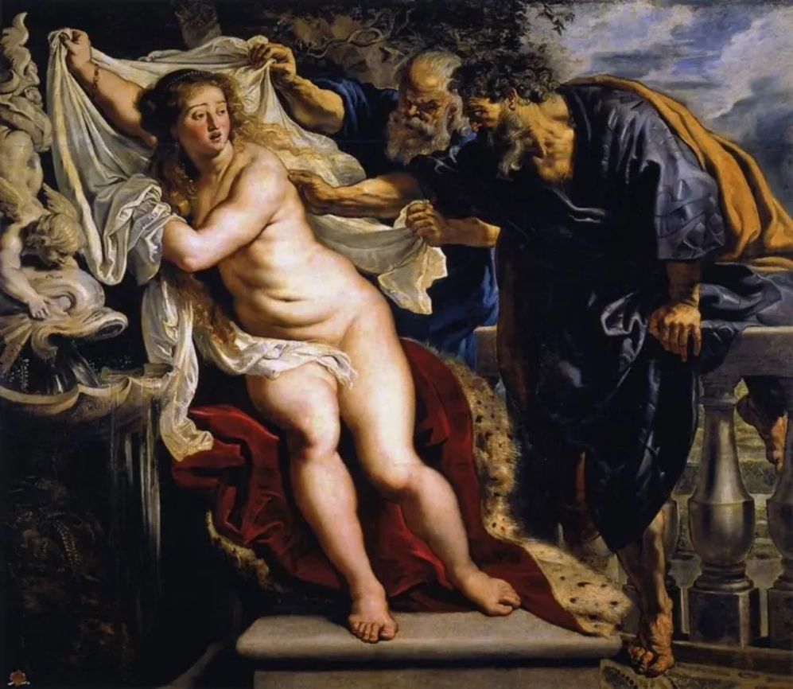
Рис. 1. П.П. Рубенс «Сусанна и старцы», 1609-1610

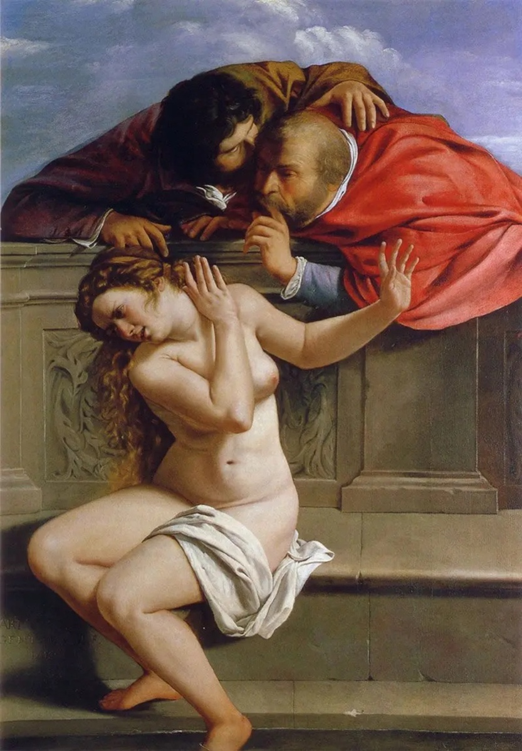
Рис.2. А. Джентилески «Сусанна и старцы», 1610
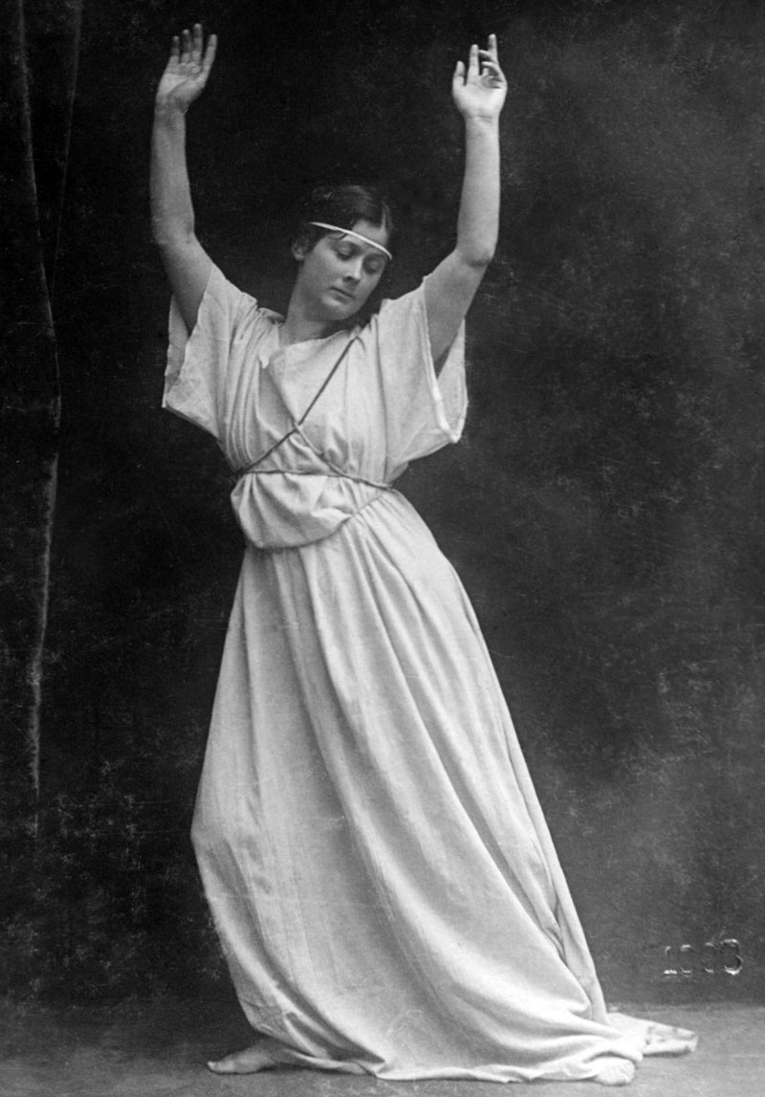
Рис. 3. А. Дункан.

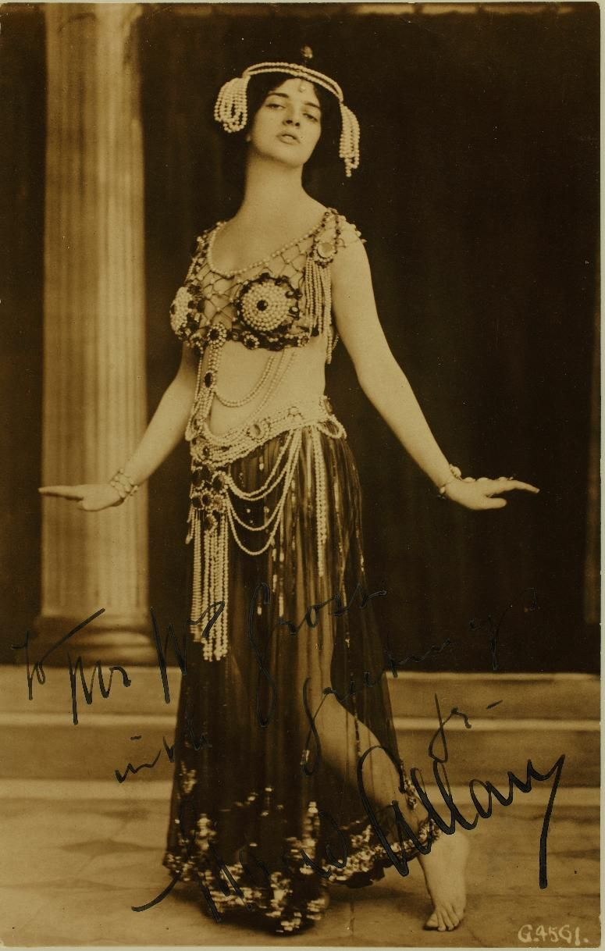
Рис. 4. М. Аллан в «Танце Саломеи»

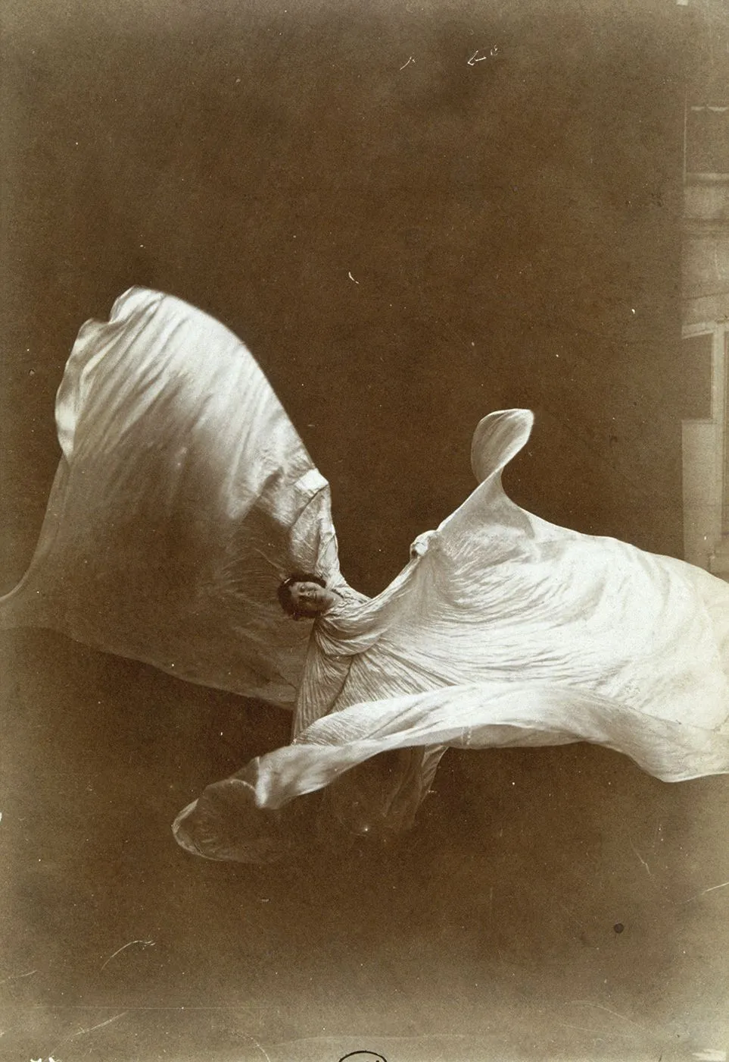
Рис. 5. Л. Фуллер в номере «Серпантин

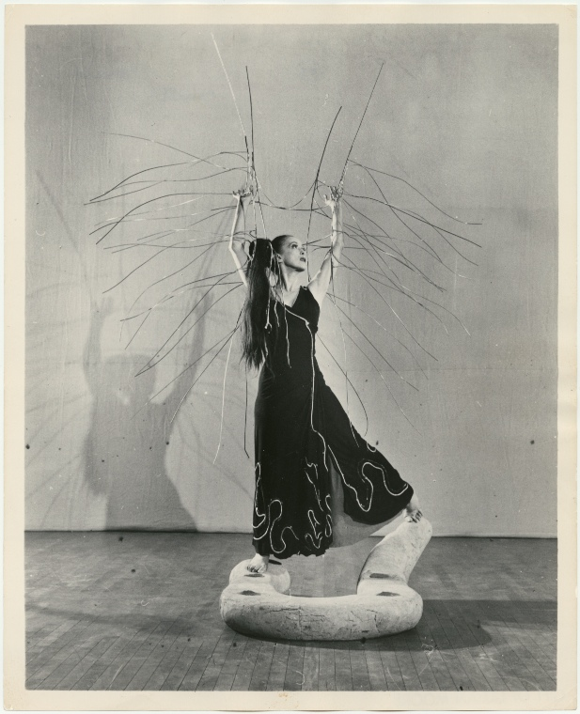
Рис. 6. М. Грэм – Медея в балете М.Грэм «Пещера сердца», 1946

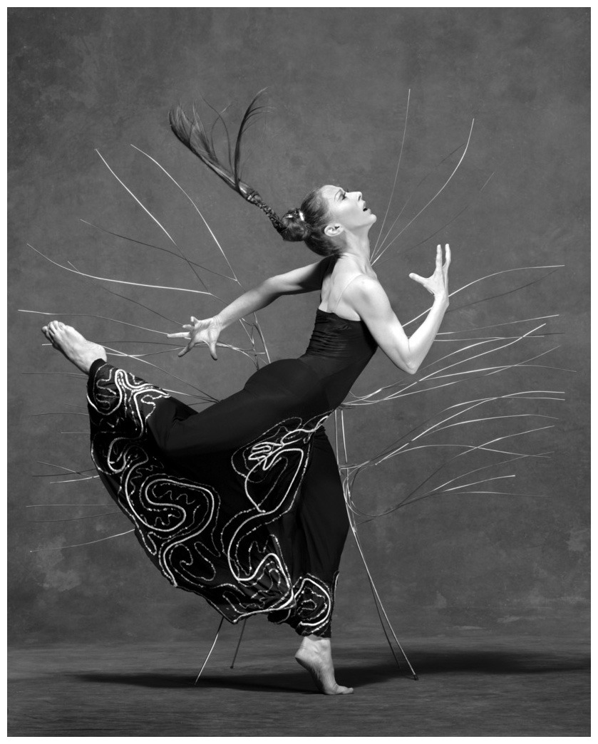
Рис. 7; Б.Уайт-МакГуайр – Медея в балете М. Грэм «Пещера сердца», 2010.

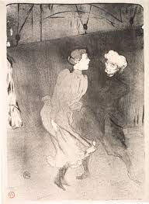
Рис. 8. А. Тулуз-Лотрек. «Репетиция в
Фоли-Берже. Эмилен Д’Аленсон и Марикита».
1949.

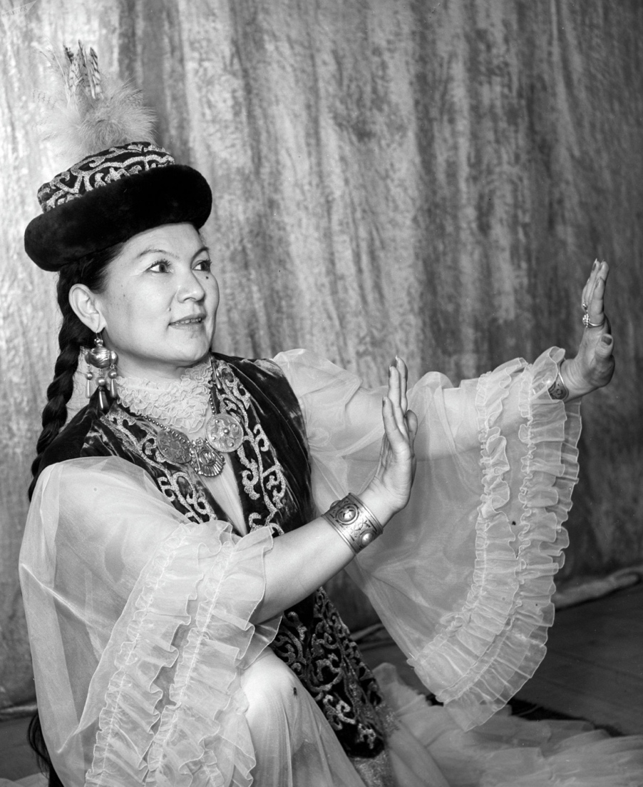

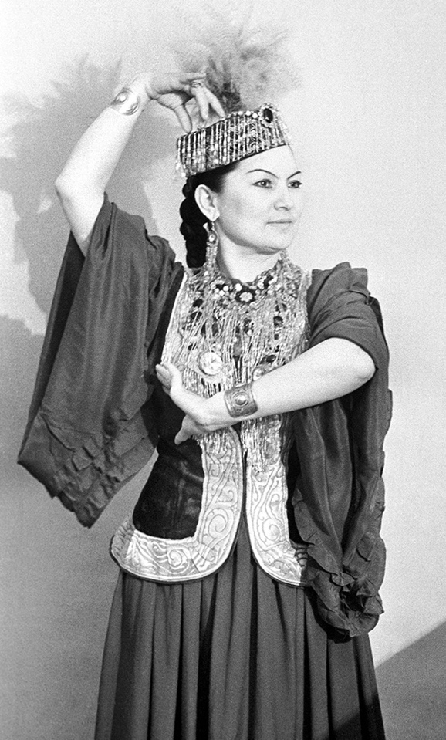
Рис. 9,10. Шара Жиенкулова, Народная артистка КазССР

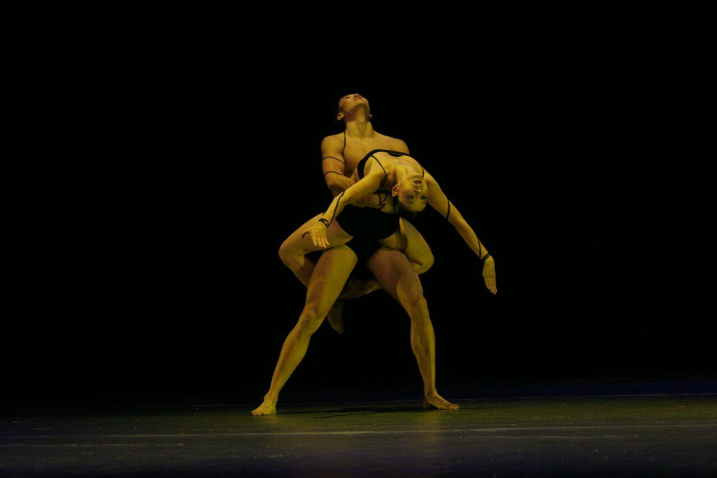
Рис. 11. А. Абакаева и Э. Данияров в номере Г. Адамовой «Пауки».

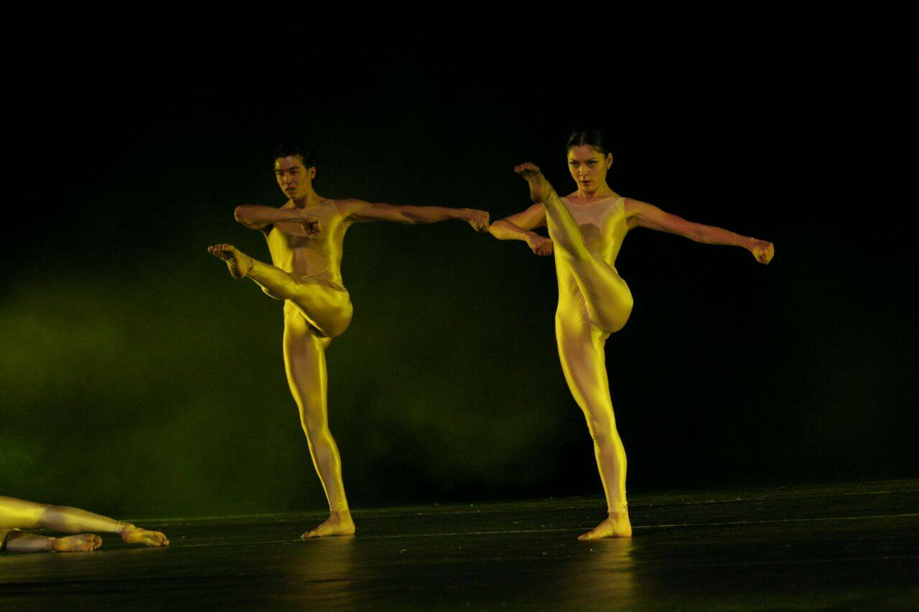
Рис. 12. А. Абакаева и Э. Данияров в номере Г. Адамовой «По ту сторону»

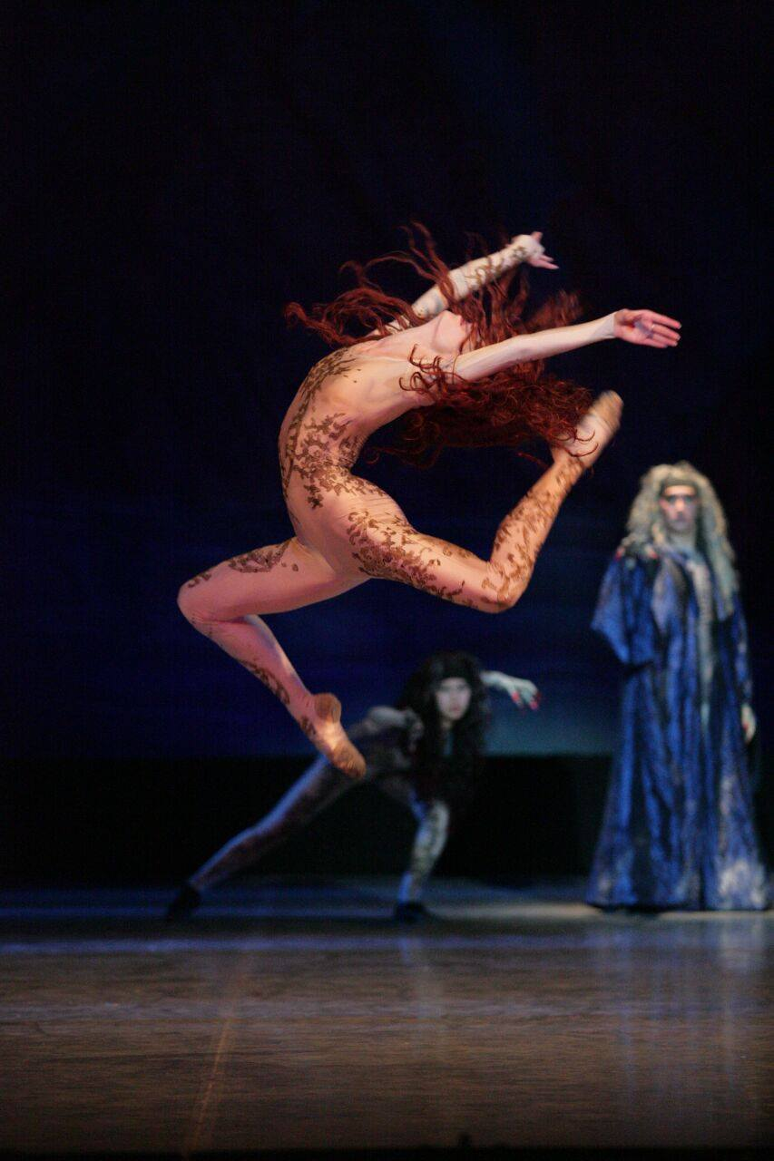
Рис. 13А. Додаржоджаева в балете Г. Адамовой «Жезтырнак»

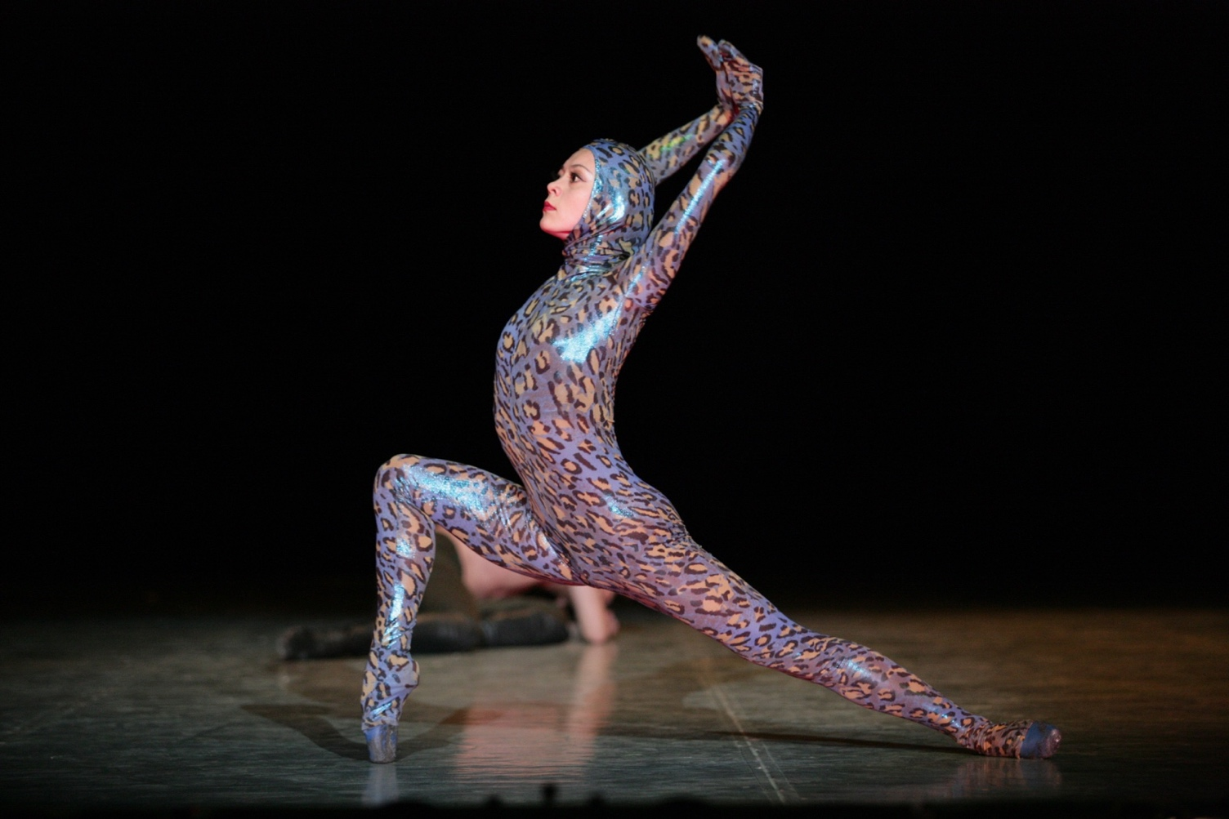
Рис. 14. А.Абакаева в партии Змеи в балете Г. Адамовой «Жезтырнак»

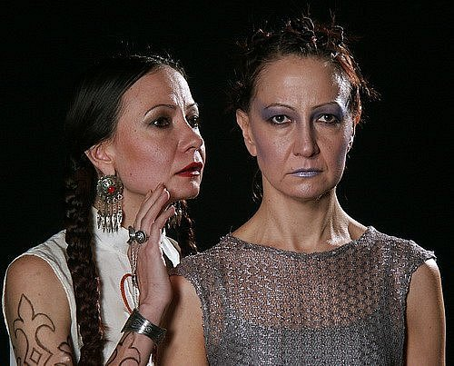
Рис. 15. Гульмира и Гульнара Габбасовы в спектакле «Тамыр».

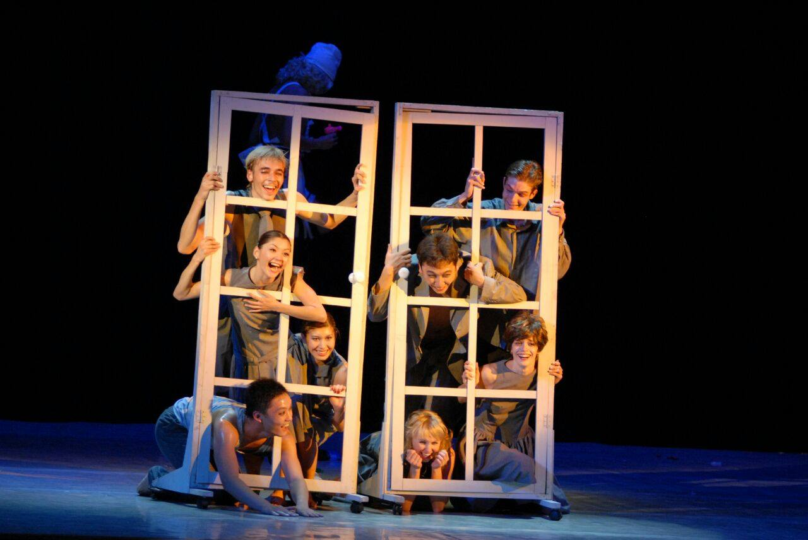

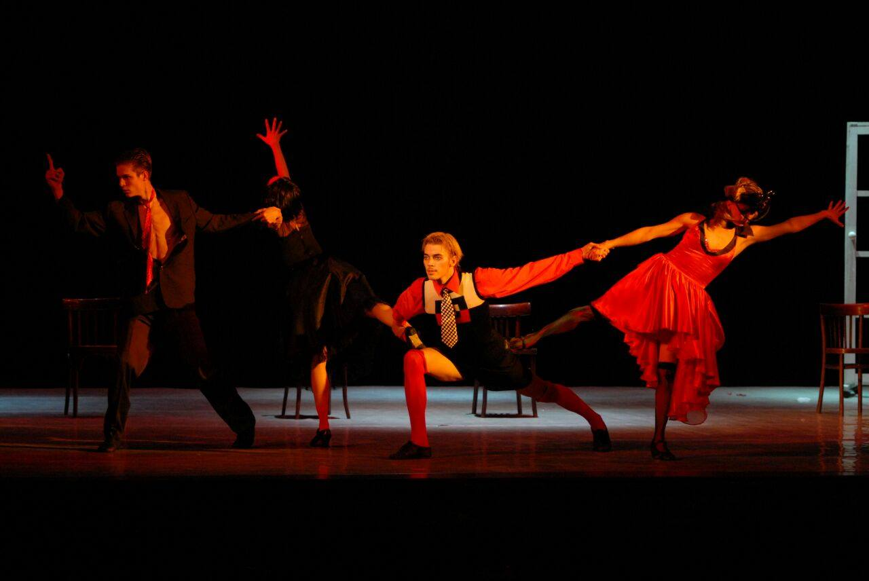
Рис. 16, 17. Сцены из балета Н.Новиковой «Лысая певица».

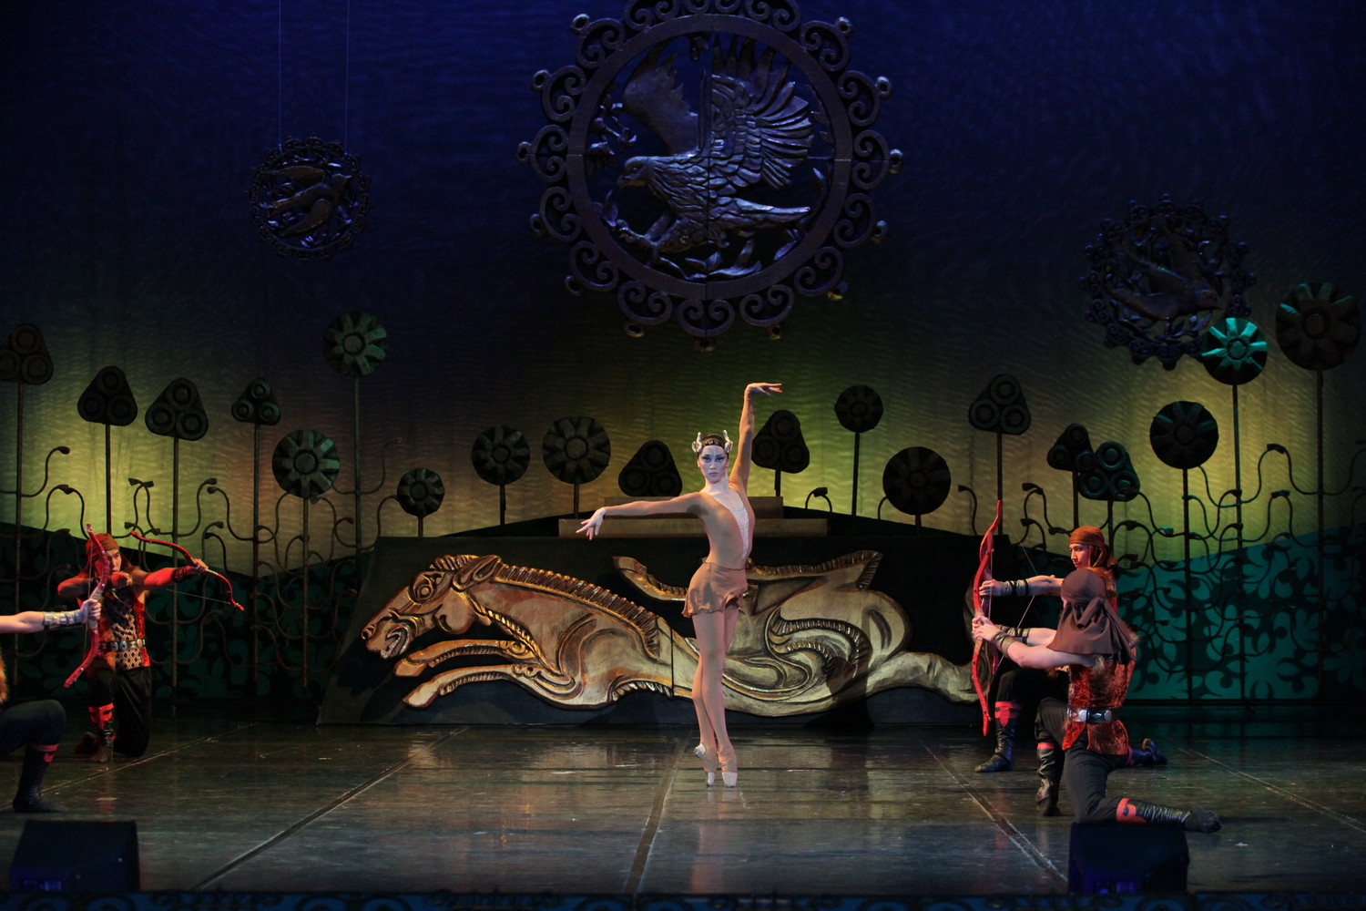

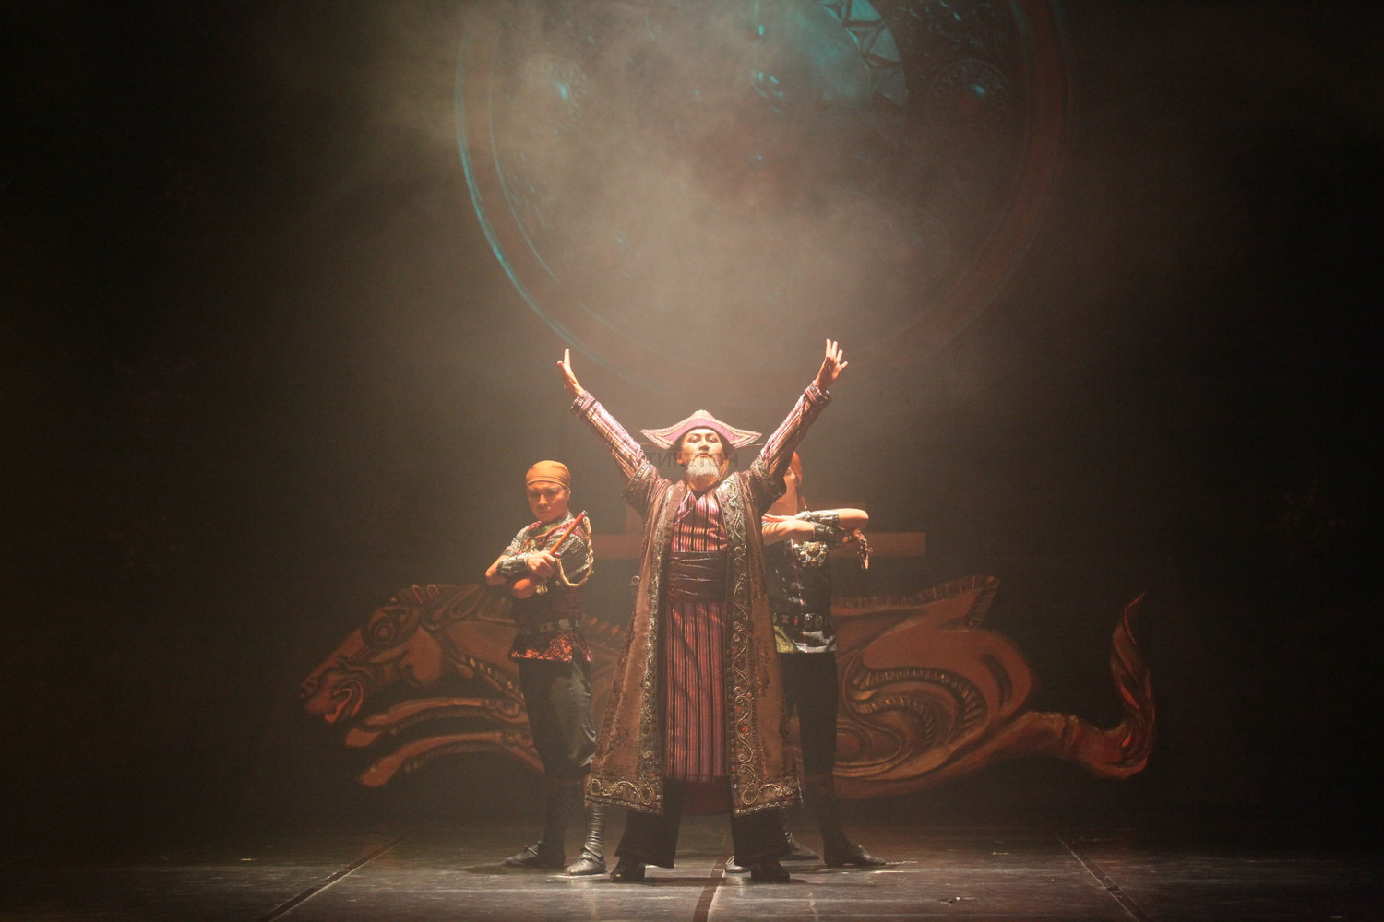
Рис. 18,19. Сцены из балета Г. Туткибаевой «Легенды Великой степи»

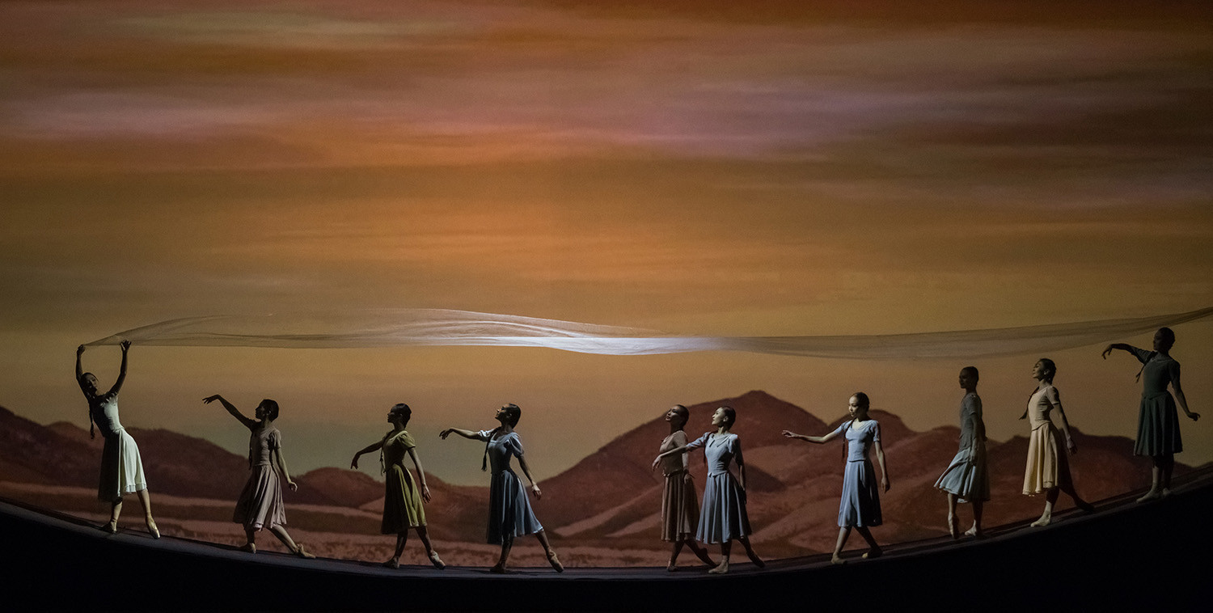

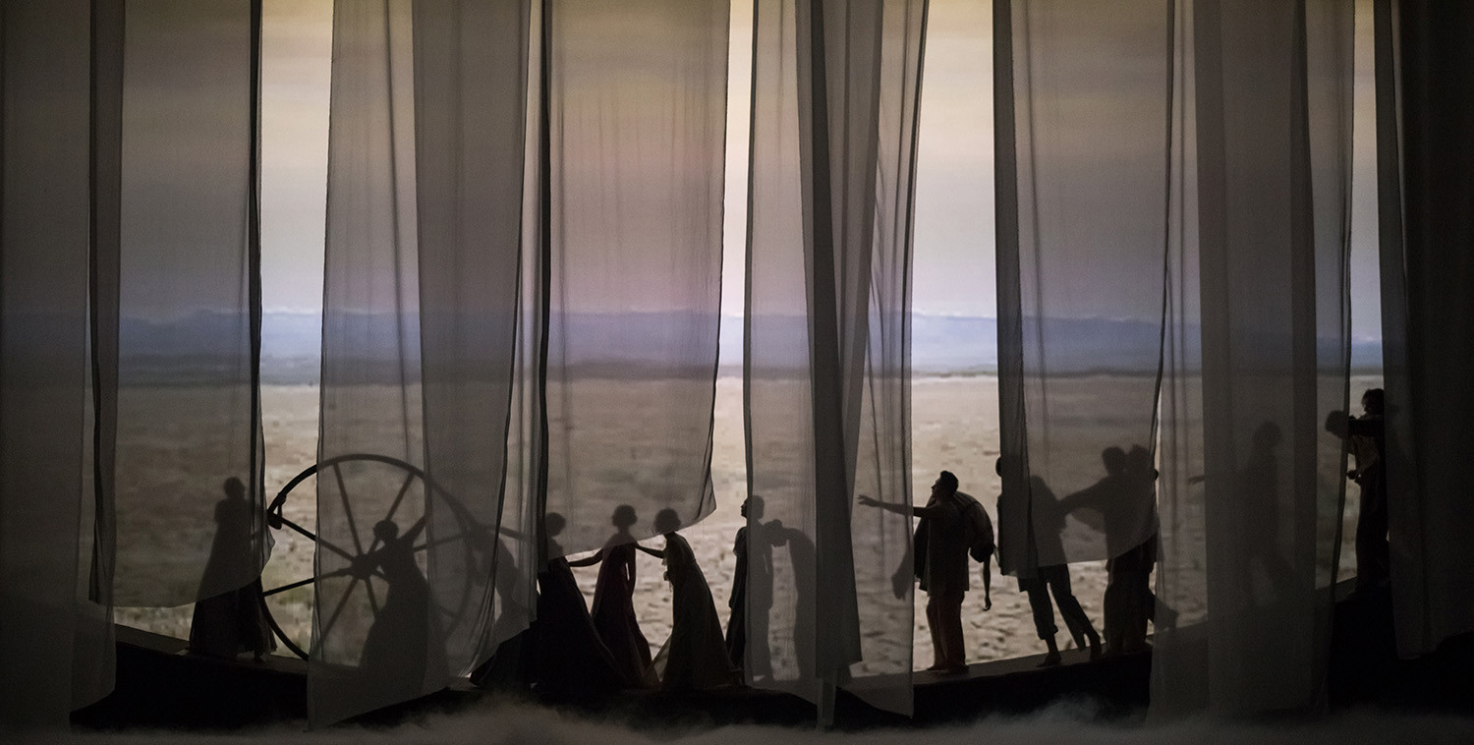
Рис. 20, 21. Сцены из балета М. Авахри Жусан»

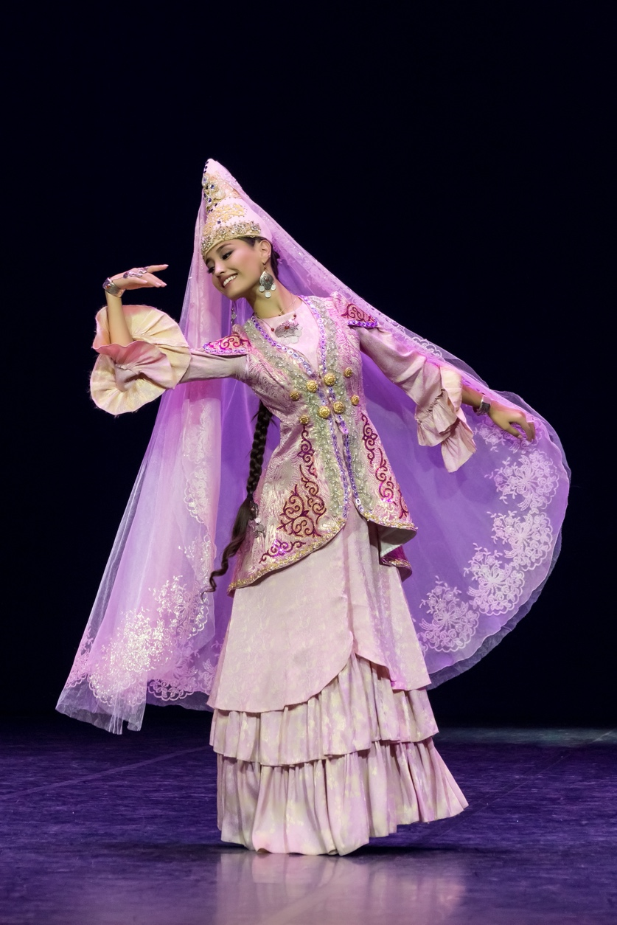

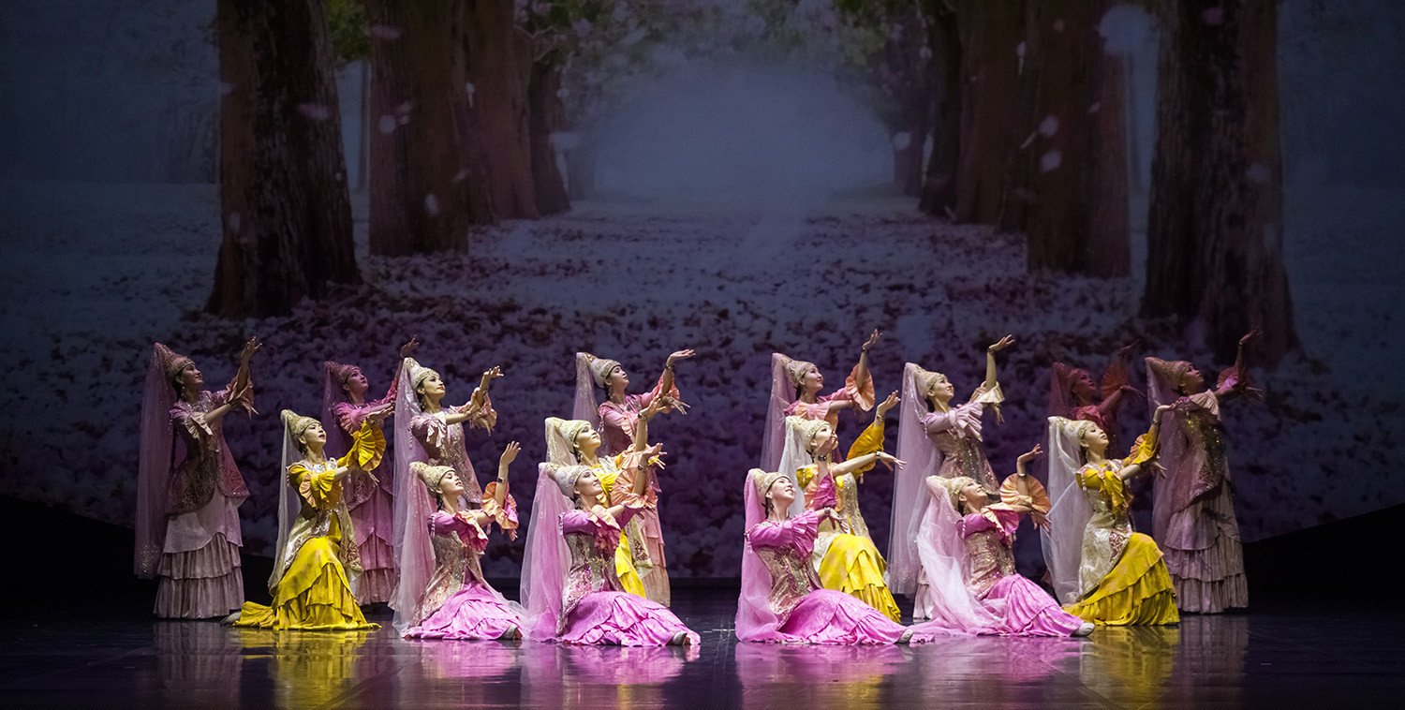
Рис. 22,23. Хореографическая миниатюра А. Тати «Арулар»
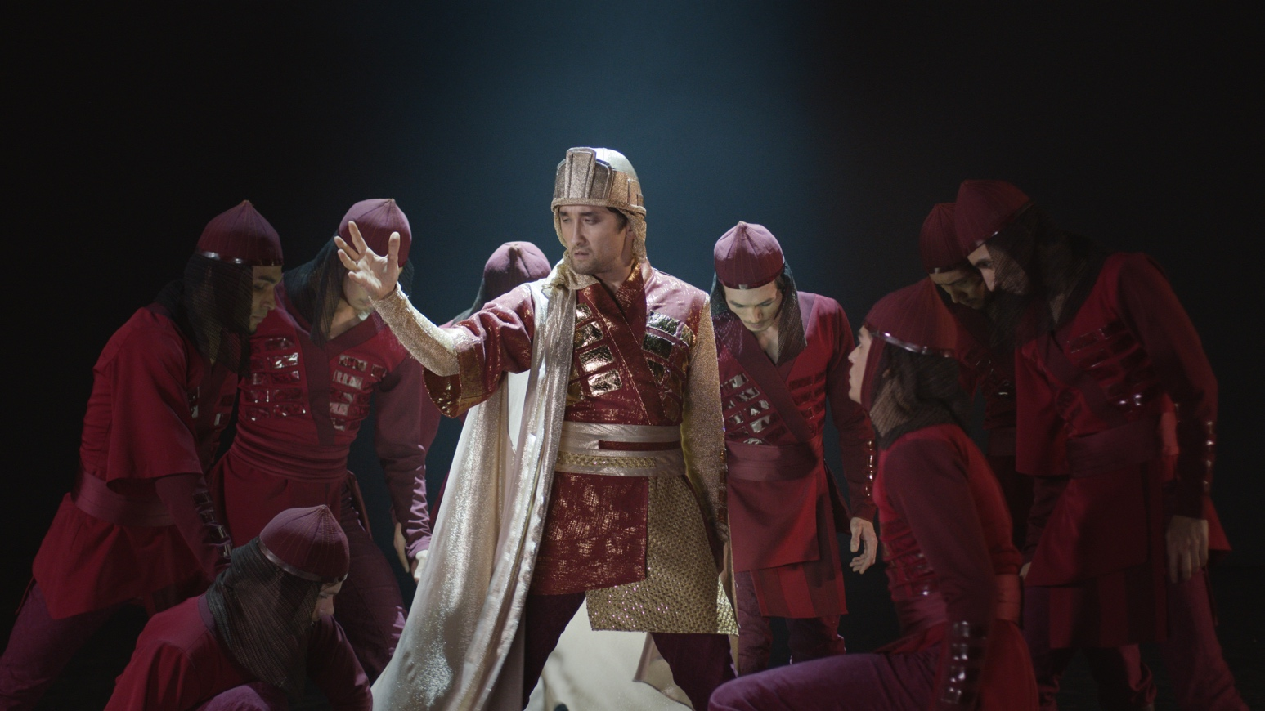

Рис. 24. К. Ахмедьяров в партии Султана Бейбарса в балете М. Авахри «Султан Бейбарс»

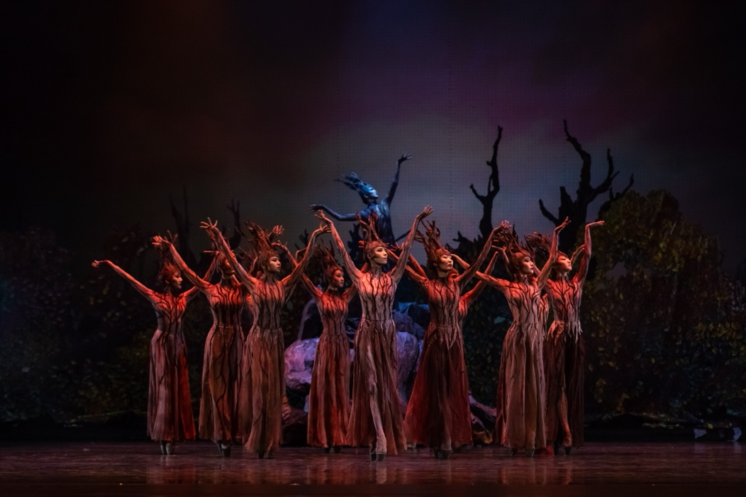
Рис. 25. Сцена из балета А. Садыковой «Легенда о Туранге»

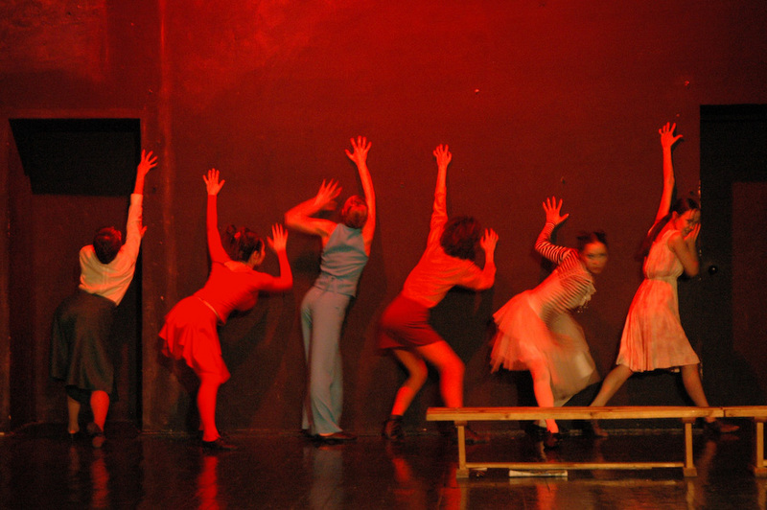
Рис. 26. Сцена из балета Гм.и Гн. Габбасовых «Собаки женского рода».

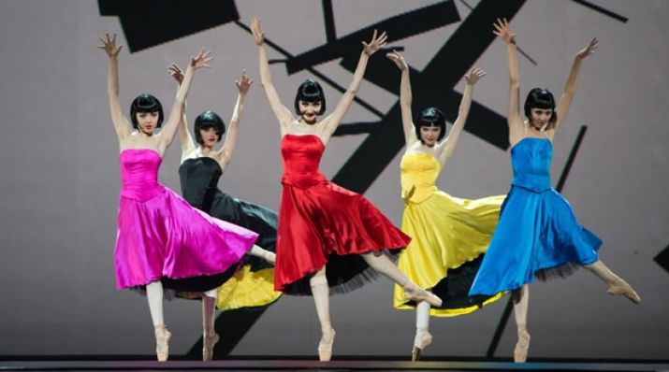
Рис. 27. Пять Кармен из балета М. Авахри «Кармен».

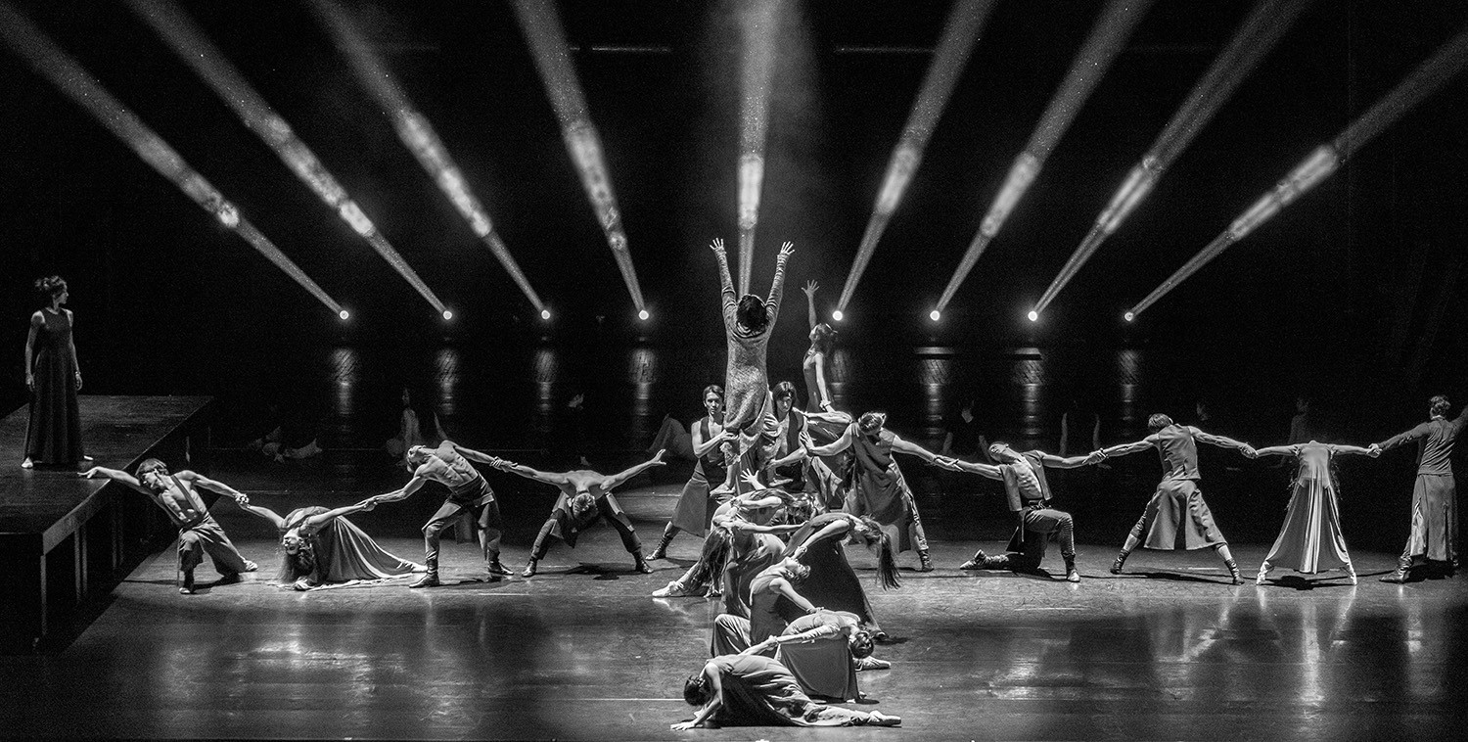
Рис. 28. Сцена из балета М. Авахри «Саломея»

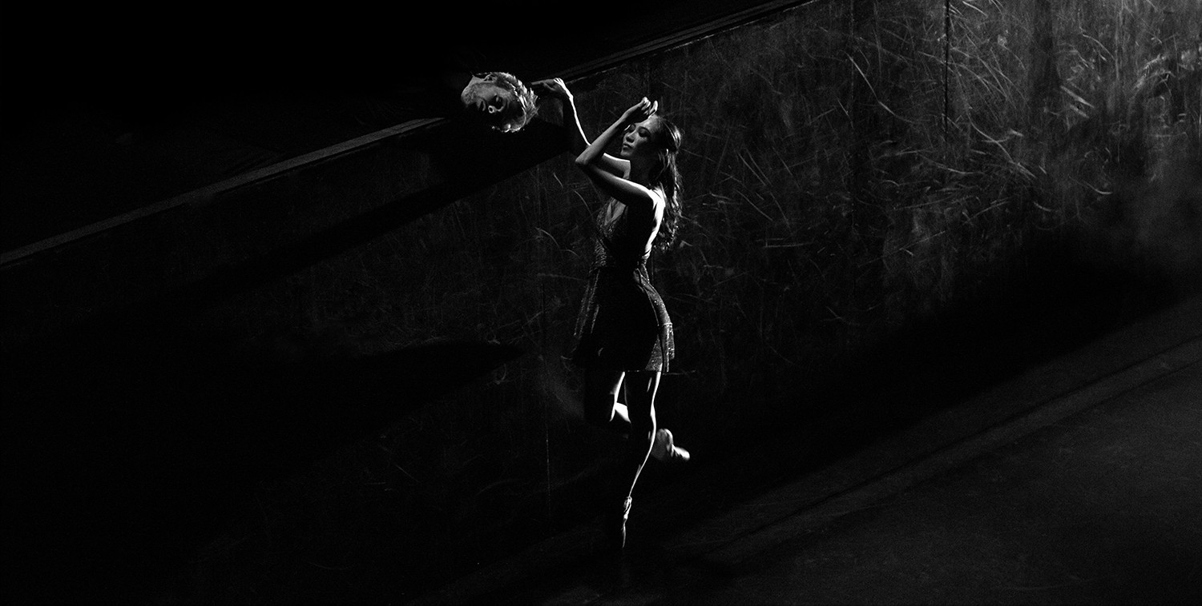
Рис. 29. А. Абильгазина в партии Саломеи и И. Манаенков в партии Иоанна в балете М. Авахри «Саломея».

